VENDIM

Nr. 871, datë 14.12.2016

PËR MIRATIMIN E KALIMIT TË SË DREJTËS SË PRONËSISË TË DISA PARCELAVE NDËRTIMORE NË FAVOR TË POSEDUESVE TË OBJEKTEVE INFORMALE

Në mbështetje të nenit 100 të Kushtetutës, të nenit 17, të ligjit nr. 9482, datë 3.4.2006, “Për legalizimin, urbanizimin dhe integrimin e ndërtimeve pa leje”, të ndryshuar, të nenit 163, të ligjit nr. 7850, datë 29.7.1994, “Për Kodin Civil të Republikës së Shqipërisë”, të ndryshuar, dhe të shkronjës “ç”, të nenit 4, të ligjit nr. 7980, datë 27.7.1995, “Për shitblerjen e trojeve”, të ndryshuar, me propozimin e ministrit të Zhvillimit Urban, Këshilli i Ministrave

VENDOSI:

1. Miratimin e kalimit të së drejtës së pronësisë në favor të subjekteve përfituese për 753 (shtatëqind e pesëdhjetë e tre) parcela ndërtimore të objekteve të legalizuara, sipas shtojcës bashkëlidhur këtij vendimi.
2. Për qarkun Vlorë (ZVRPP Vlorë dhe Sarandë), numri i parcelave ndërtimore është 81 (tetëdhjetë e një), me sipërfaqe të përgjithshme 25 930 (njëzet e pesë mijë e nëntëqind e tridhjetë) m².
3. Për qarkun Fier (ZVRPP Lushnjë), numri i parcelave ndërtimore është 20 (njëzet), me sipërfaqe të përgjithshme 8 106 (tetë mijë e njëqind e gjashtë) m².
4. Për qarkun Berat (ZVRPP Berat), numri i parcelave ndërtimore është 23 (njëzet e tre), me sipërfaqe të përgjithshme 8 106 (tetë mijë e njëqind e gjashtë) m².
5. Për qarkun Shkodër (ZVRPP Shkodër), numri i parcelave ndërtimore është 46 (dyzet e gjashtë), me sipërfaqe të përgjithshme 11 662 (njëmbëdhjetë mijë e gjashtëqind e gjashtëdhjetë e dy) m².
6. Për qarkun Tiranë (ZVRPP Tiranë), numri i parcelave ndërtimore është 82 (tetëdhjetë e dy), me sipërfaqe të përgjithshme 20 102 (njëzet mijë e njëqind e dy ) m².
7. Për qarkun Kukës (ZVRPP Kukës), numri i parcelave ndërtimore është 86 (tetëdhjetë e gjashtë), me sipërfaqe të përgjithshme 30 712 (tridhjetë mijë e shtatëqind e dymbëdhjetë) m².
8. Për qarkun Gjirokastër (ZVRPP Gjirokastër), numri i parcelave ndërtimore është 71 (shtatëdhjetë e një), me sipërfaqe të përgjithshme 23 325 (njëzet e tre mijë e treqind e njëzet e pesë) m².
9. Për qarkun Elbasan (ZVRPP Elbasan), numri i parcelave ndërtimore është 143 (njëqind e dyzet e tre), me sipërfaqe të përgjithshme 37 082 (tridhjetë e shtatë mijë e tetëdhjetë e dy) m².
10. Për qarkun Korçë (ZVRPP Korçë), numri i parcelave ndërtimore është 18 (tetëmbëdhjetë), me sipërfaqe të përgjithshme 4 184 (katër mijë e njëqind e tetëdhjetë e katër) m².
11. Për qarkun Dibër (ZVRPP Dibër dhe Bulqizë), numri i parcelave ndërtimore është 21 (njëzet e një), me sipërfaqe të përgjithshme 5 488 (pesë mijë e katërqind e tetëdhjetë e tetë) m².
12. Për qarkun Durrës (ZVRPP Durrës), numri i parcelave ndërtimore është 163 (njëqind e gjashtëdhjetë e tre), me sipërfaqe të përgjithshme 92 127 (nëntëdhjetë e dy mijë e njëqind njëzet e shtatë) m².
13. Zyrat vendore të regjistrimit të pasurive të paluajtshme Vlorë, Sarandë, Fier, Lushnjë, Berat, Shkodër, Tiranë, Kukës, Gjirokastër, Elbasan, Korçë, Dibër, Bulqizë dhe Durrës të regjistrojnë, brenda 5 ditëve nga hyrja në fuqi e këtij vendimi, kalimin e së drejtës së pronësisë të parcelave ndërtimore dhe hipotekën ligjore mbi to, në përputhje me përcaktimet e pikave 15 e 16, të vendimit nr. 1095, datë 28.12.2015, të Këshillit të Ministrave, “Për përcaktimin e rregullave të bashkërendimit të punës, ndërmjet ALUIZNI-t dhe ZQRPP-së, dhe të procedurave apo kufizimeve që zbatohen për efekt të regjistrimit të pasurive të legalizuara”.
14. Ngarkohen Ministria e Zhvillimit Urban, Ministria e Drejtësisë, Agjencia e Legalizimit, Urbanizimit dhe Integrimit të Zonave/Ndërtimeve Informale, Zyra Qendrore e Regjistrimit të Pasurive të Paluajtshme dhe zyrat vendore të regjistrimit të pasurive të paluajtshme për zbatimin e këtij vendimi.
Ky vendim hyn në fuqi menjëherë dhe botohet në Fletoren Zyrtare.

KRYEMINISTRI
Edi Rama

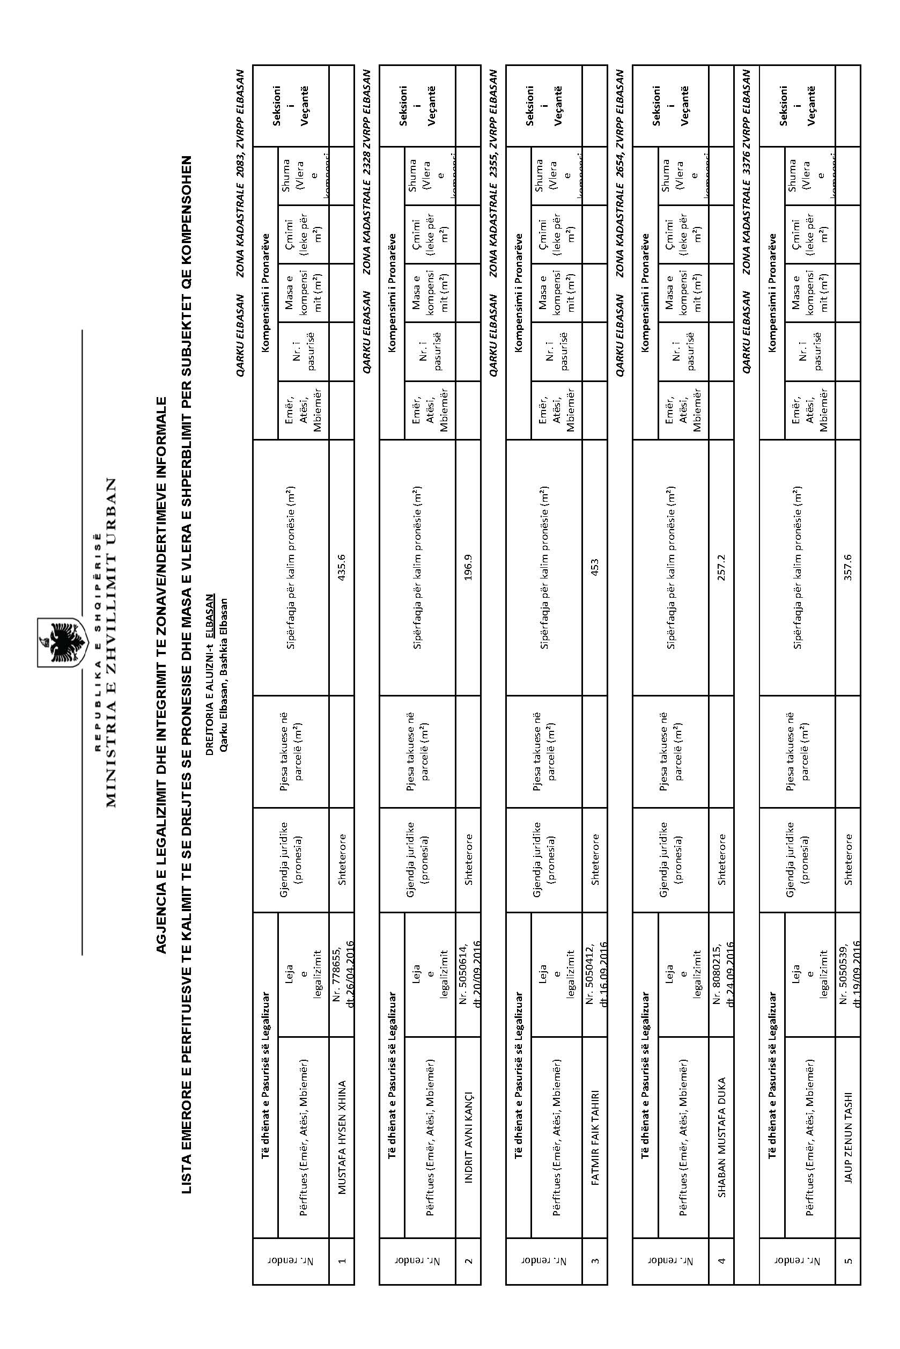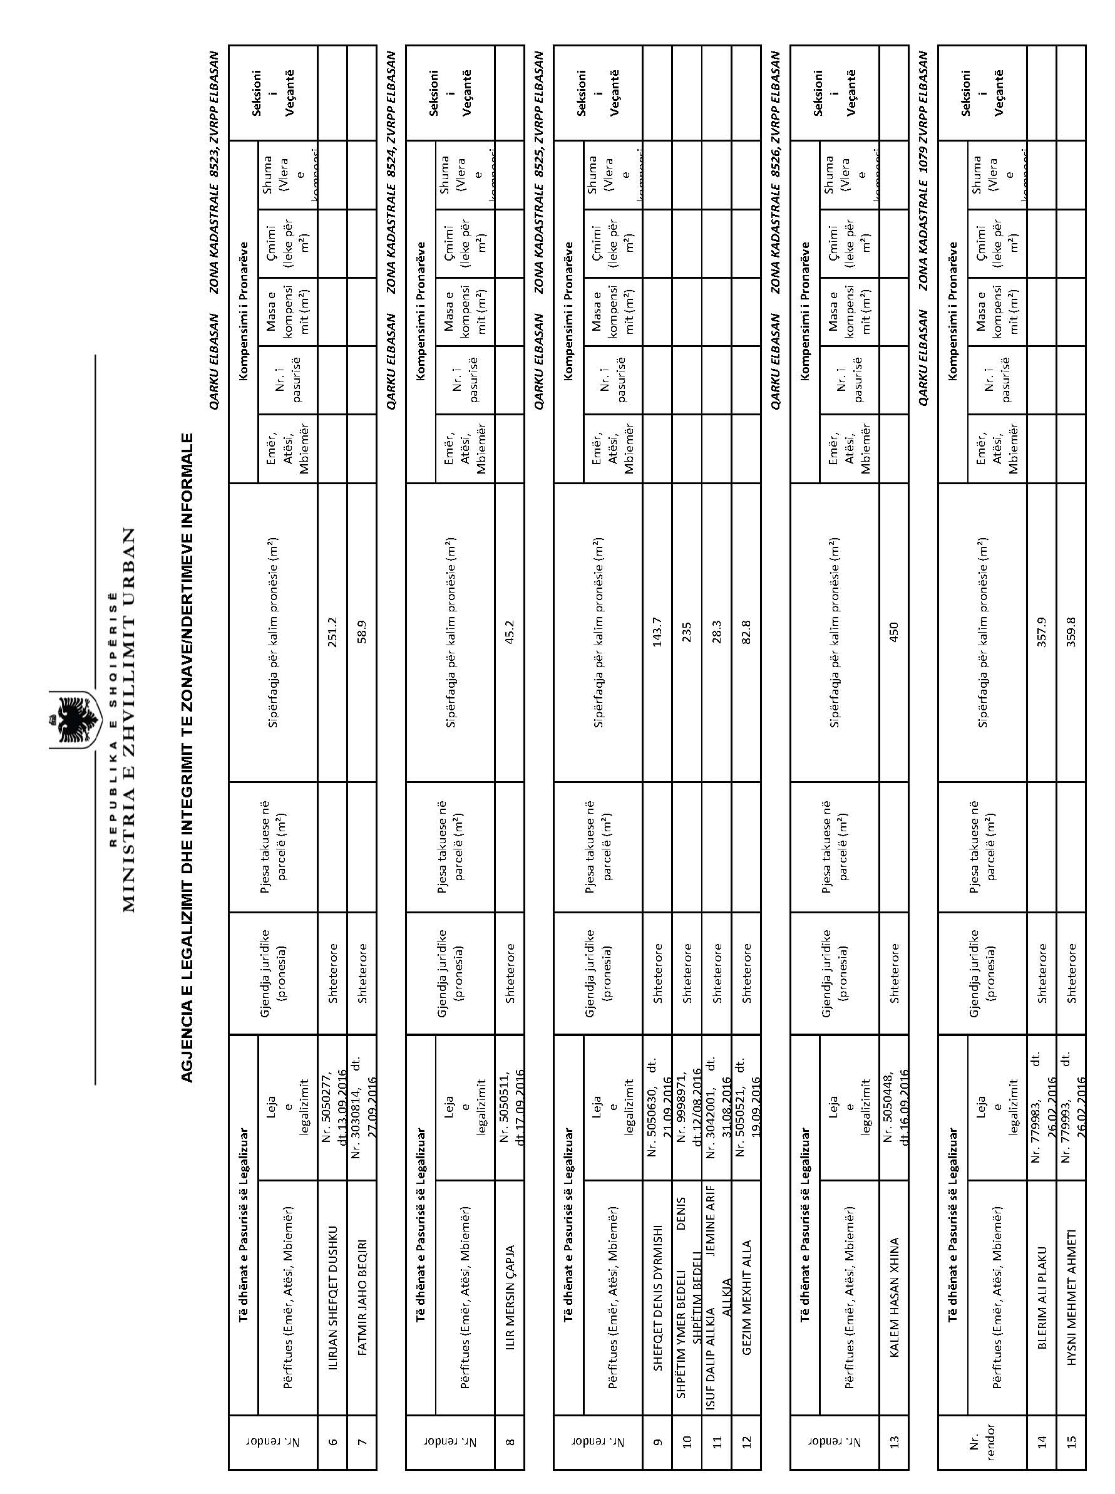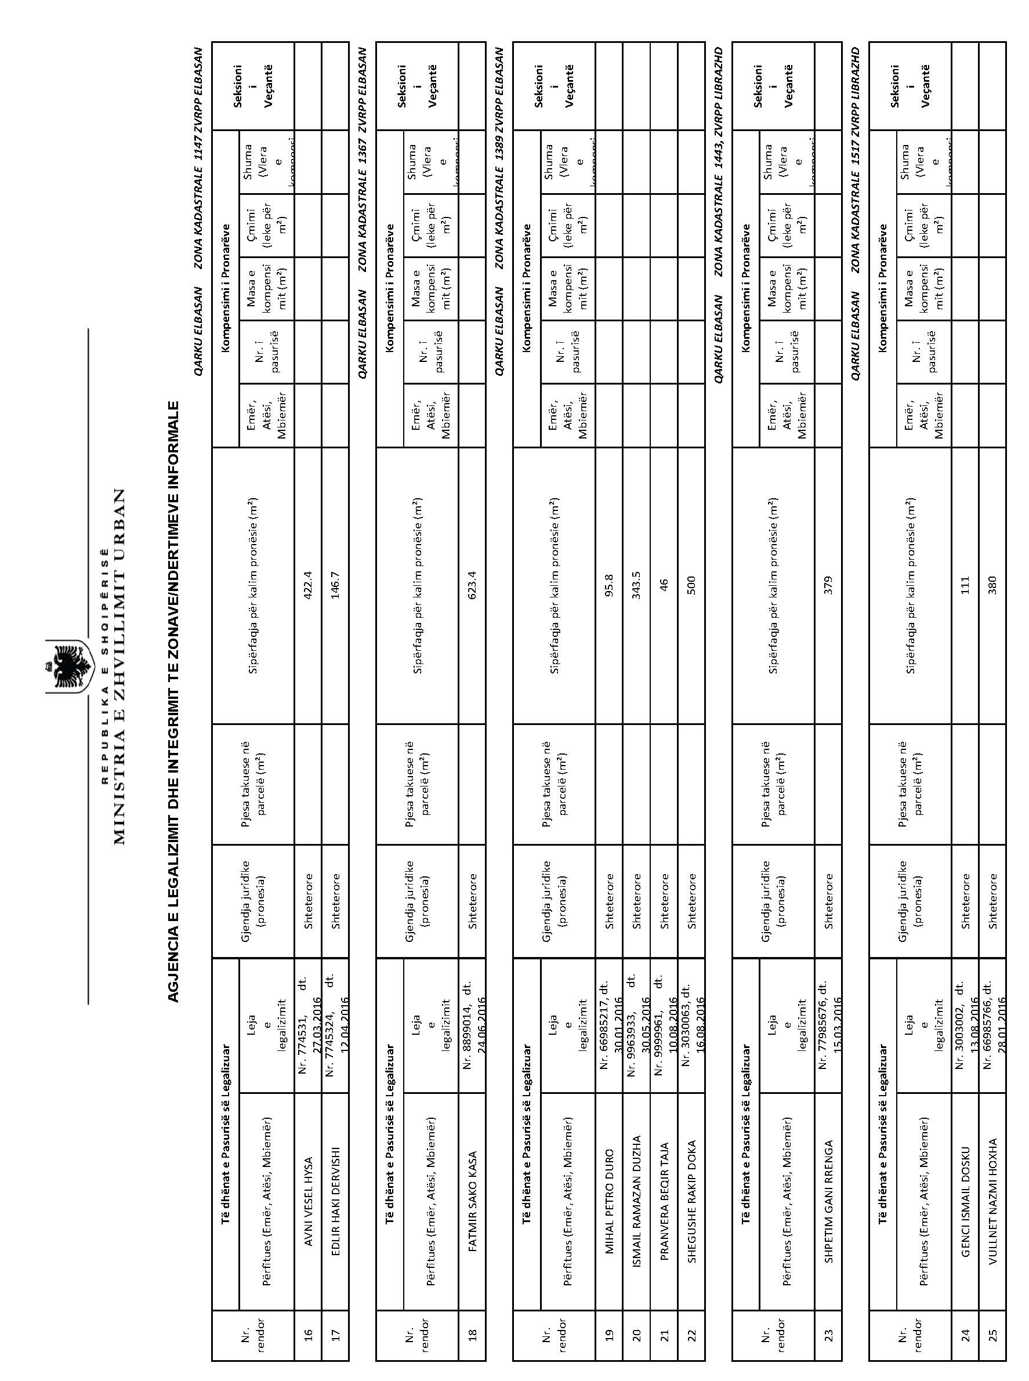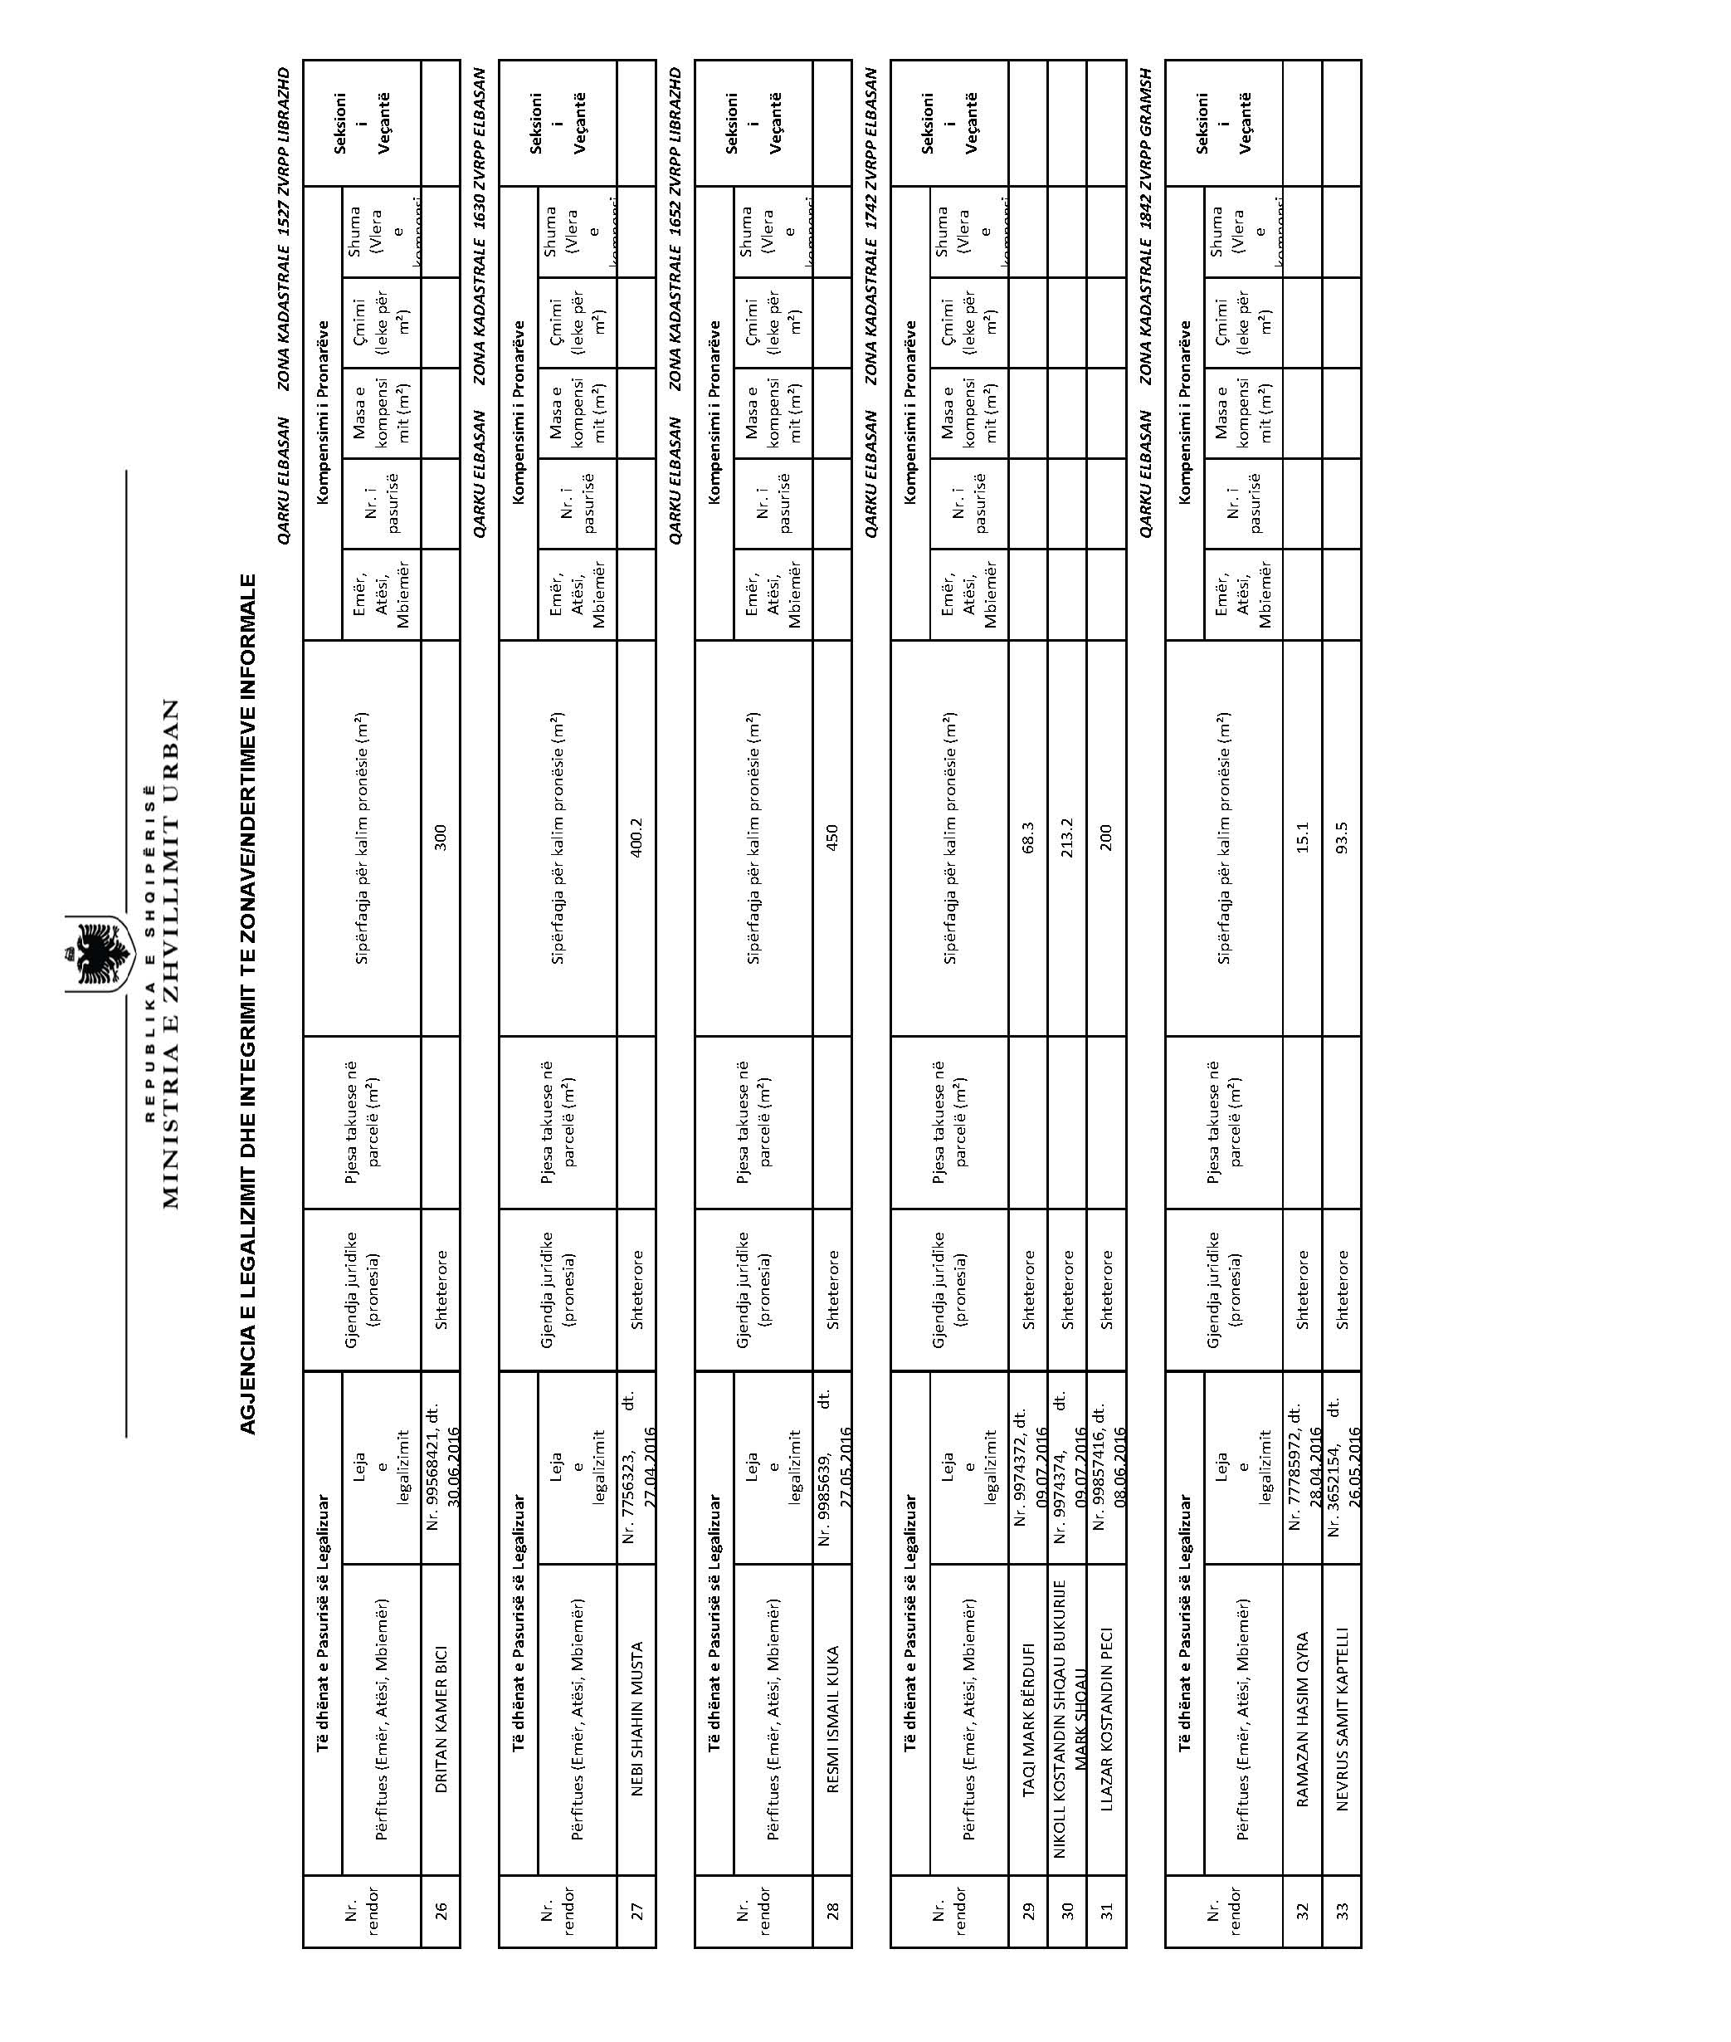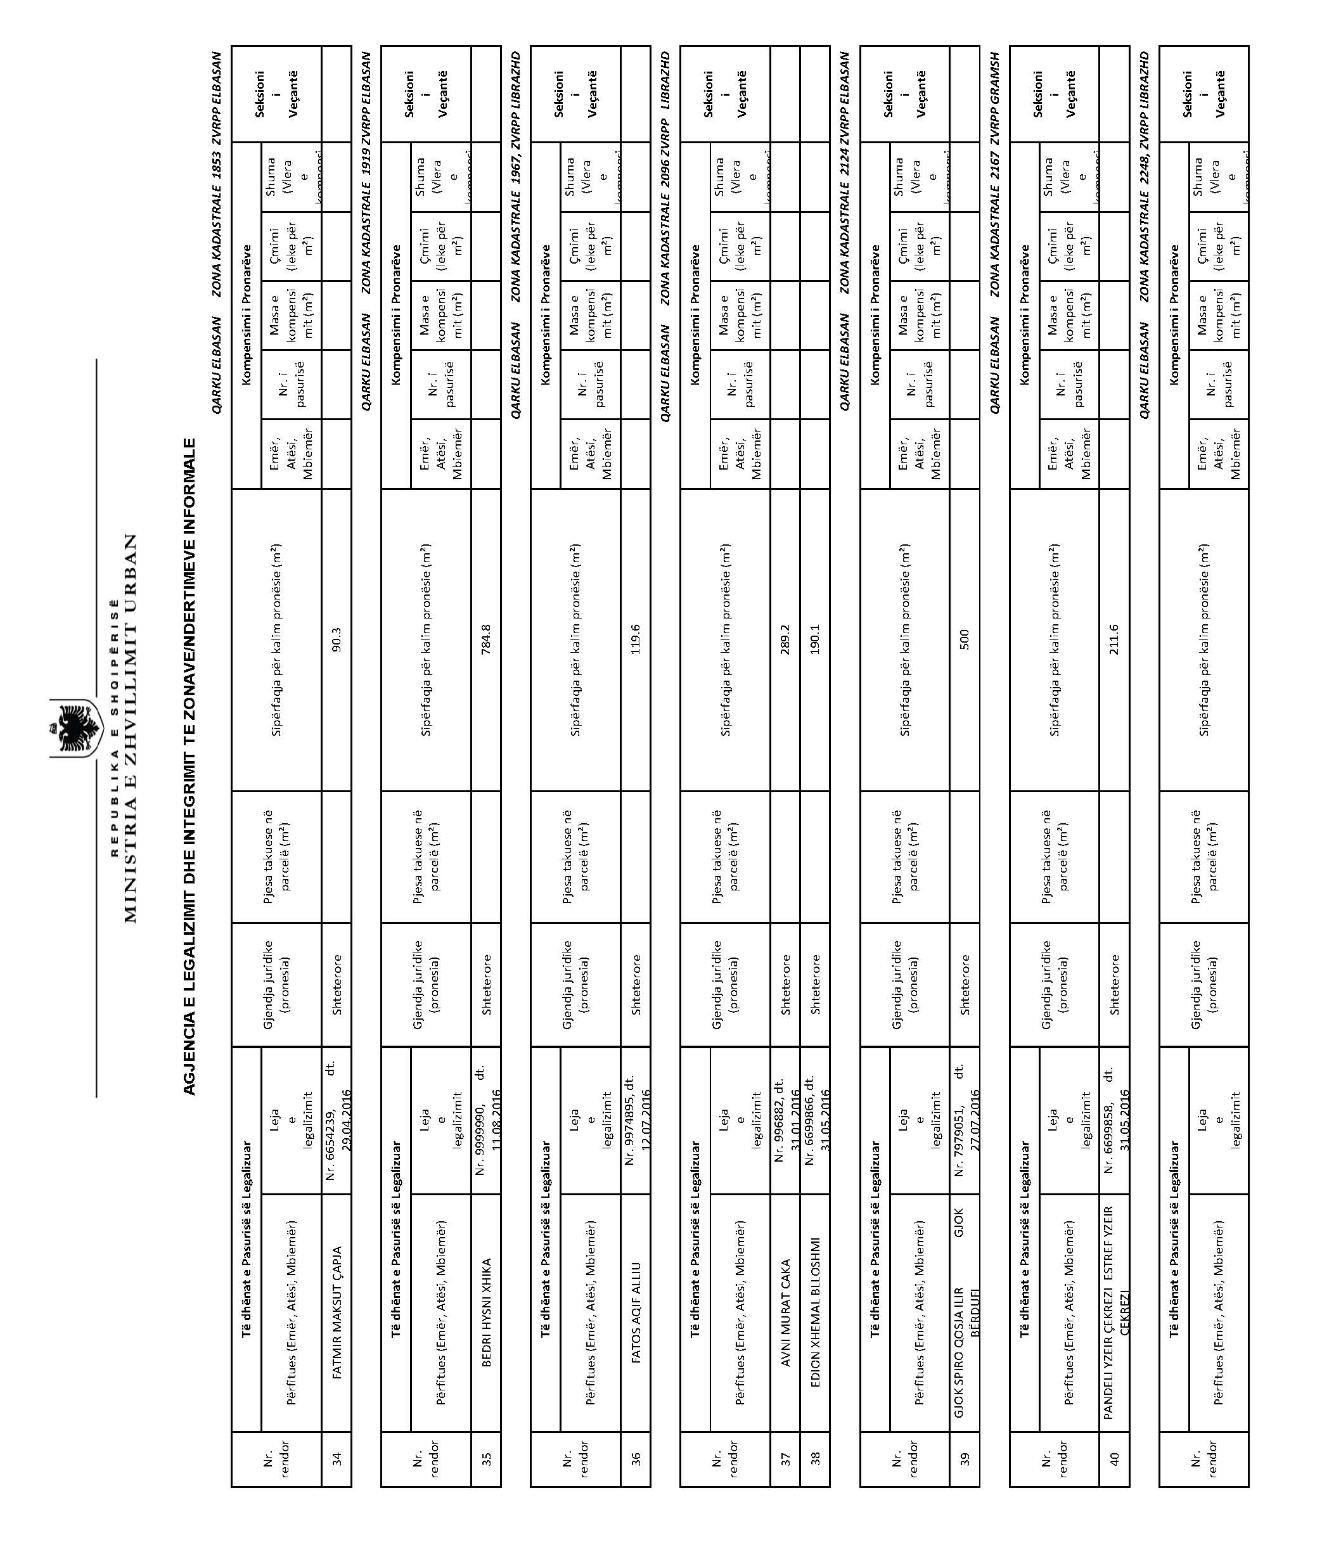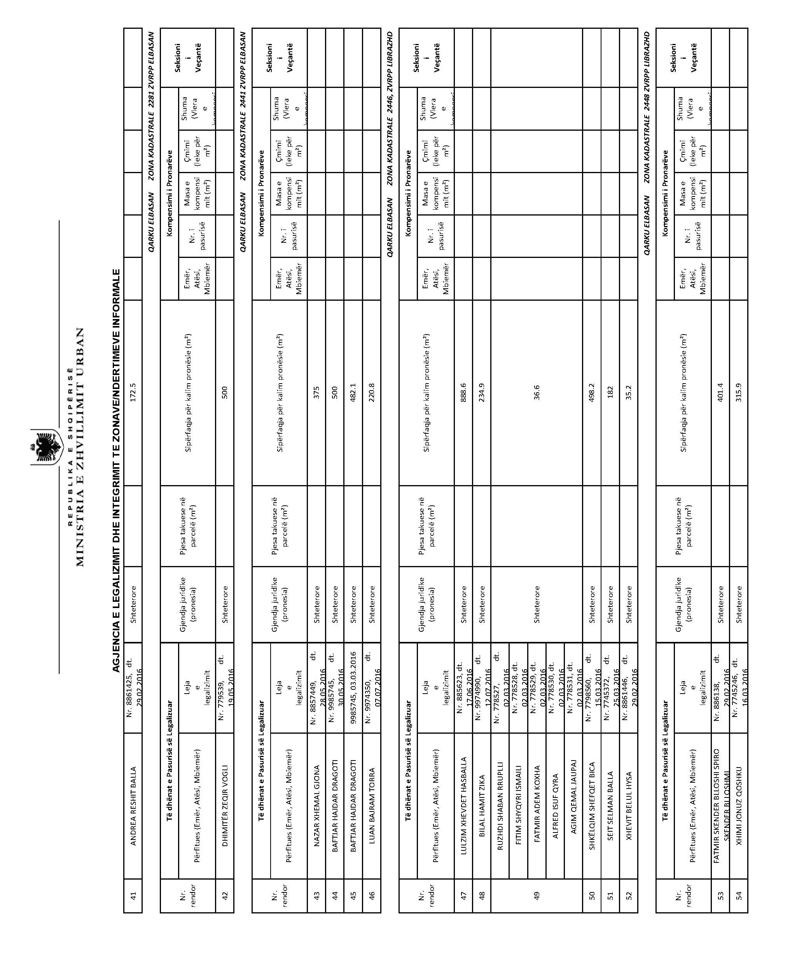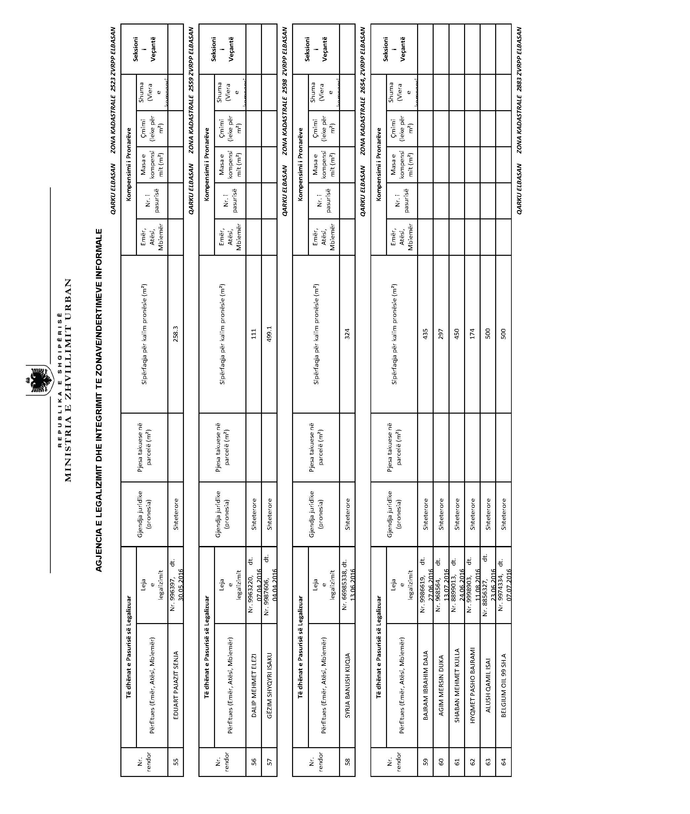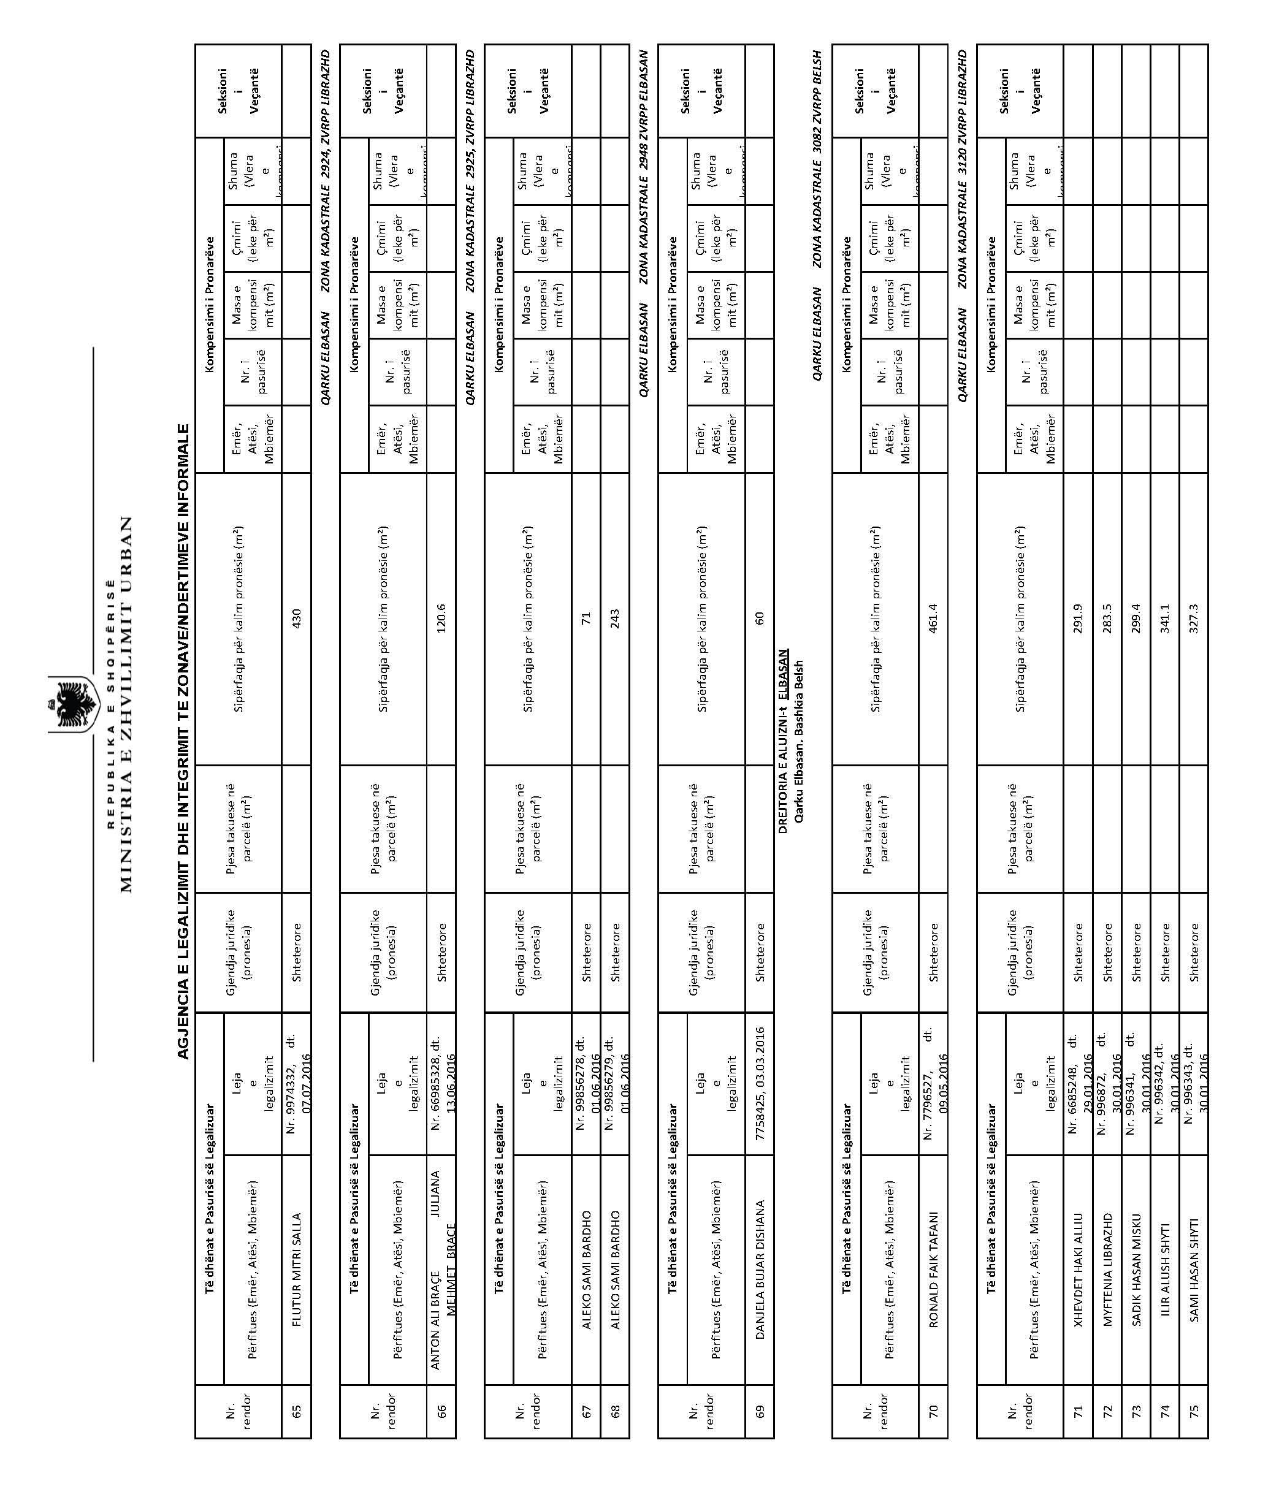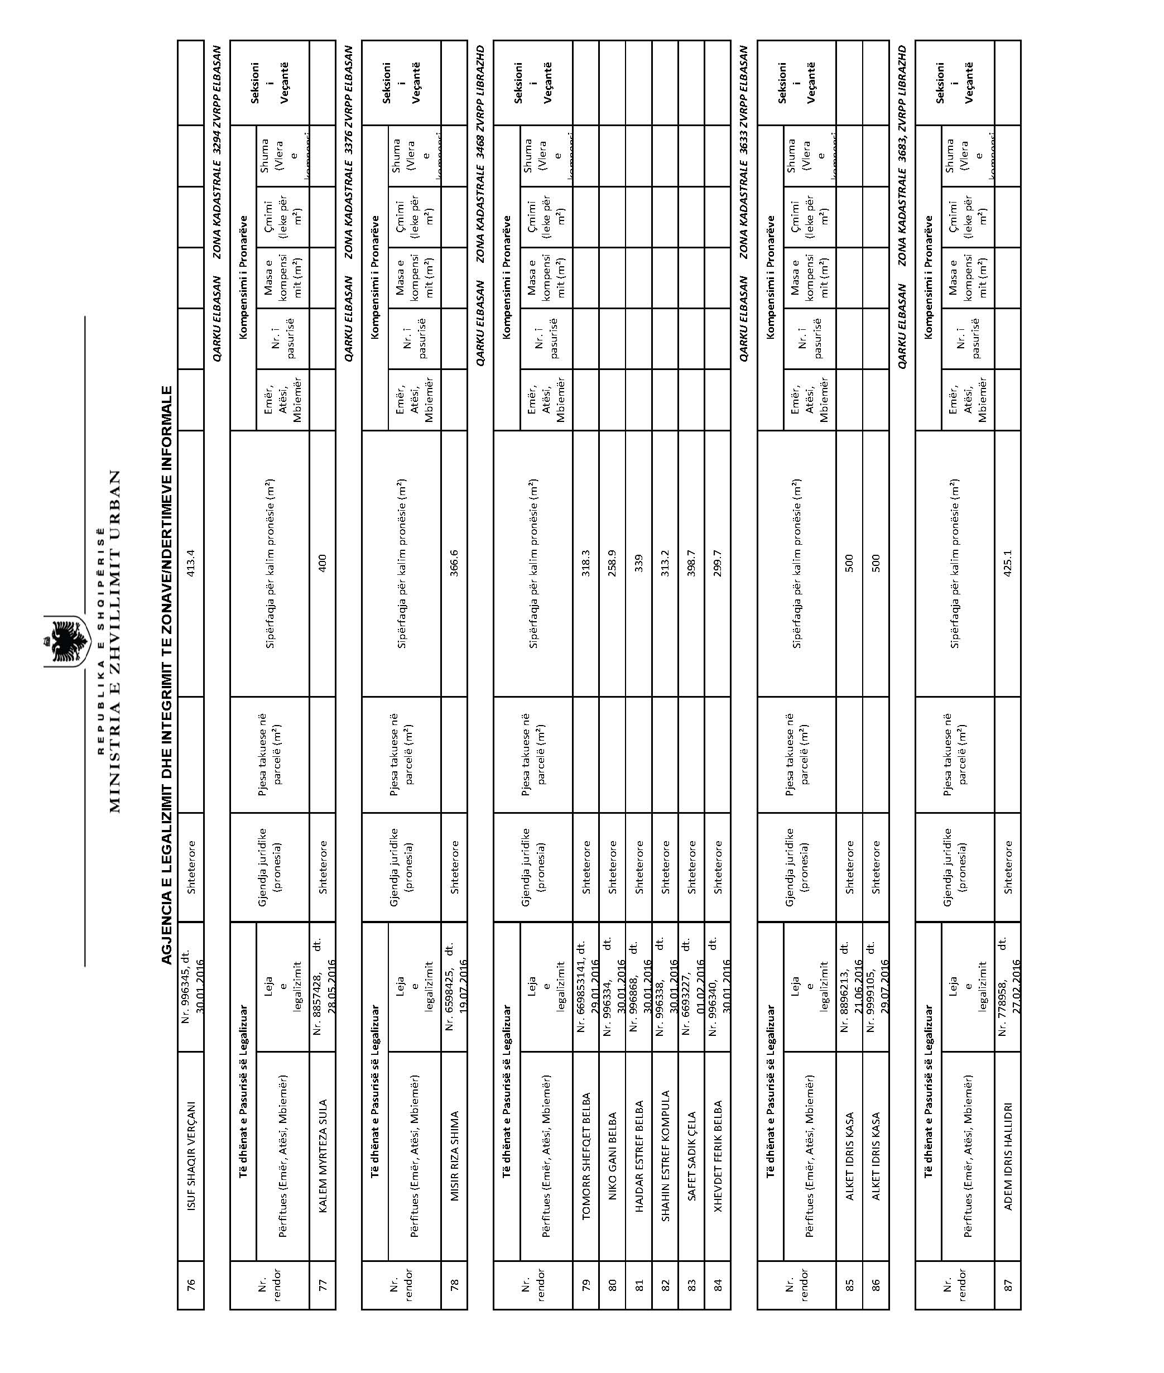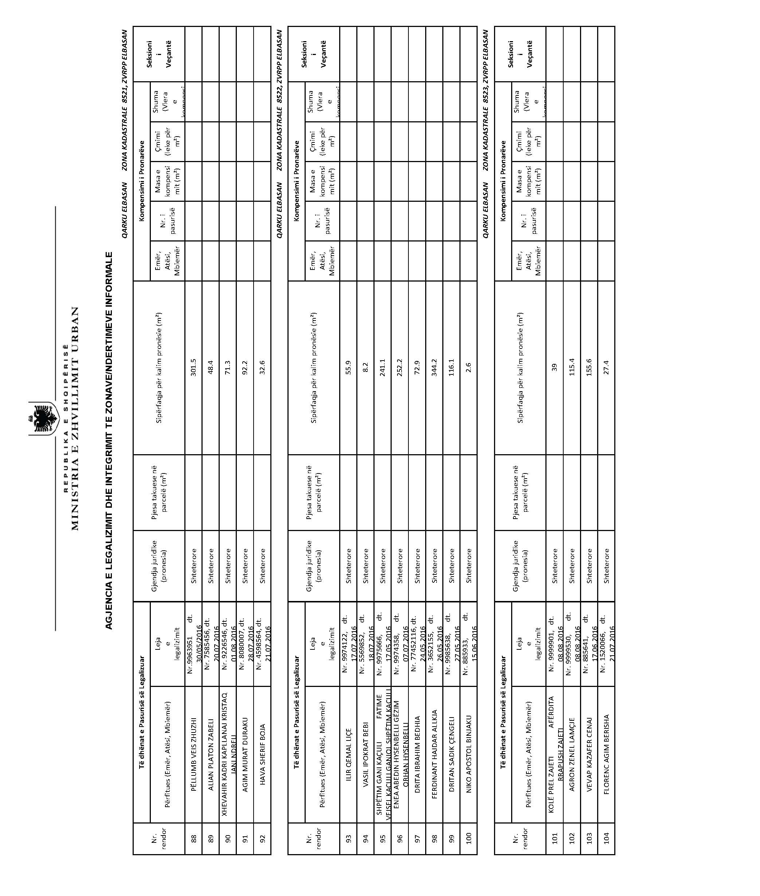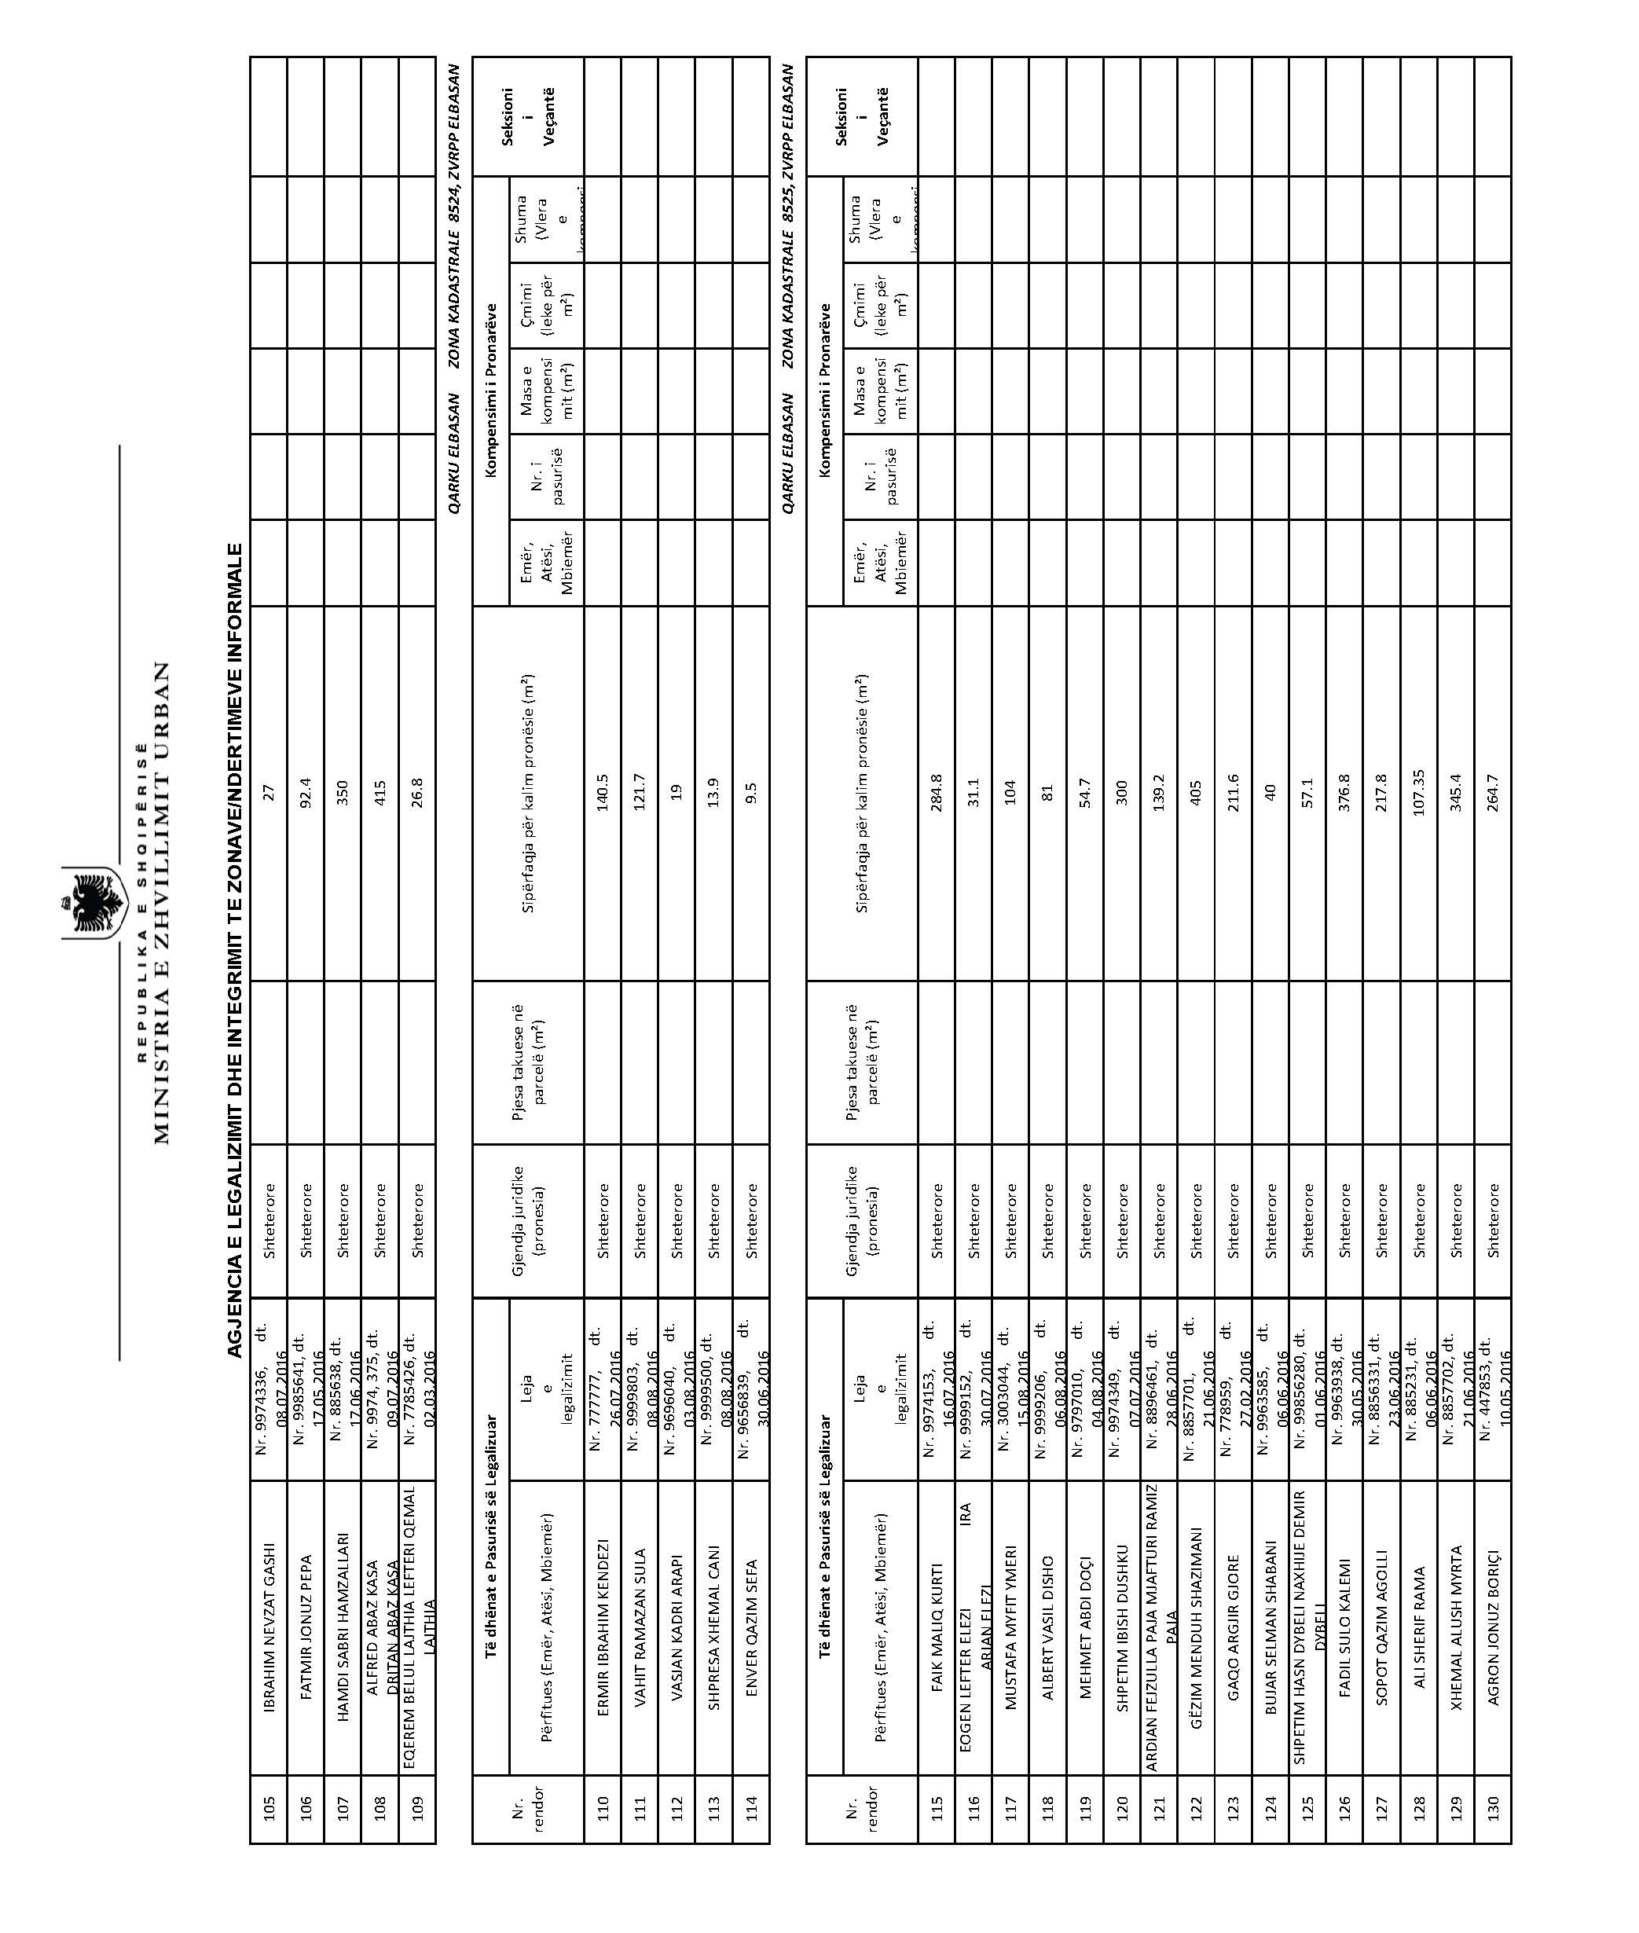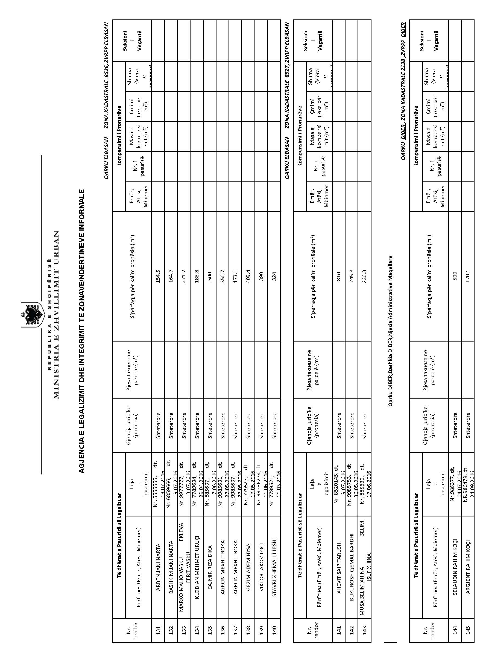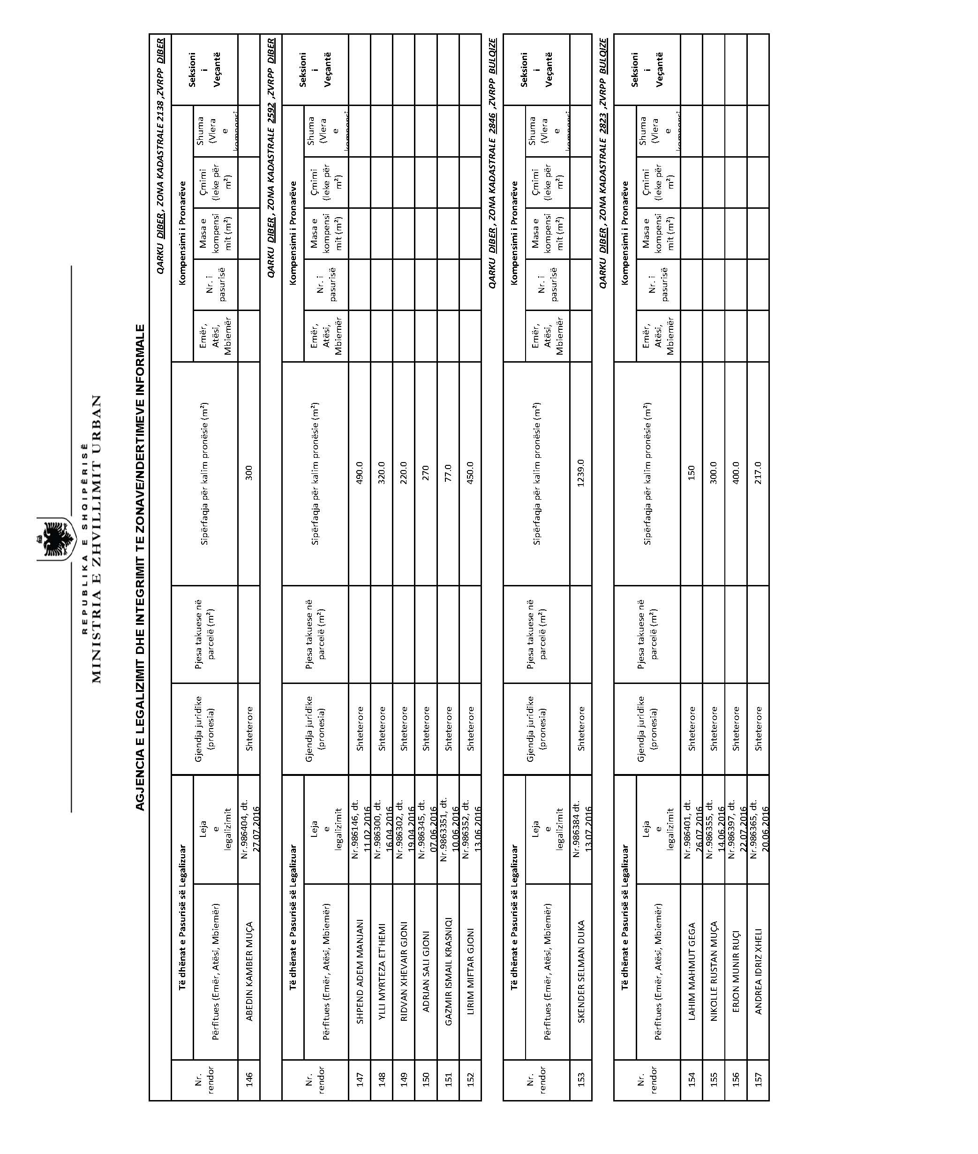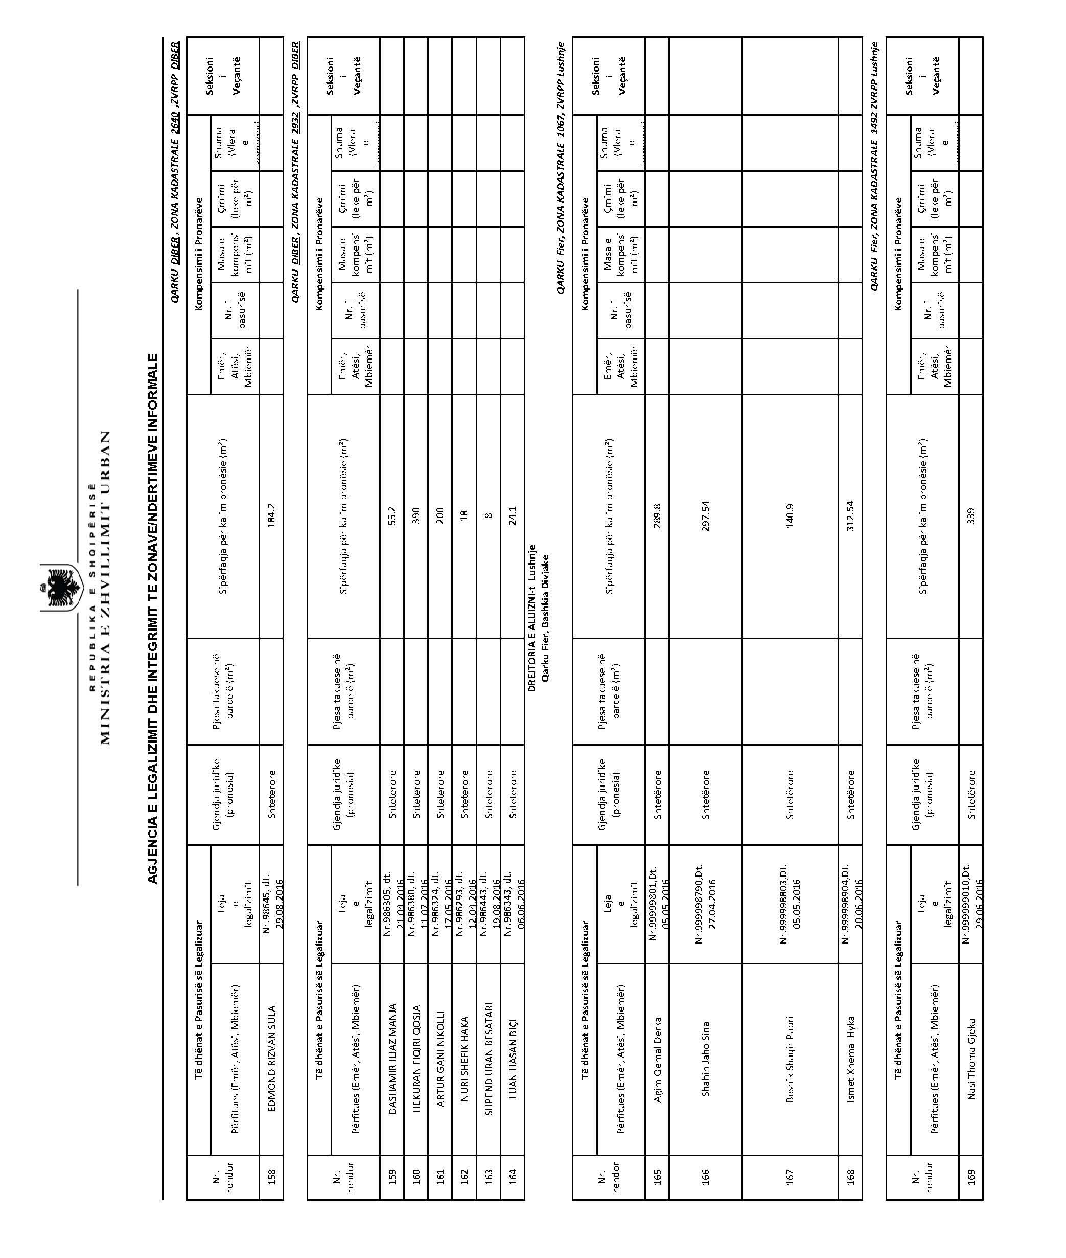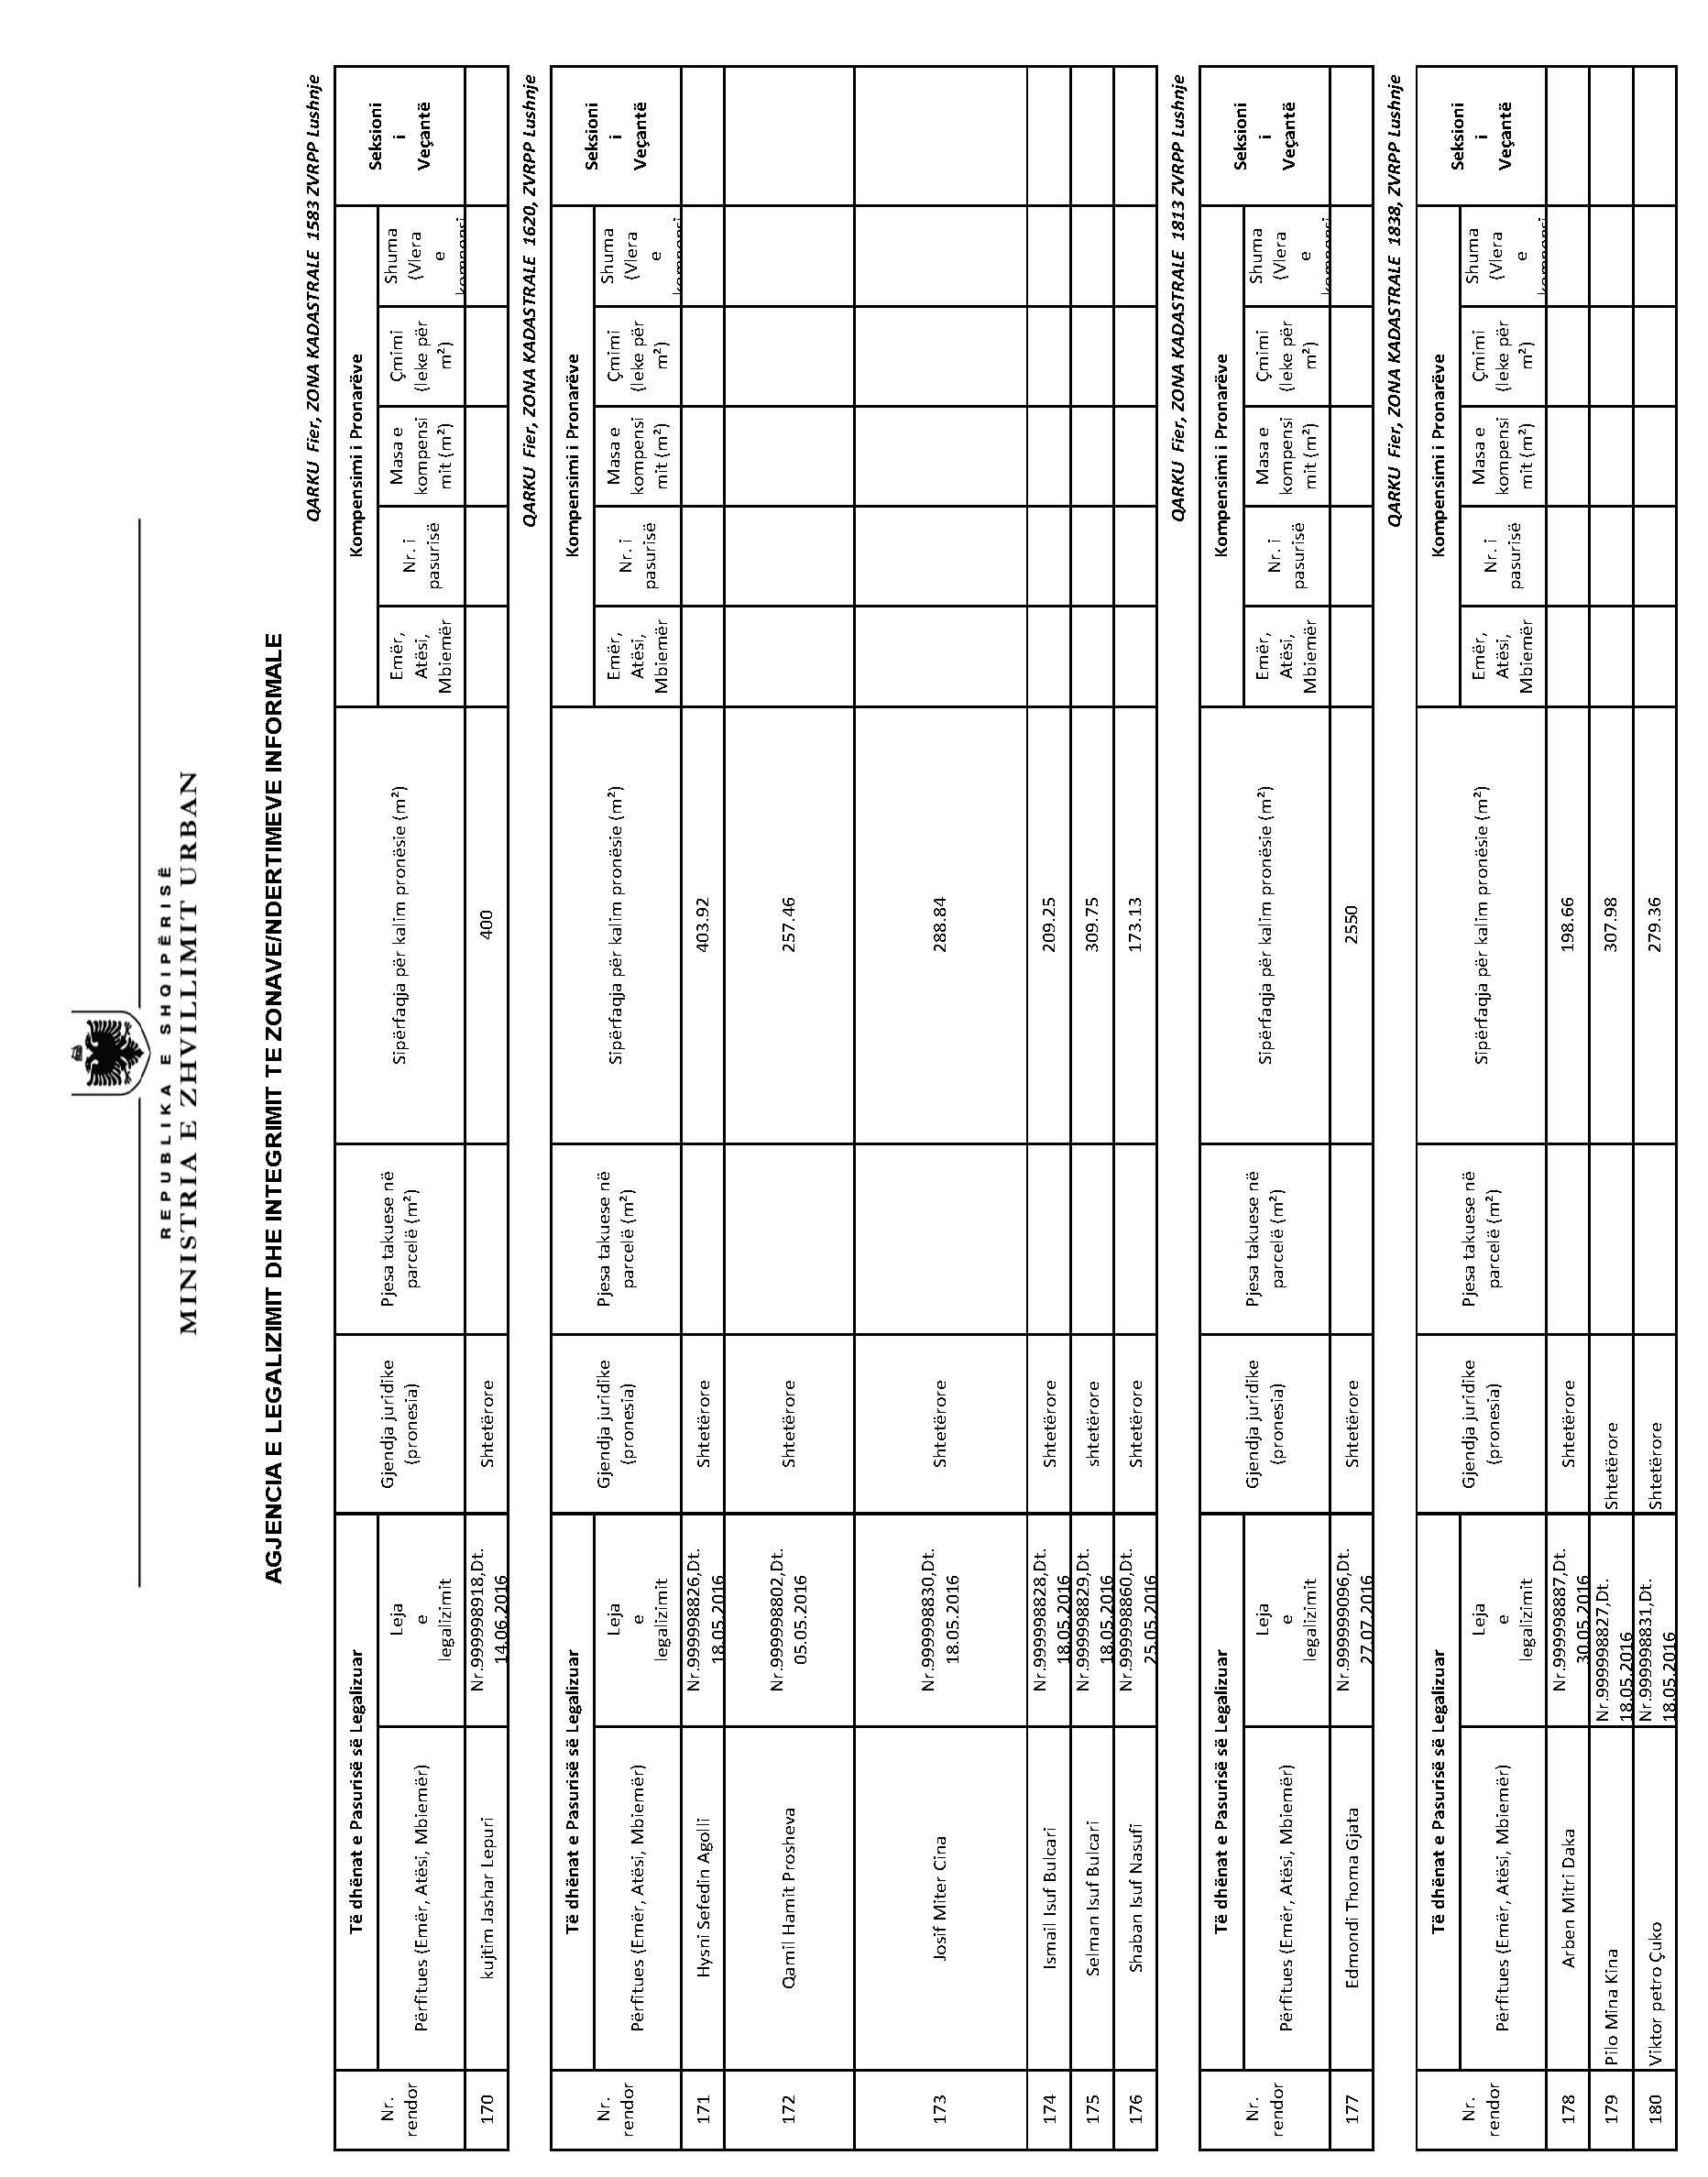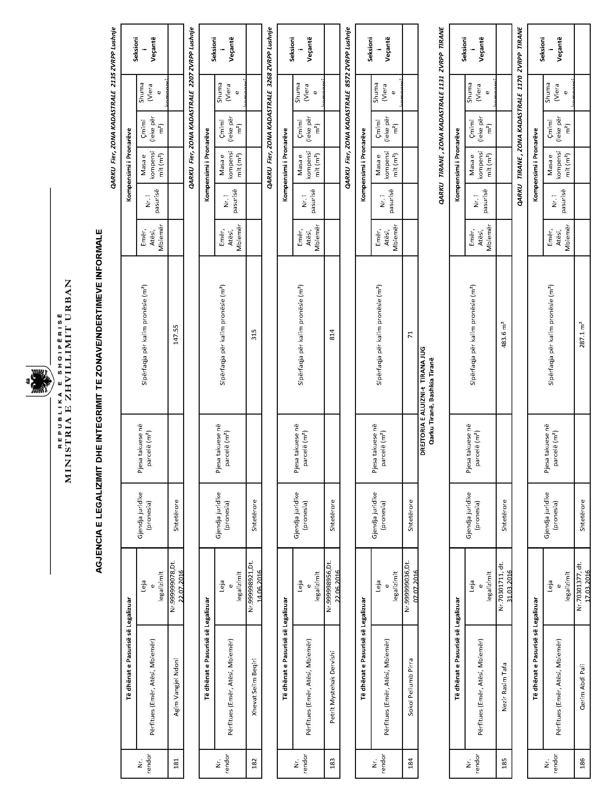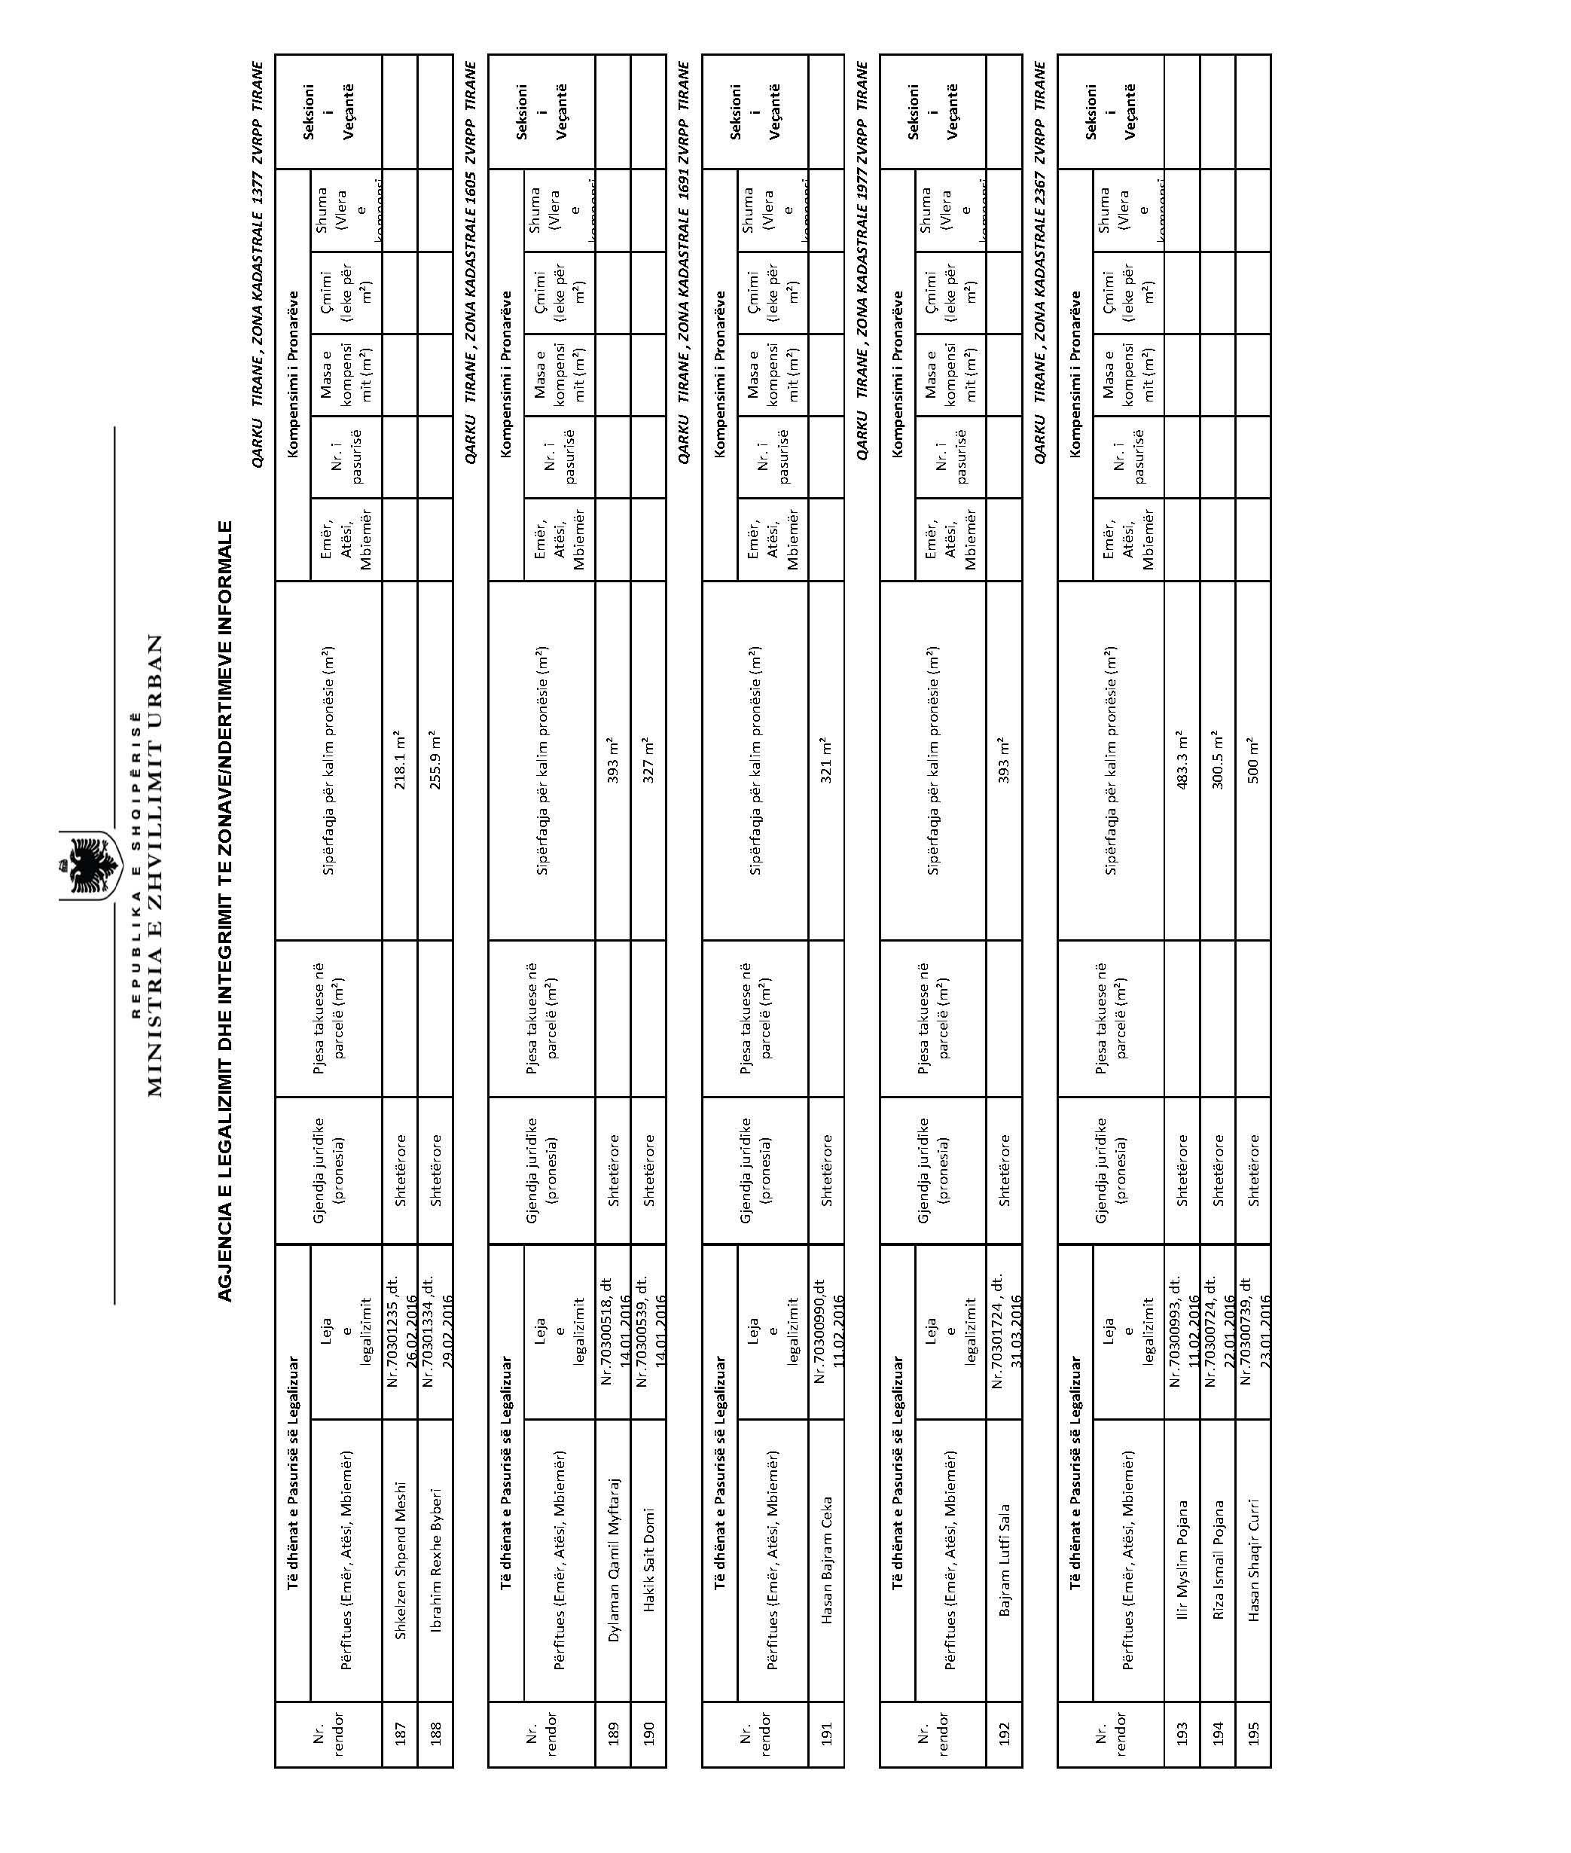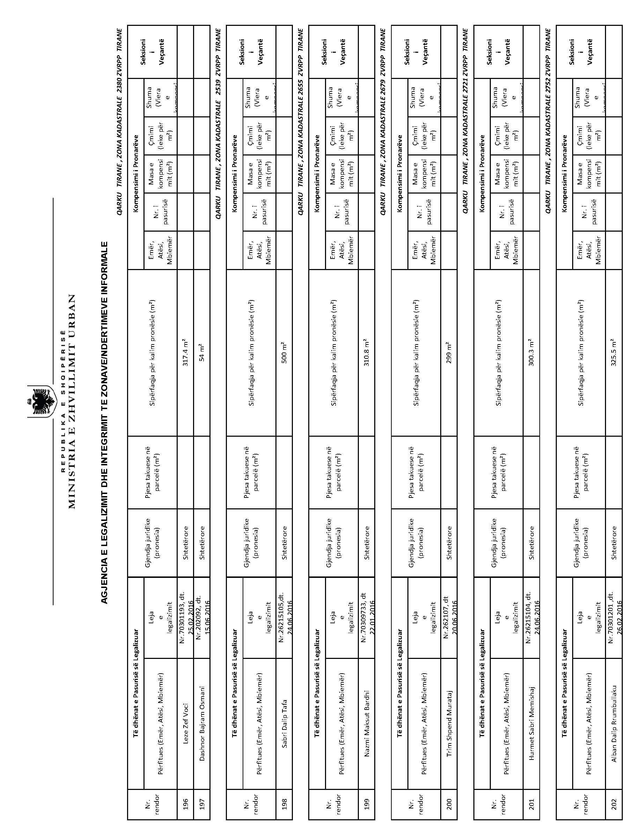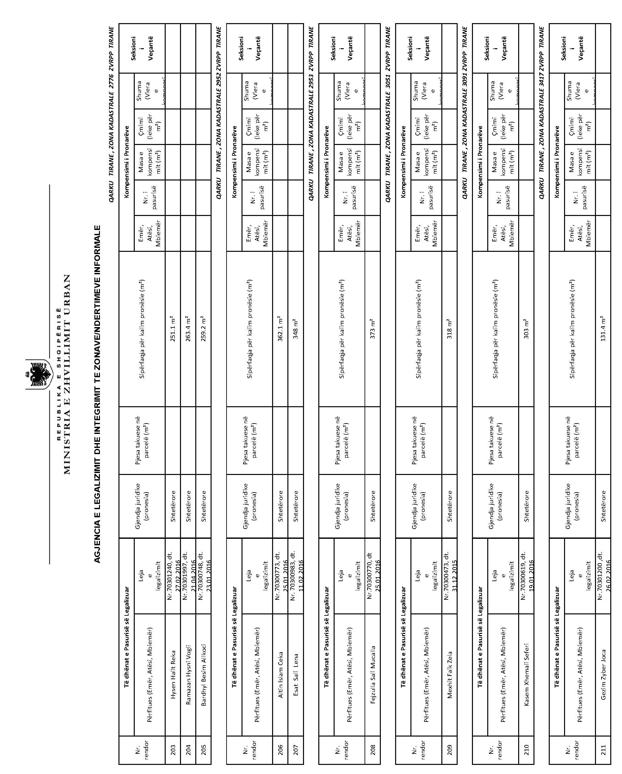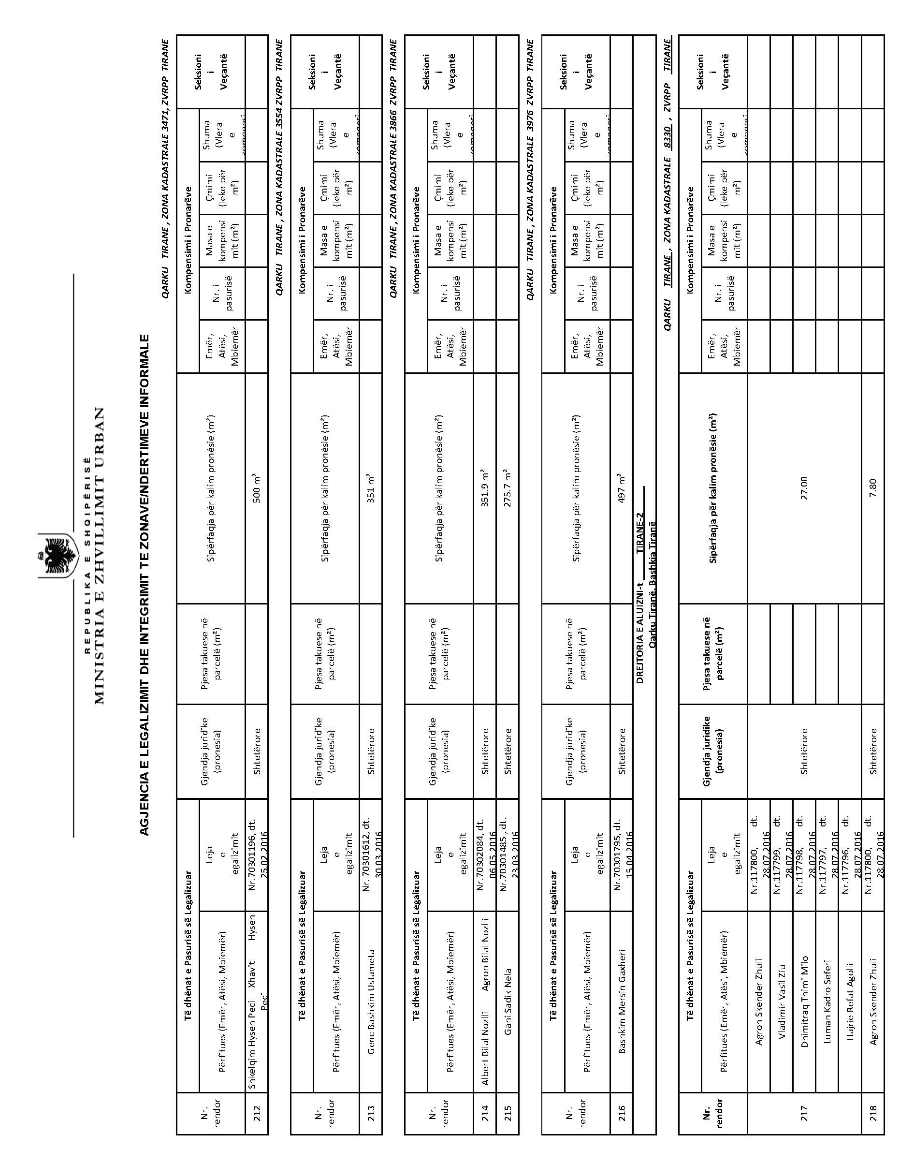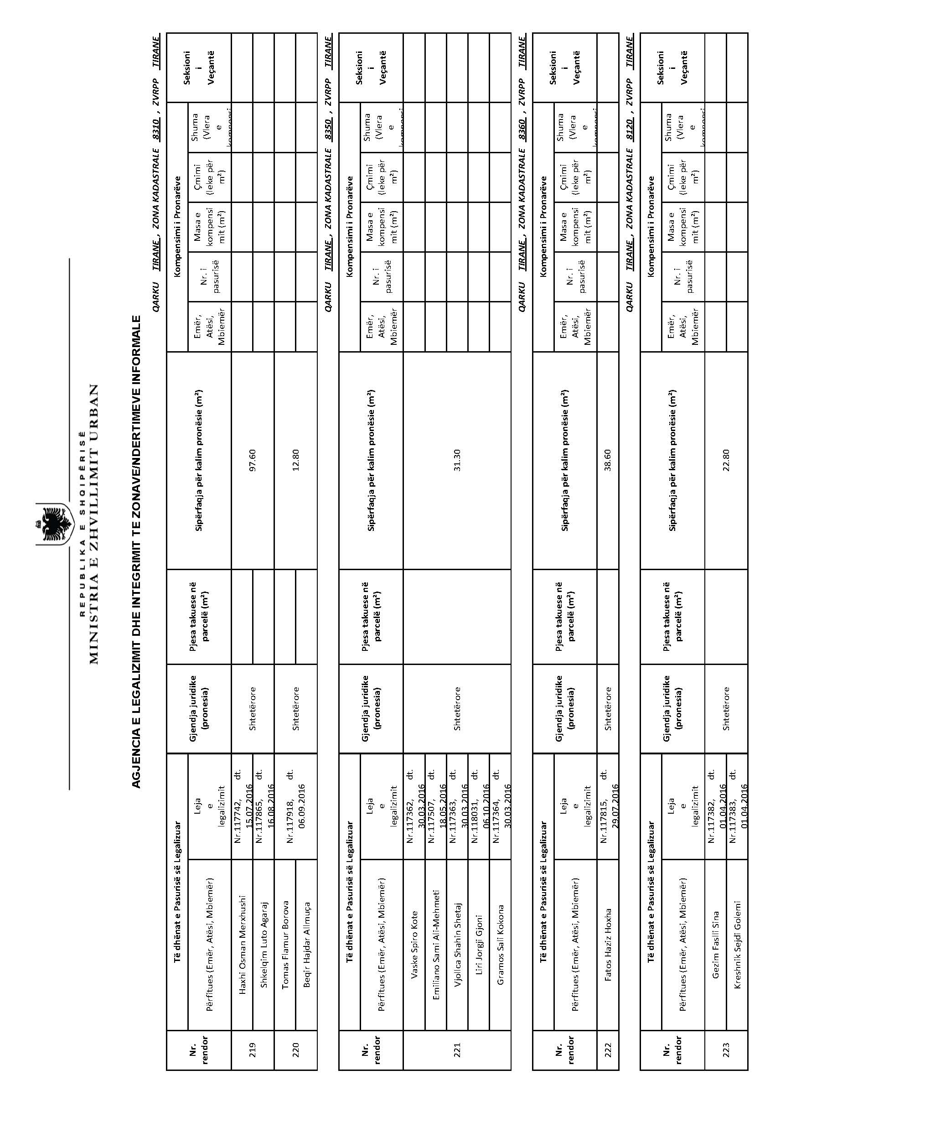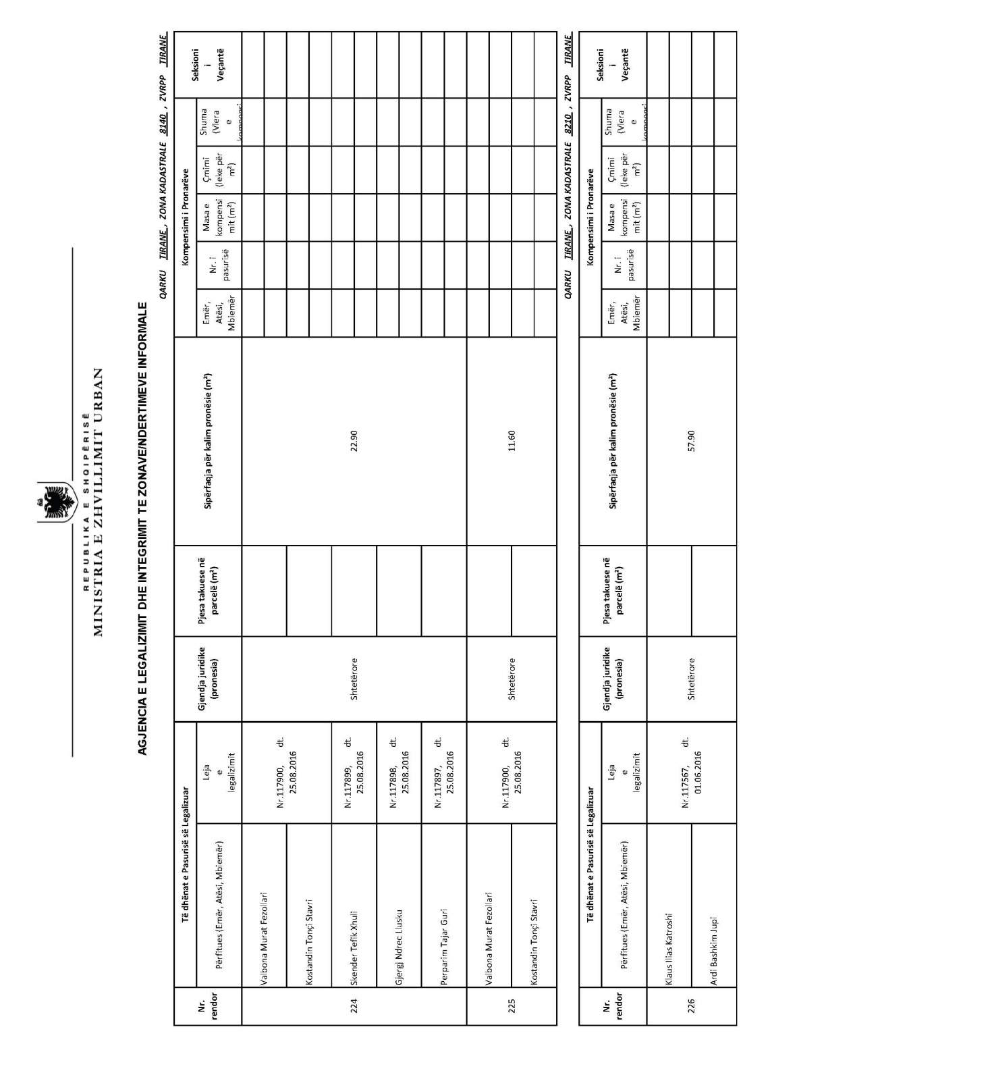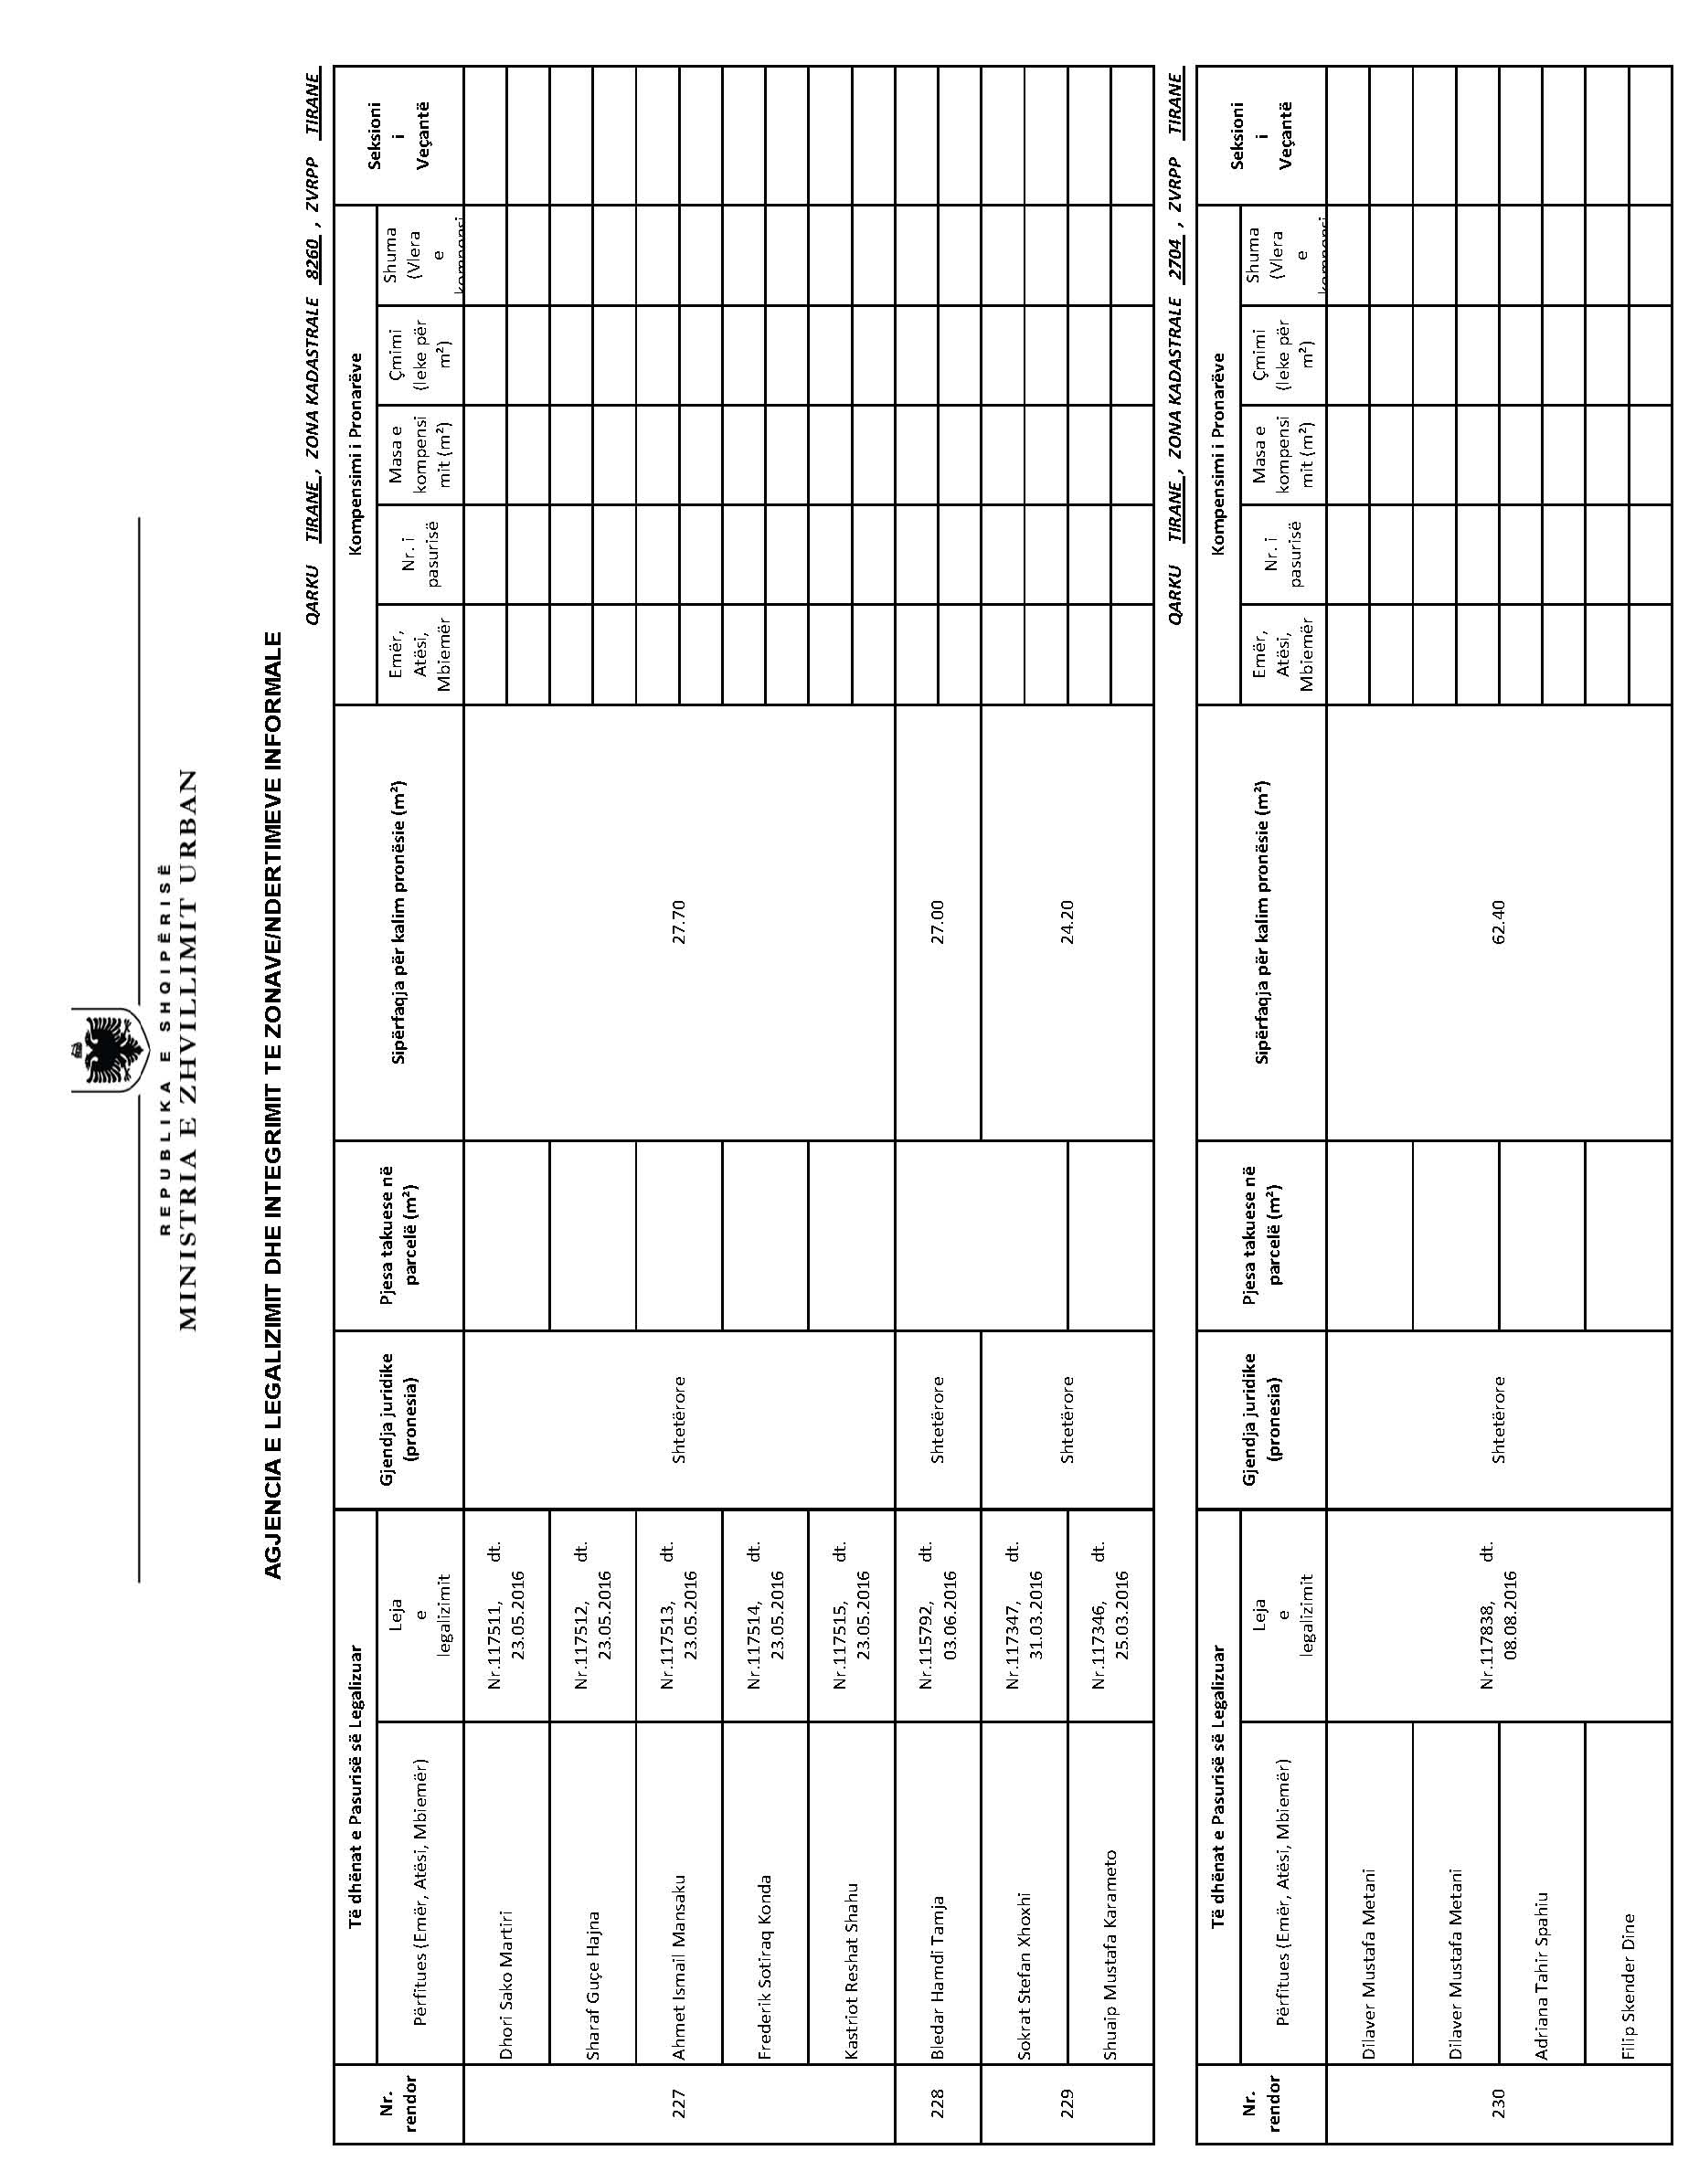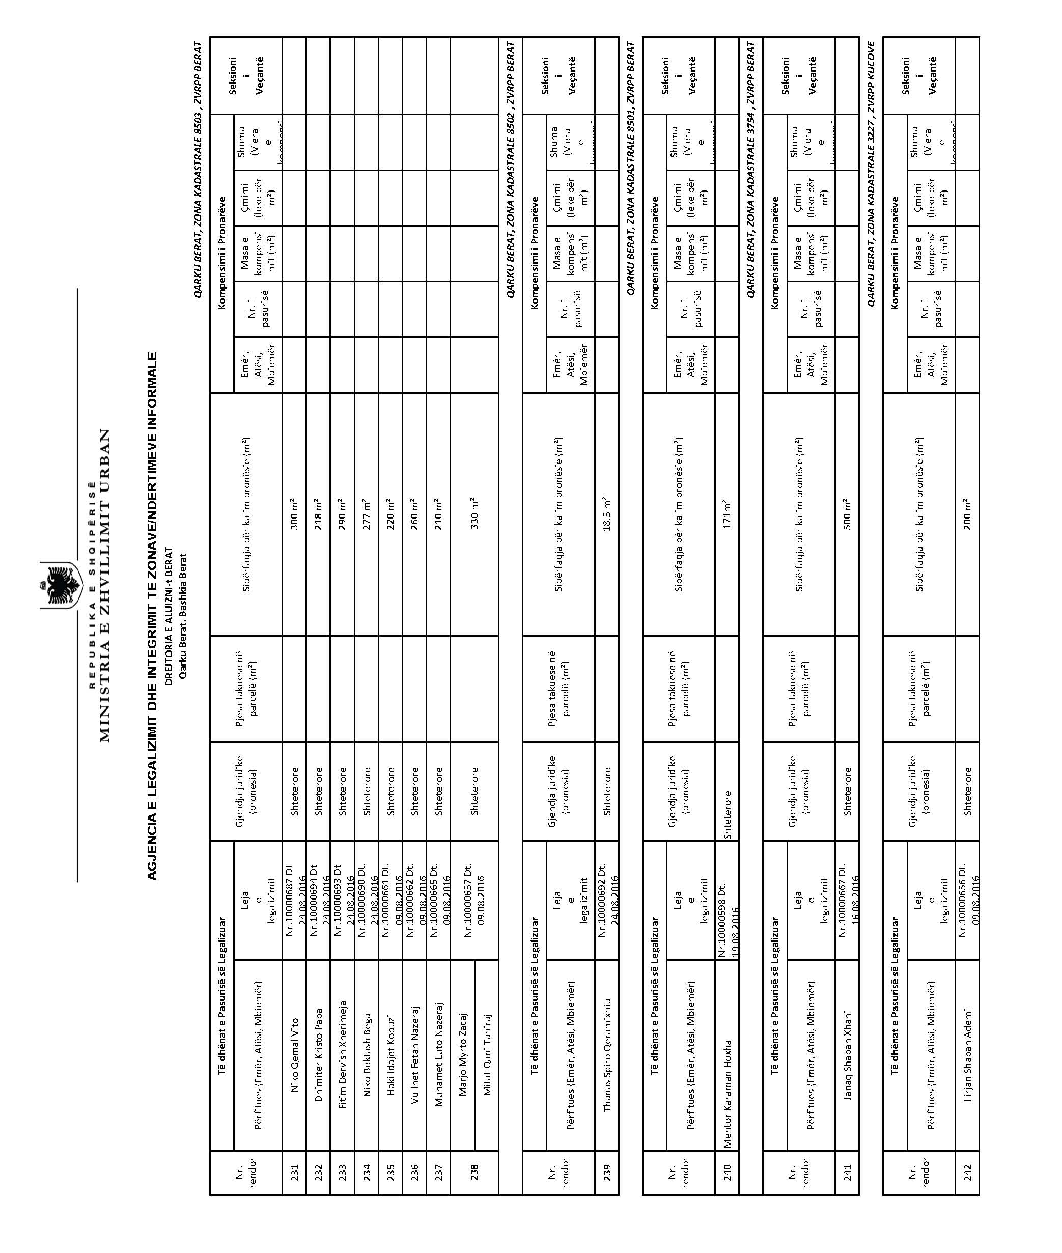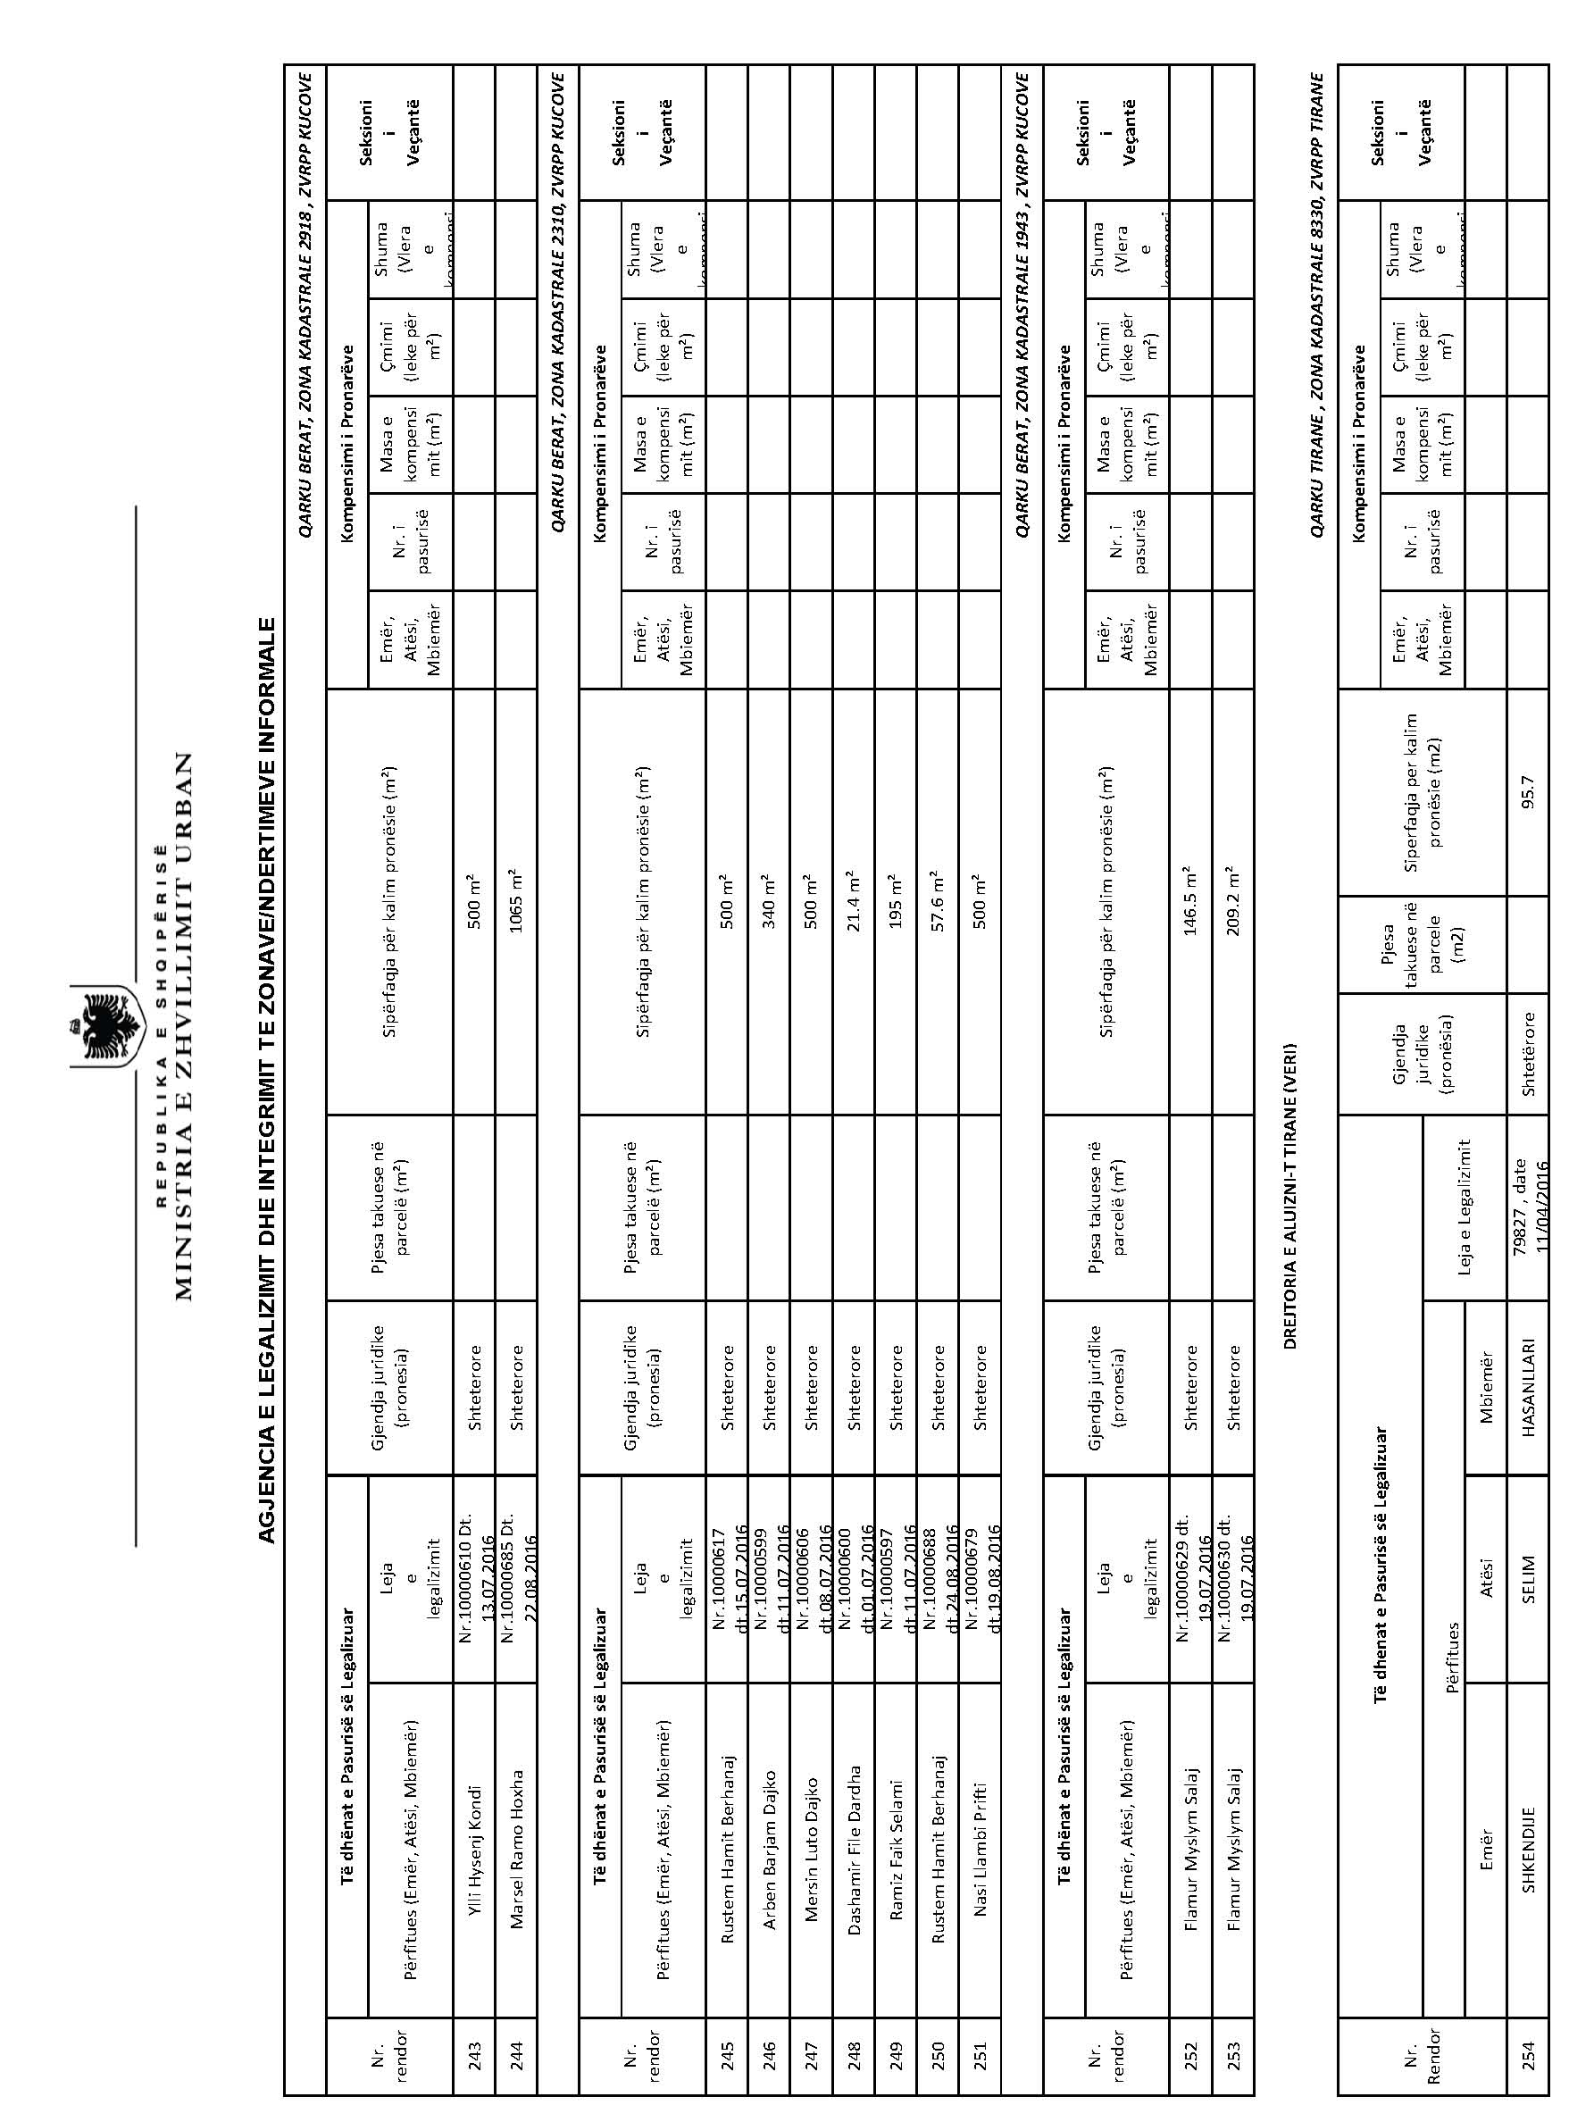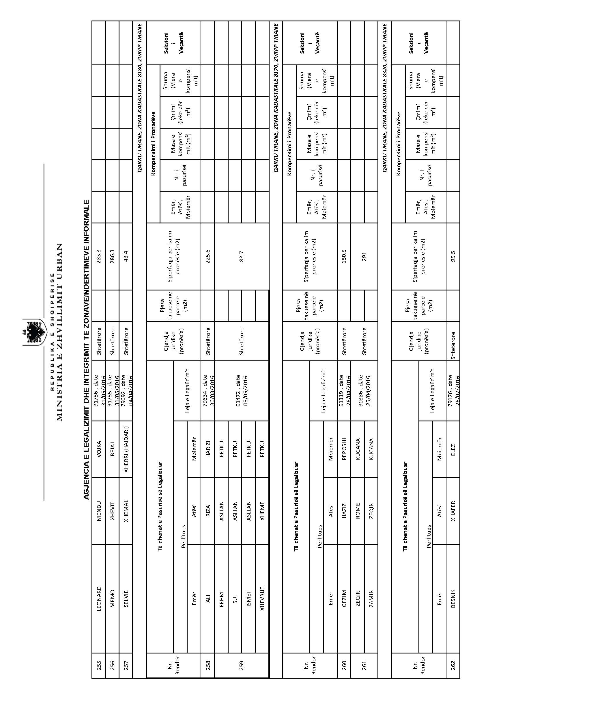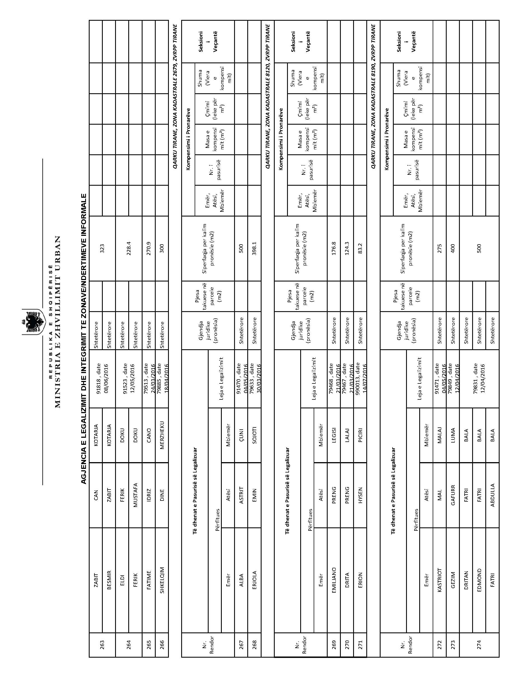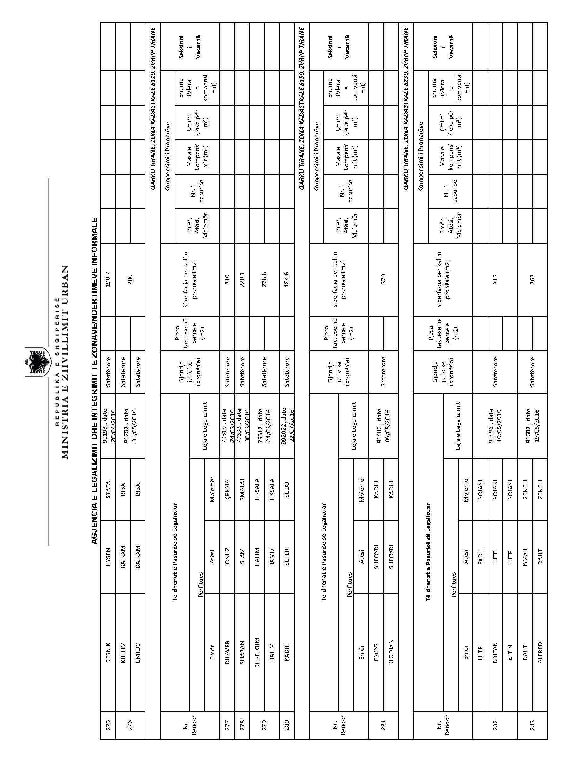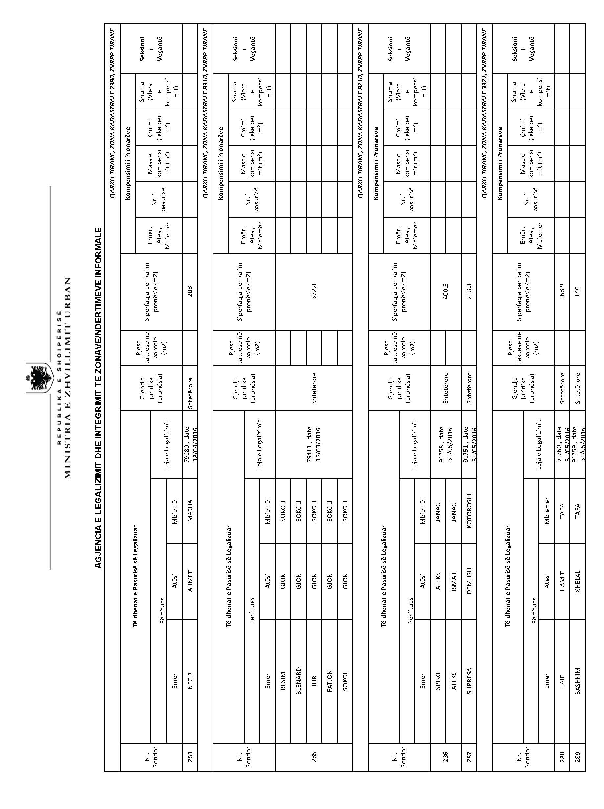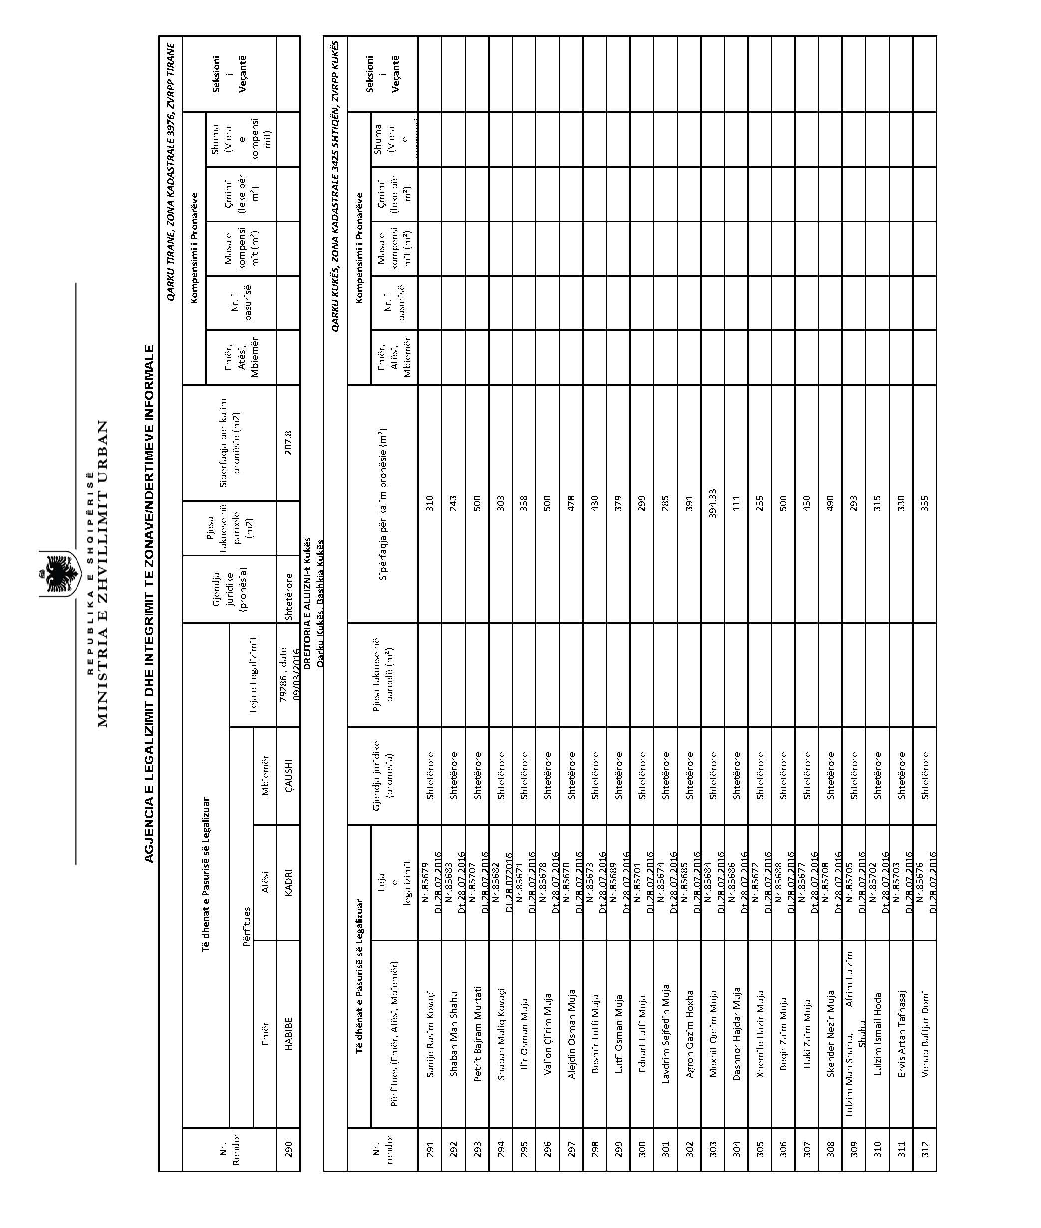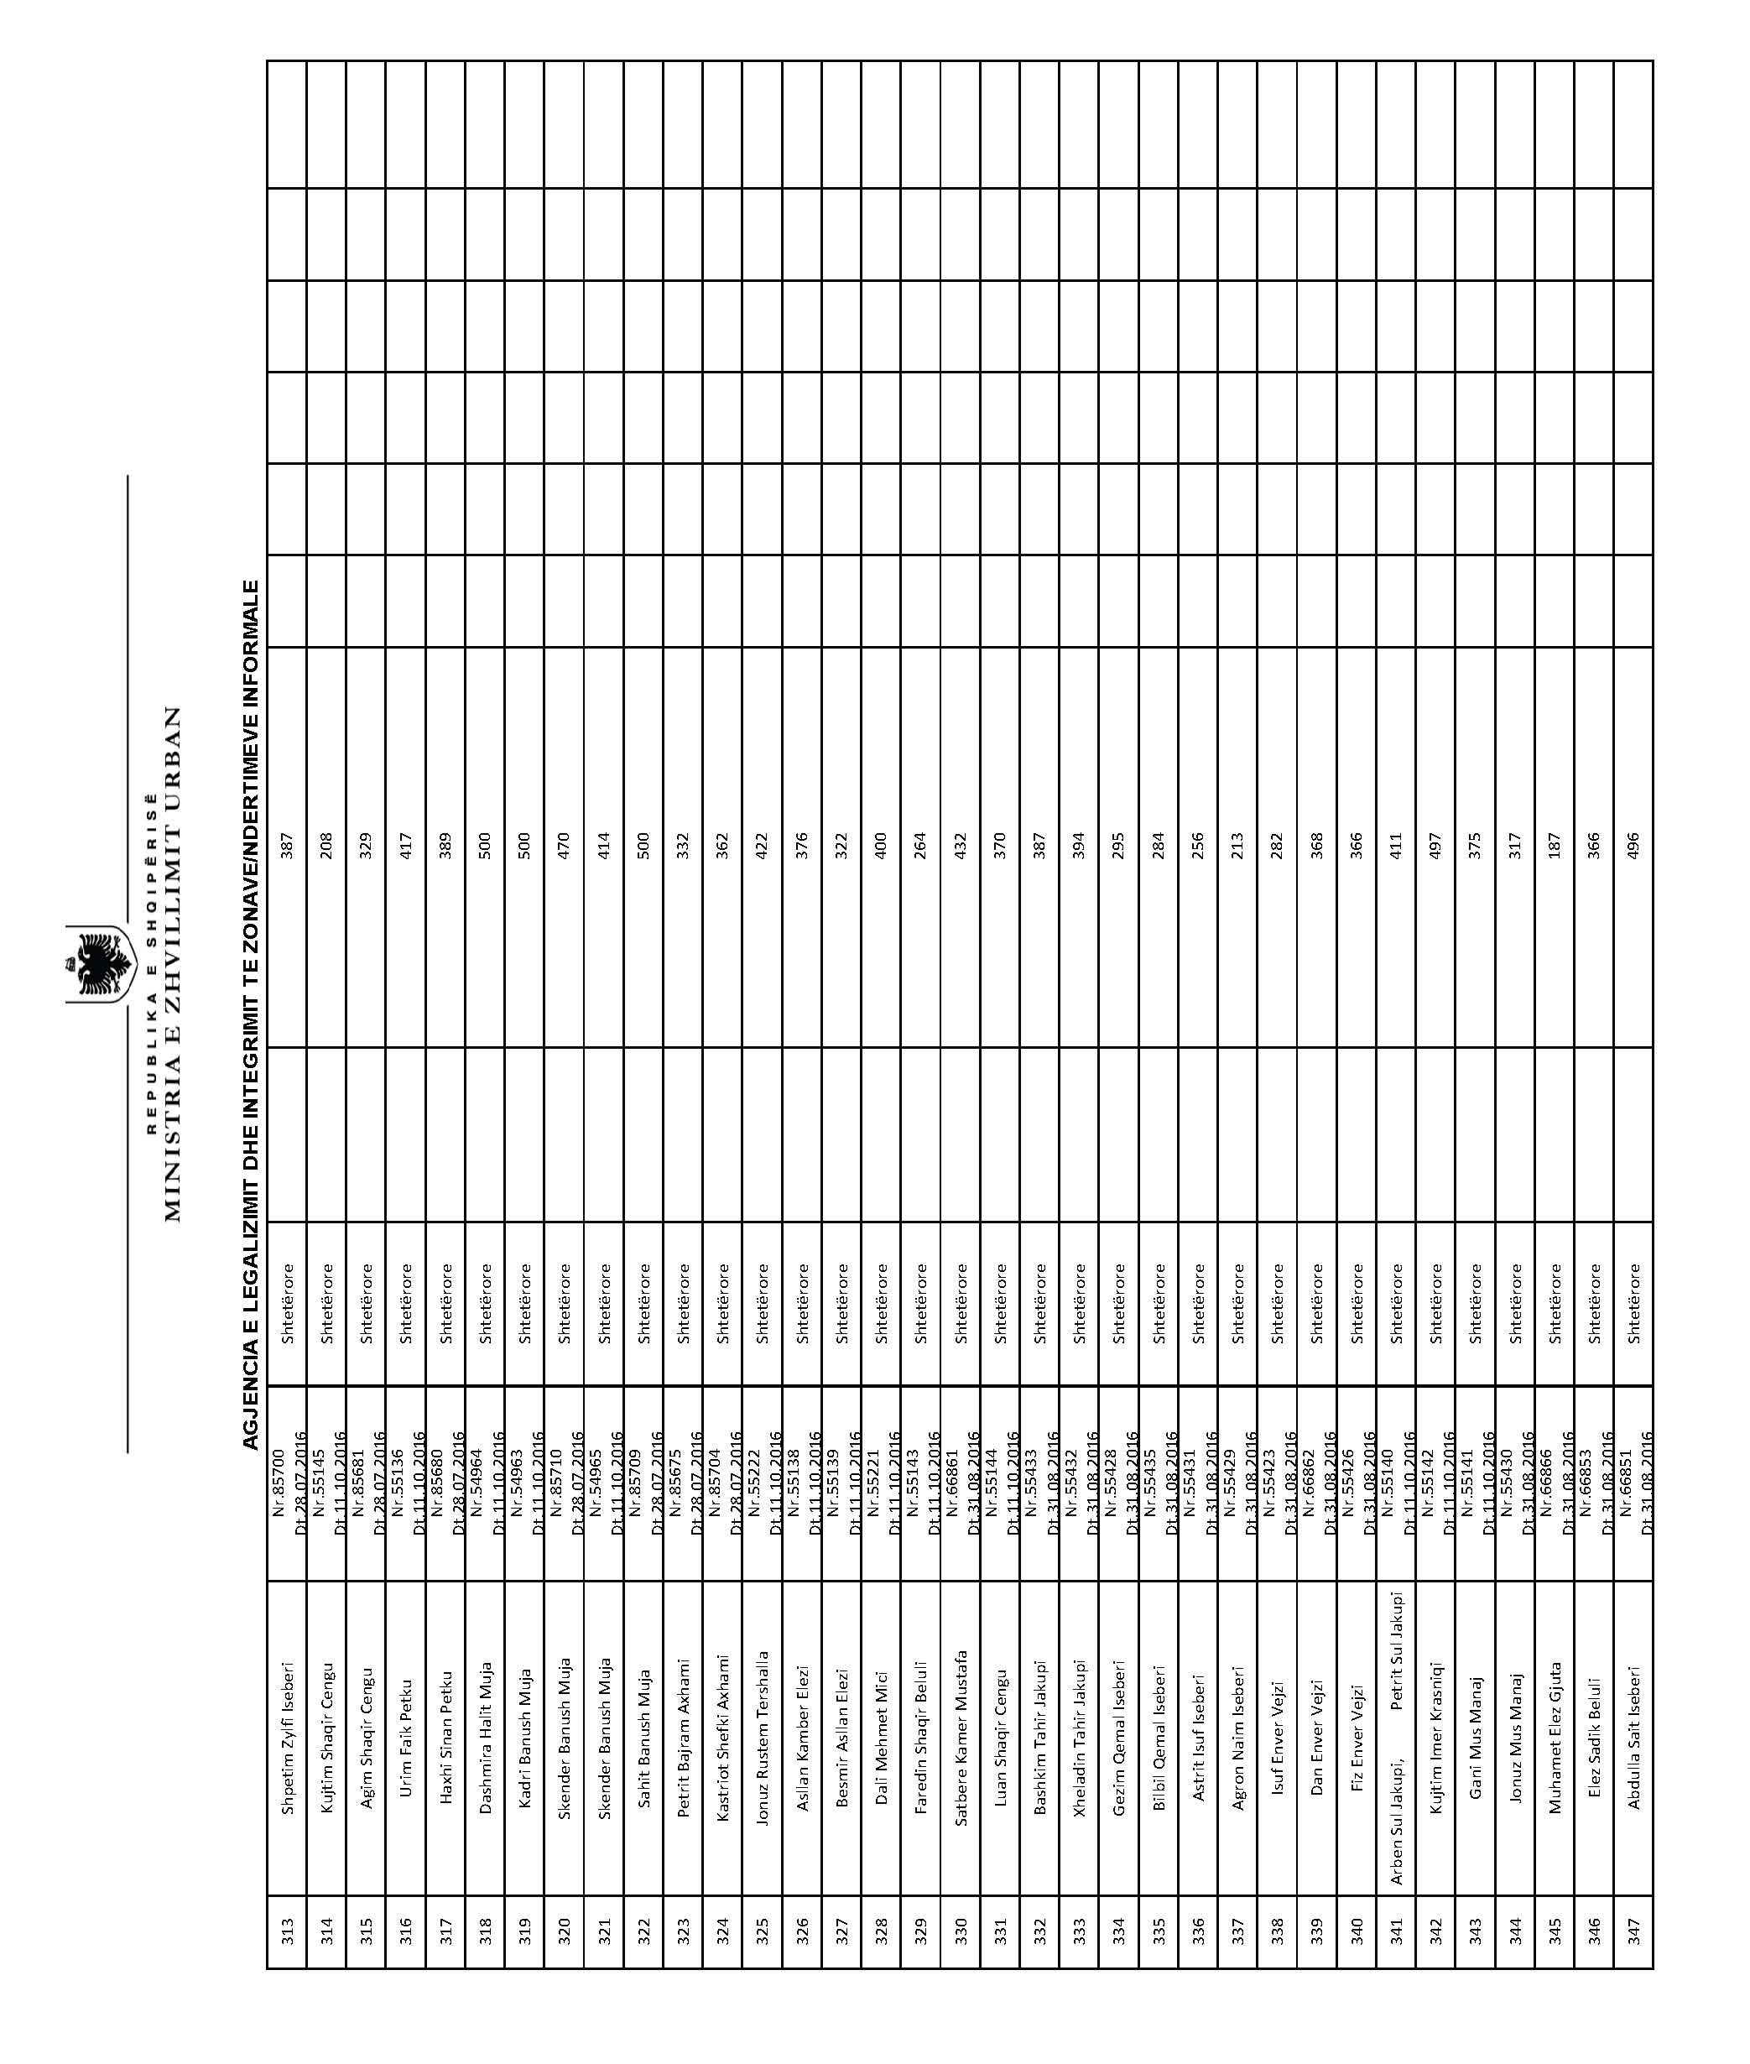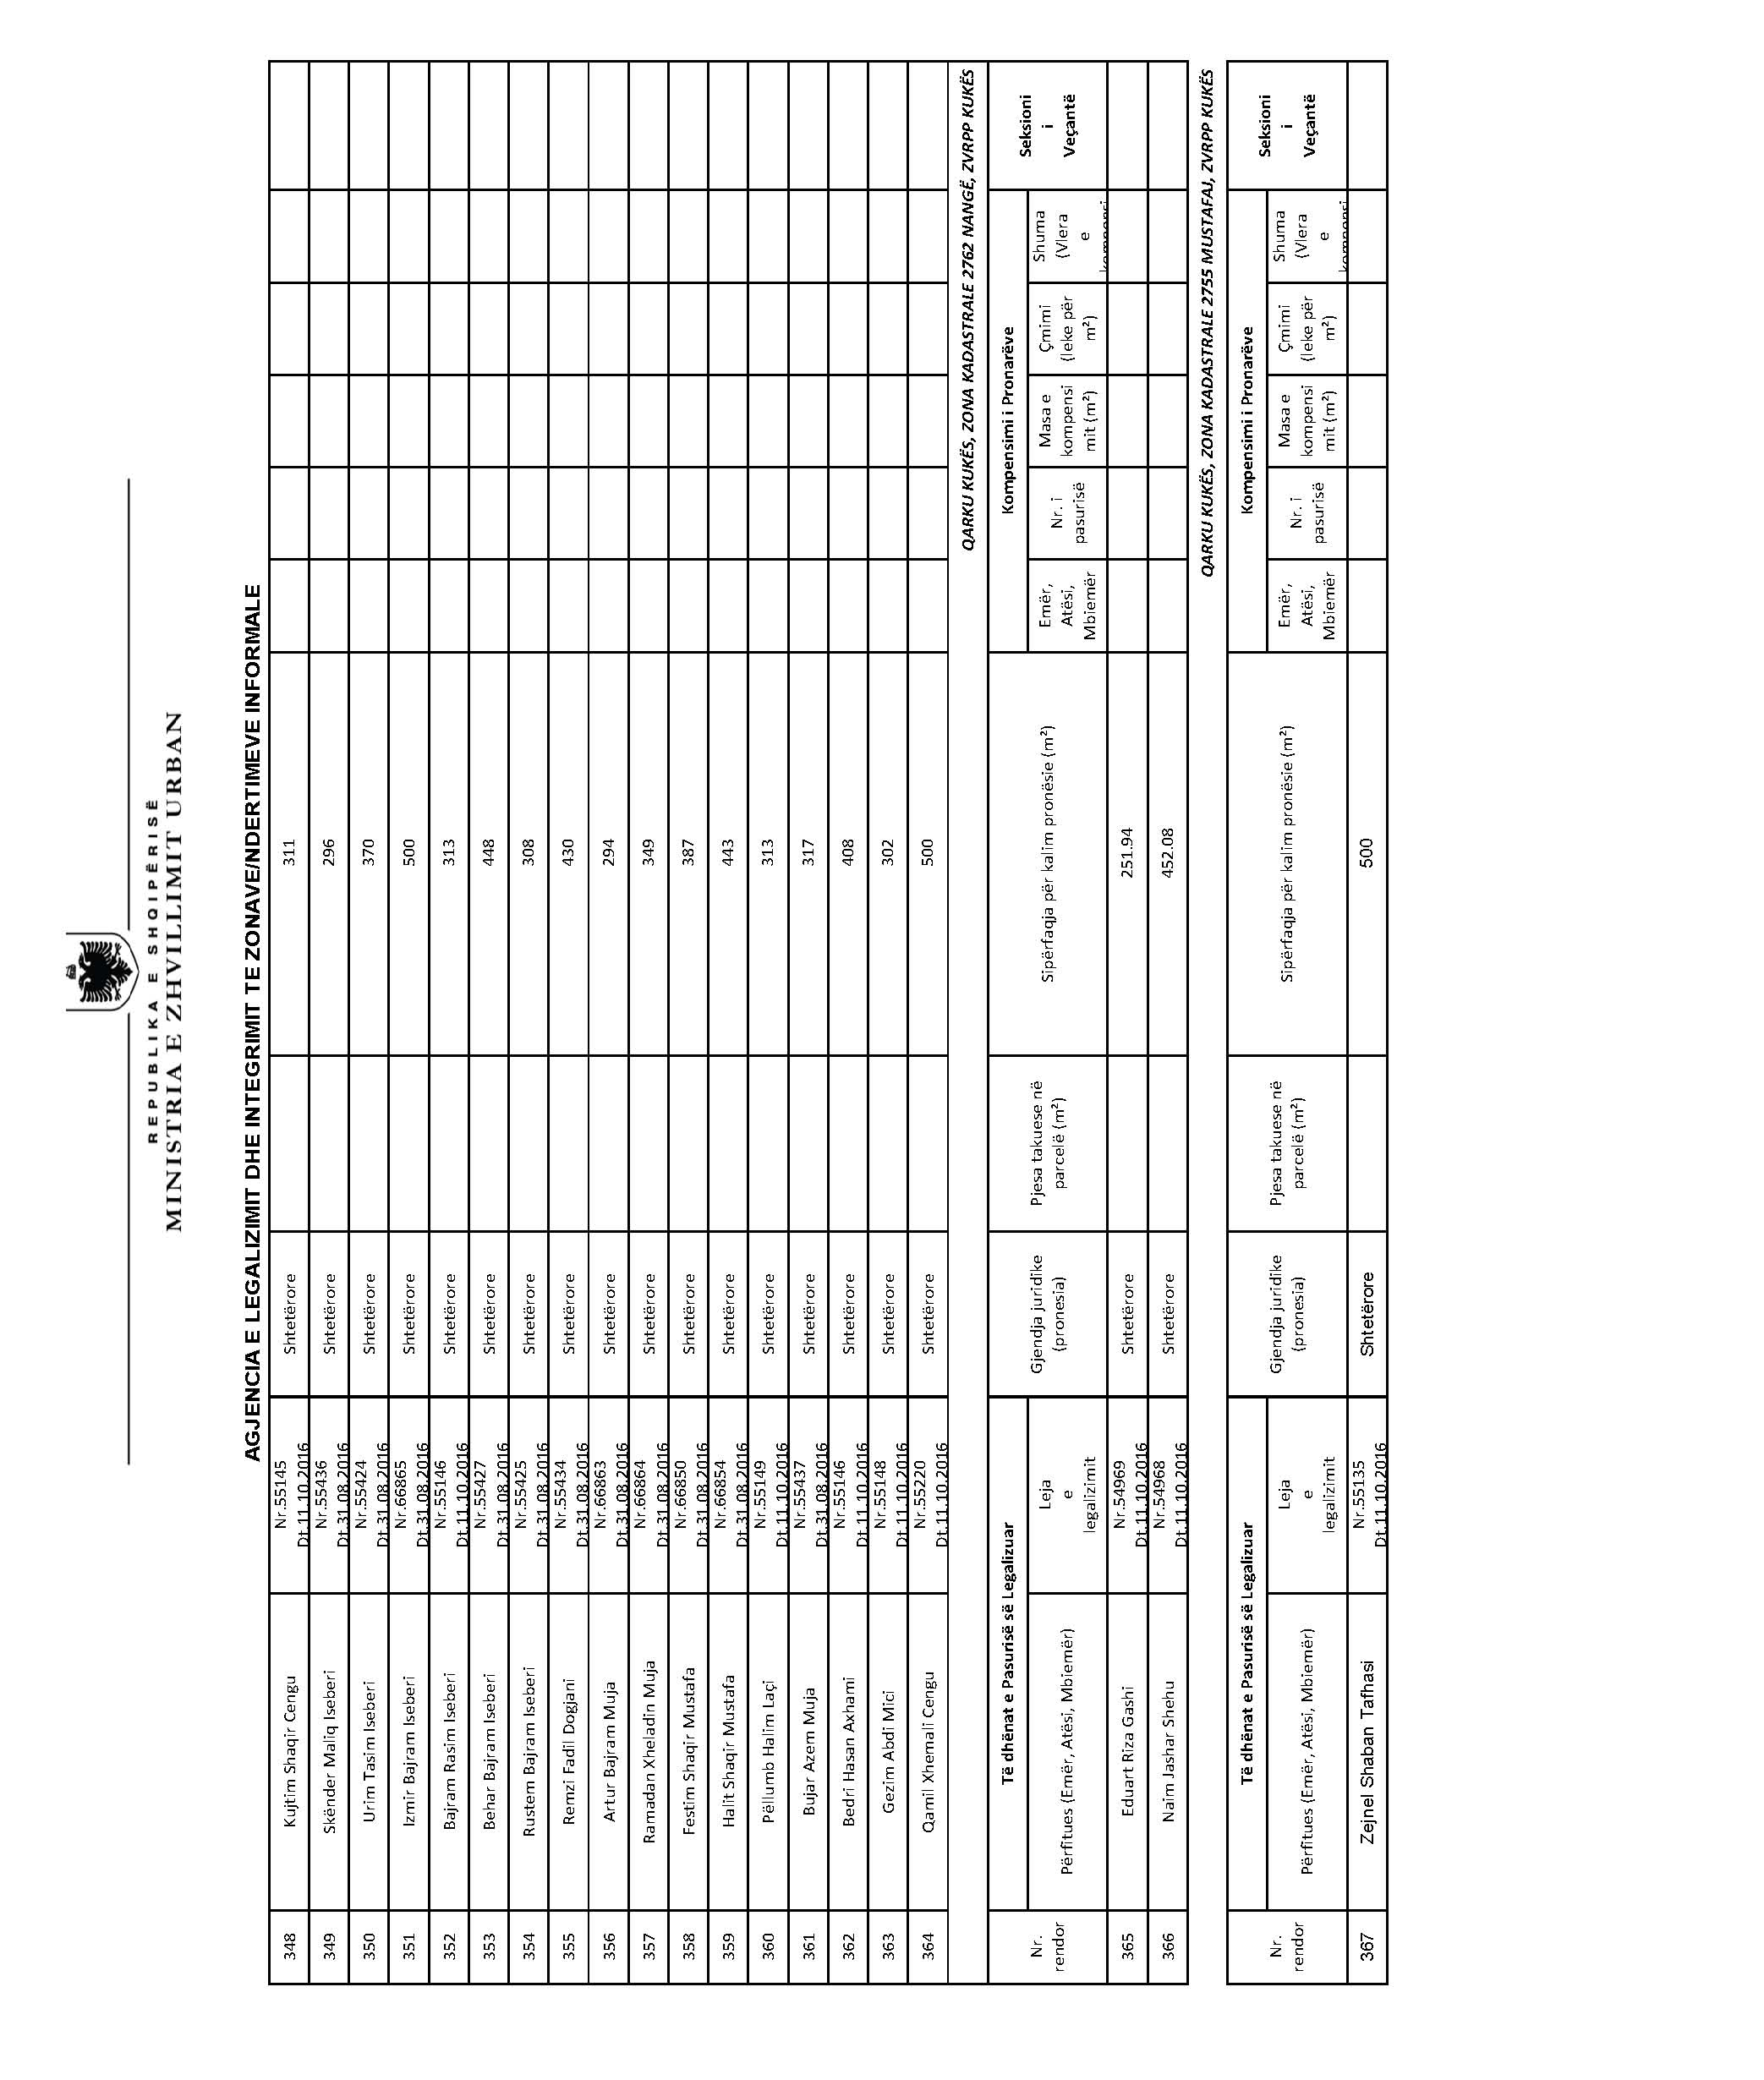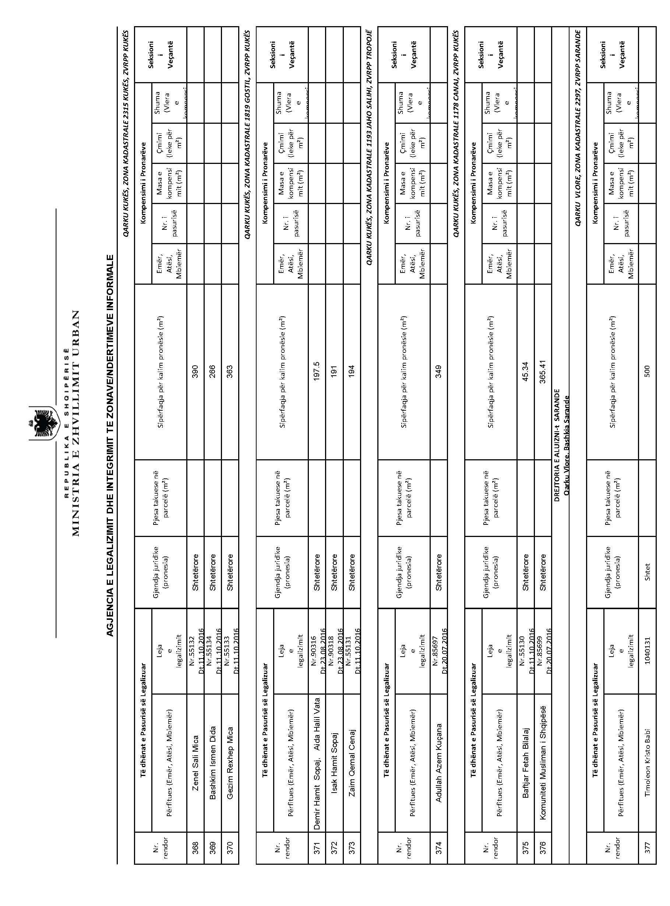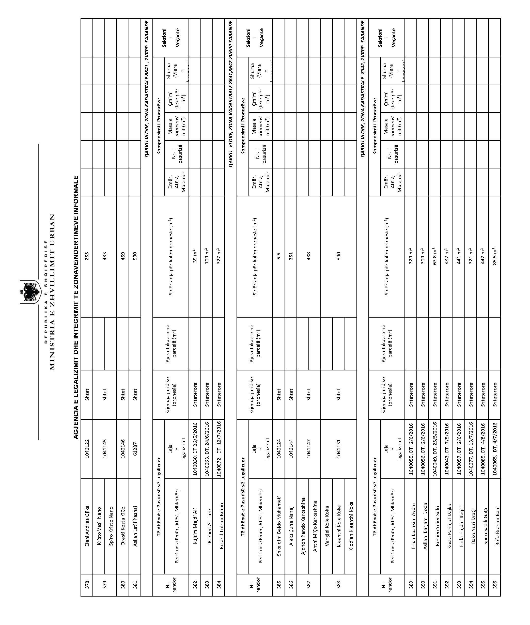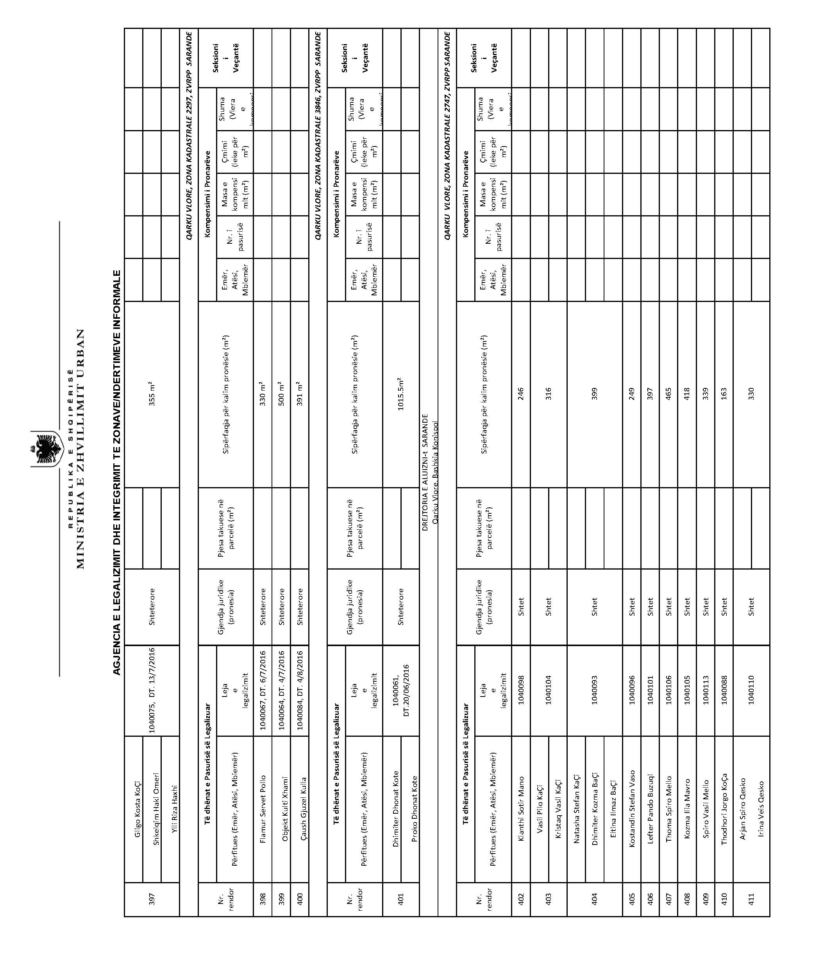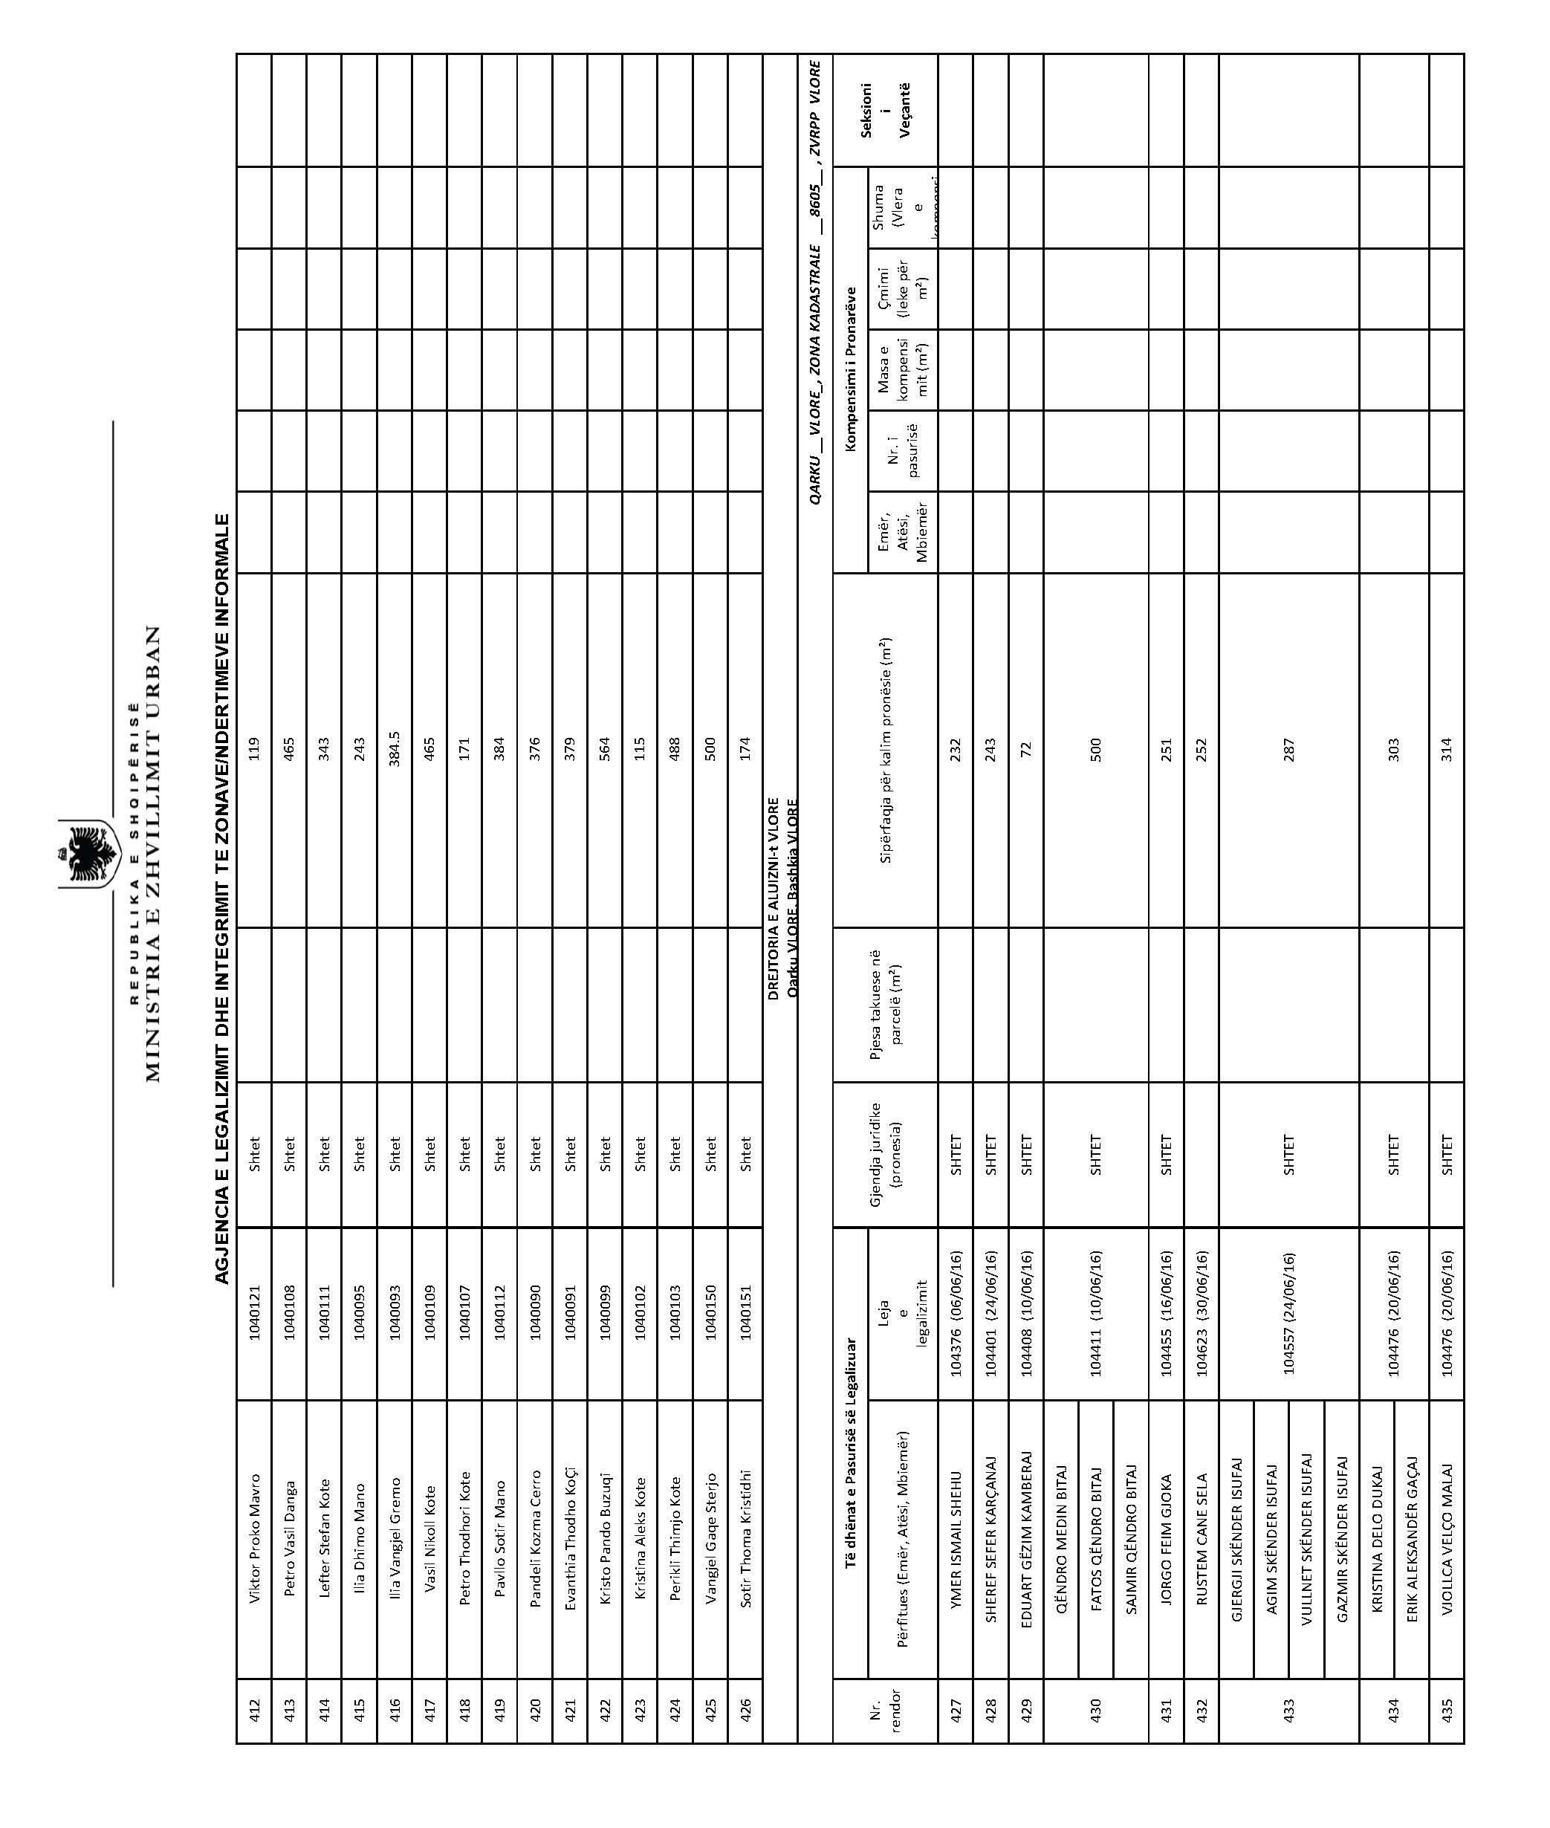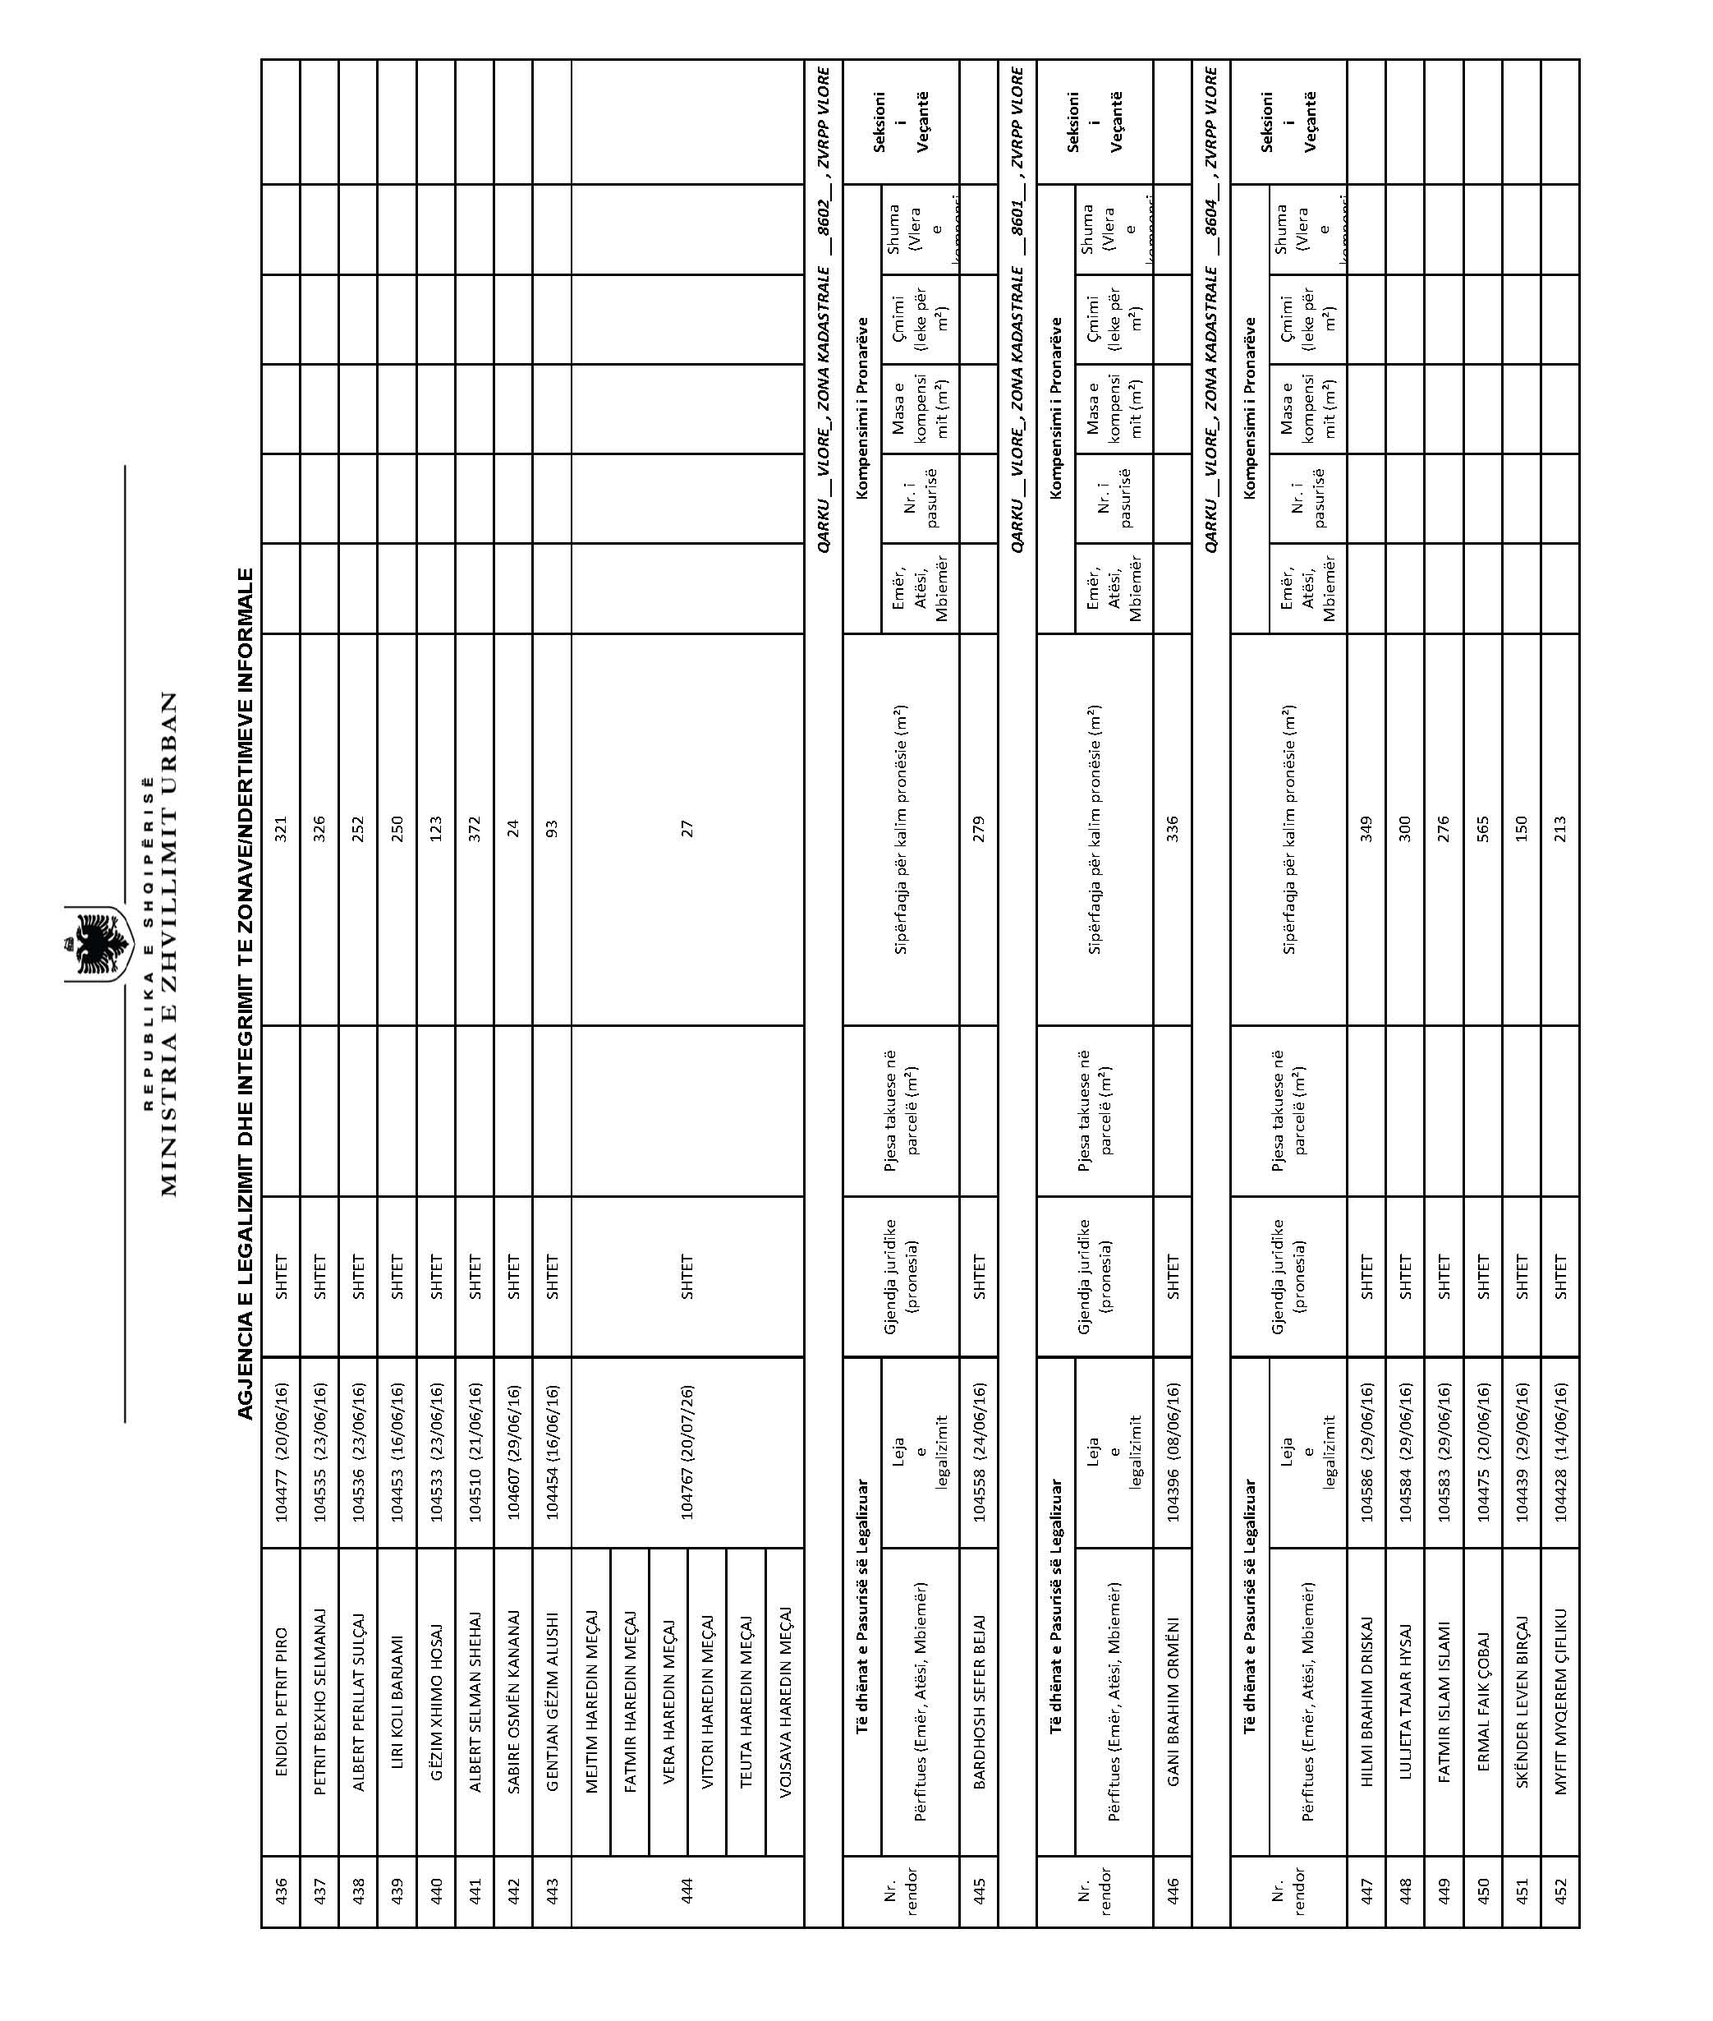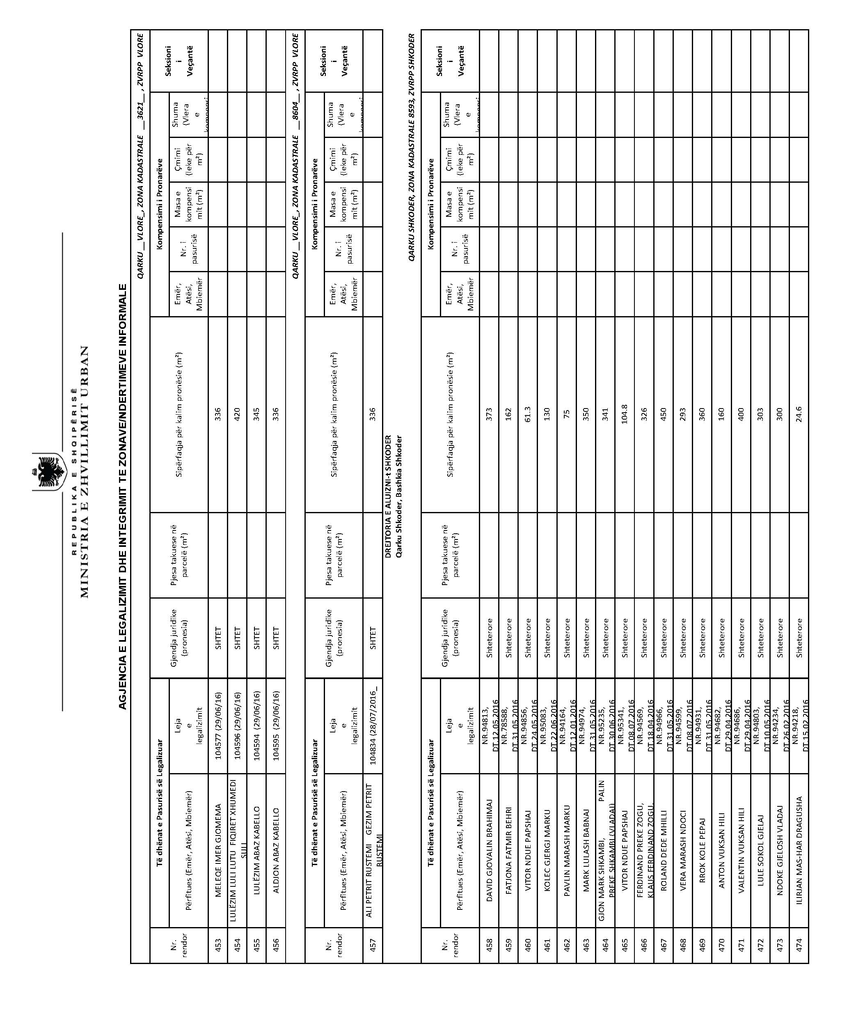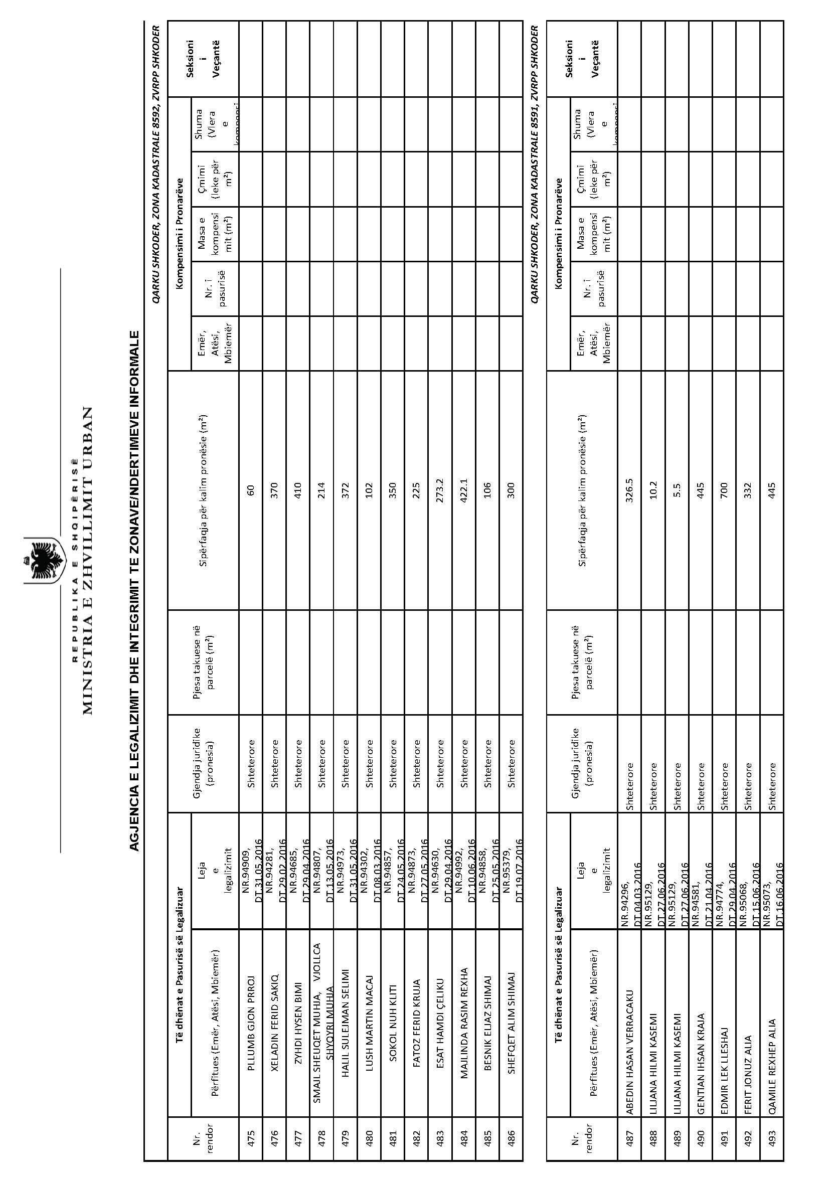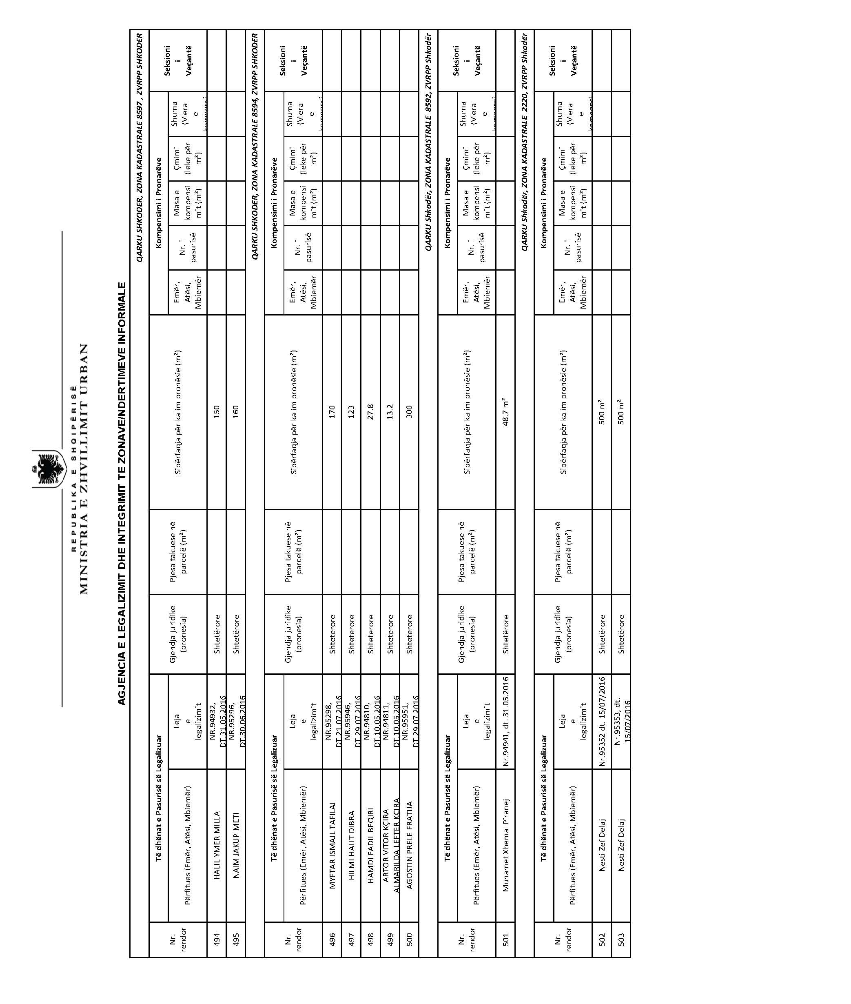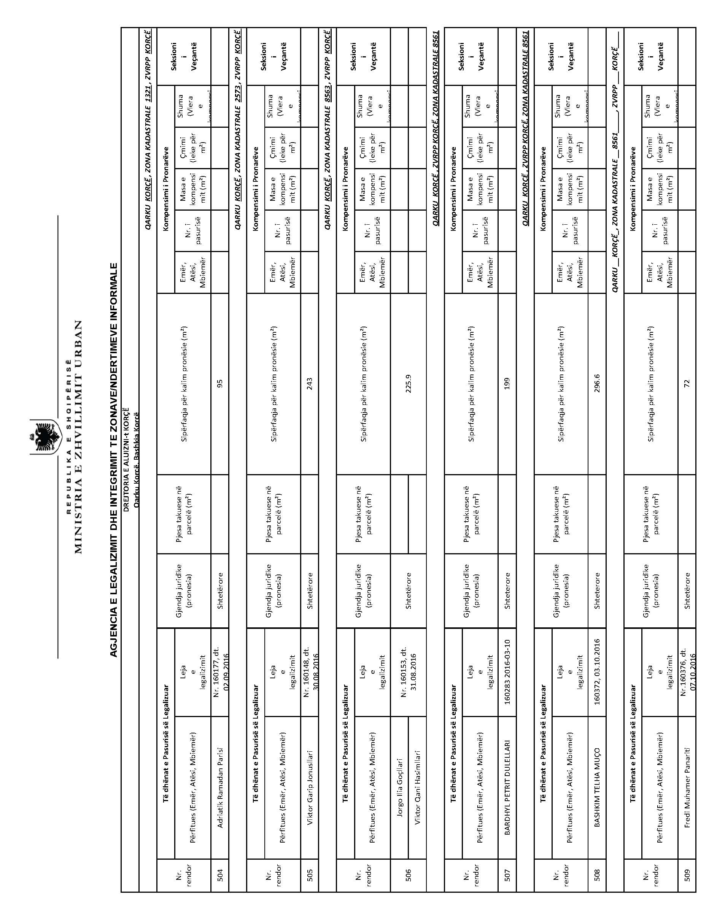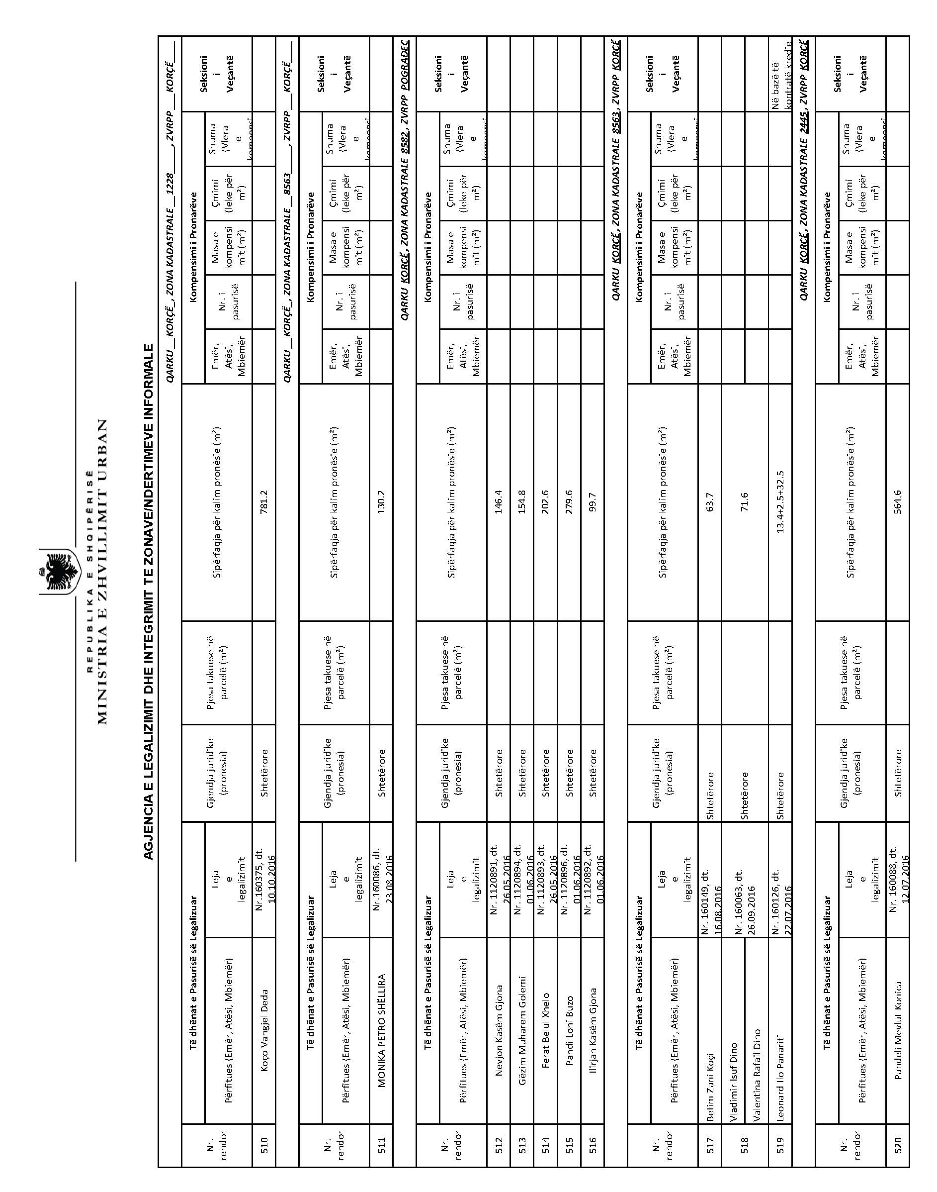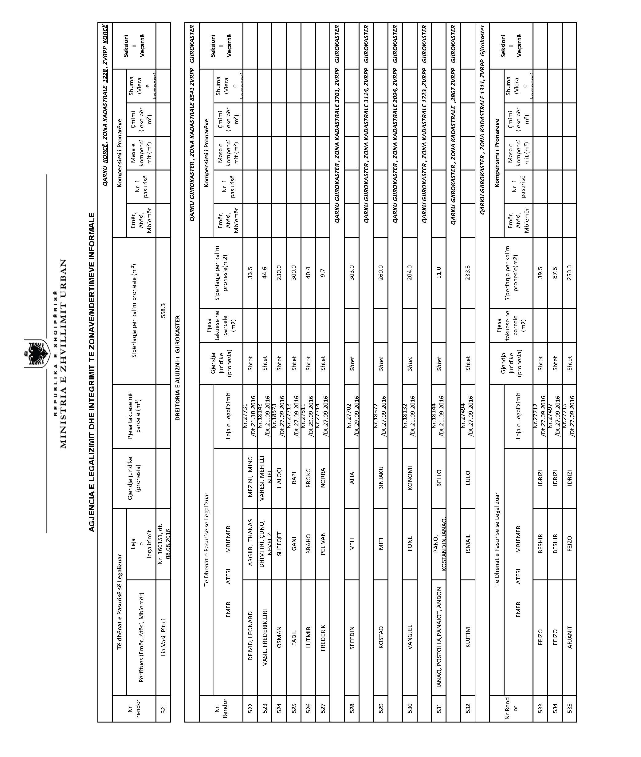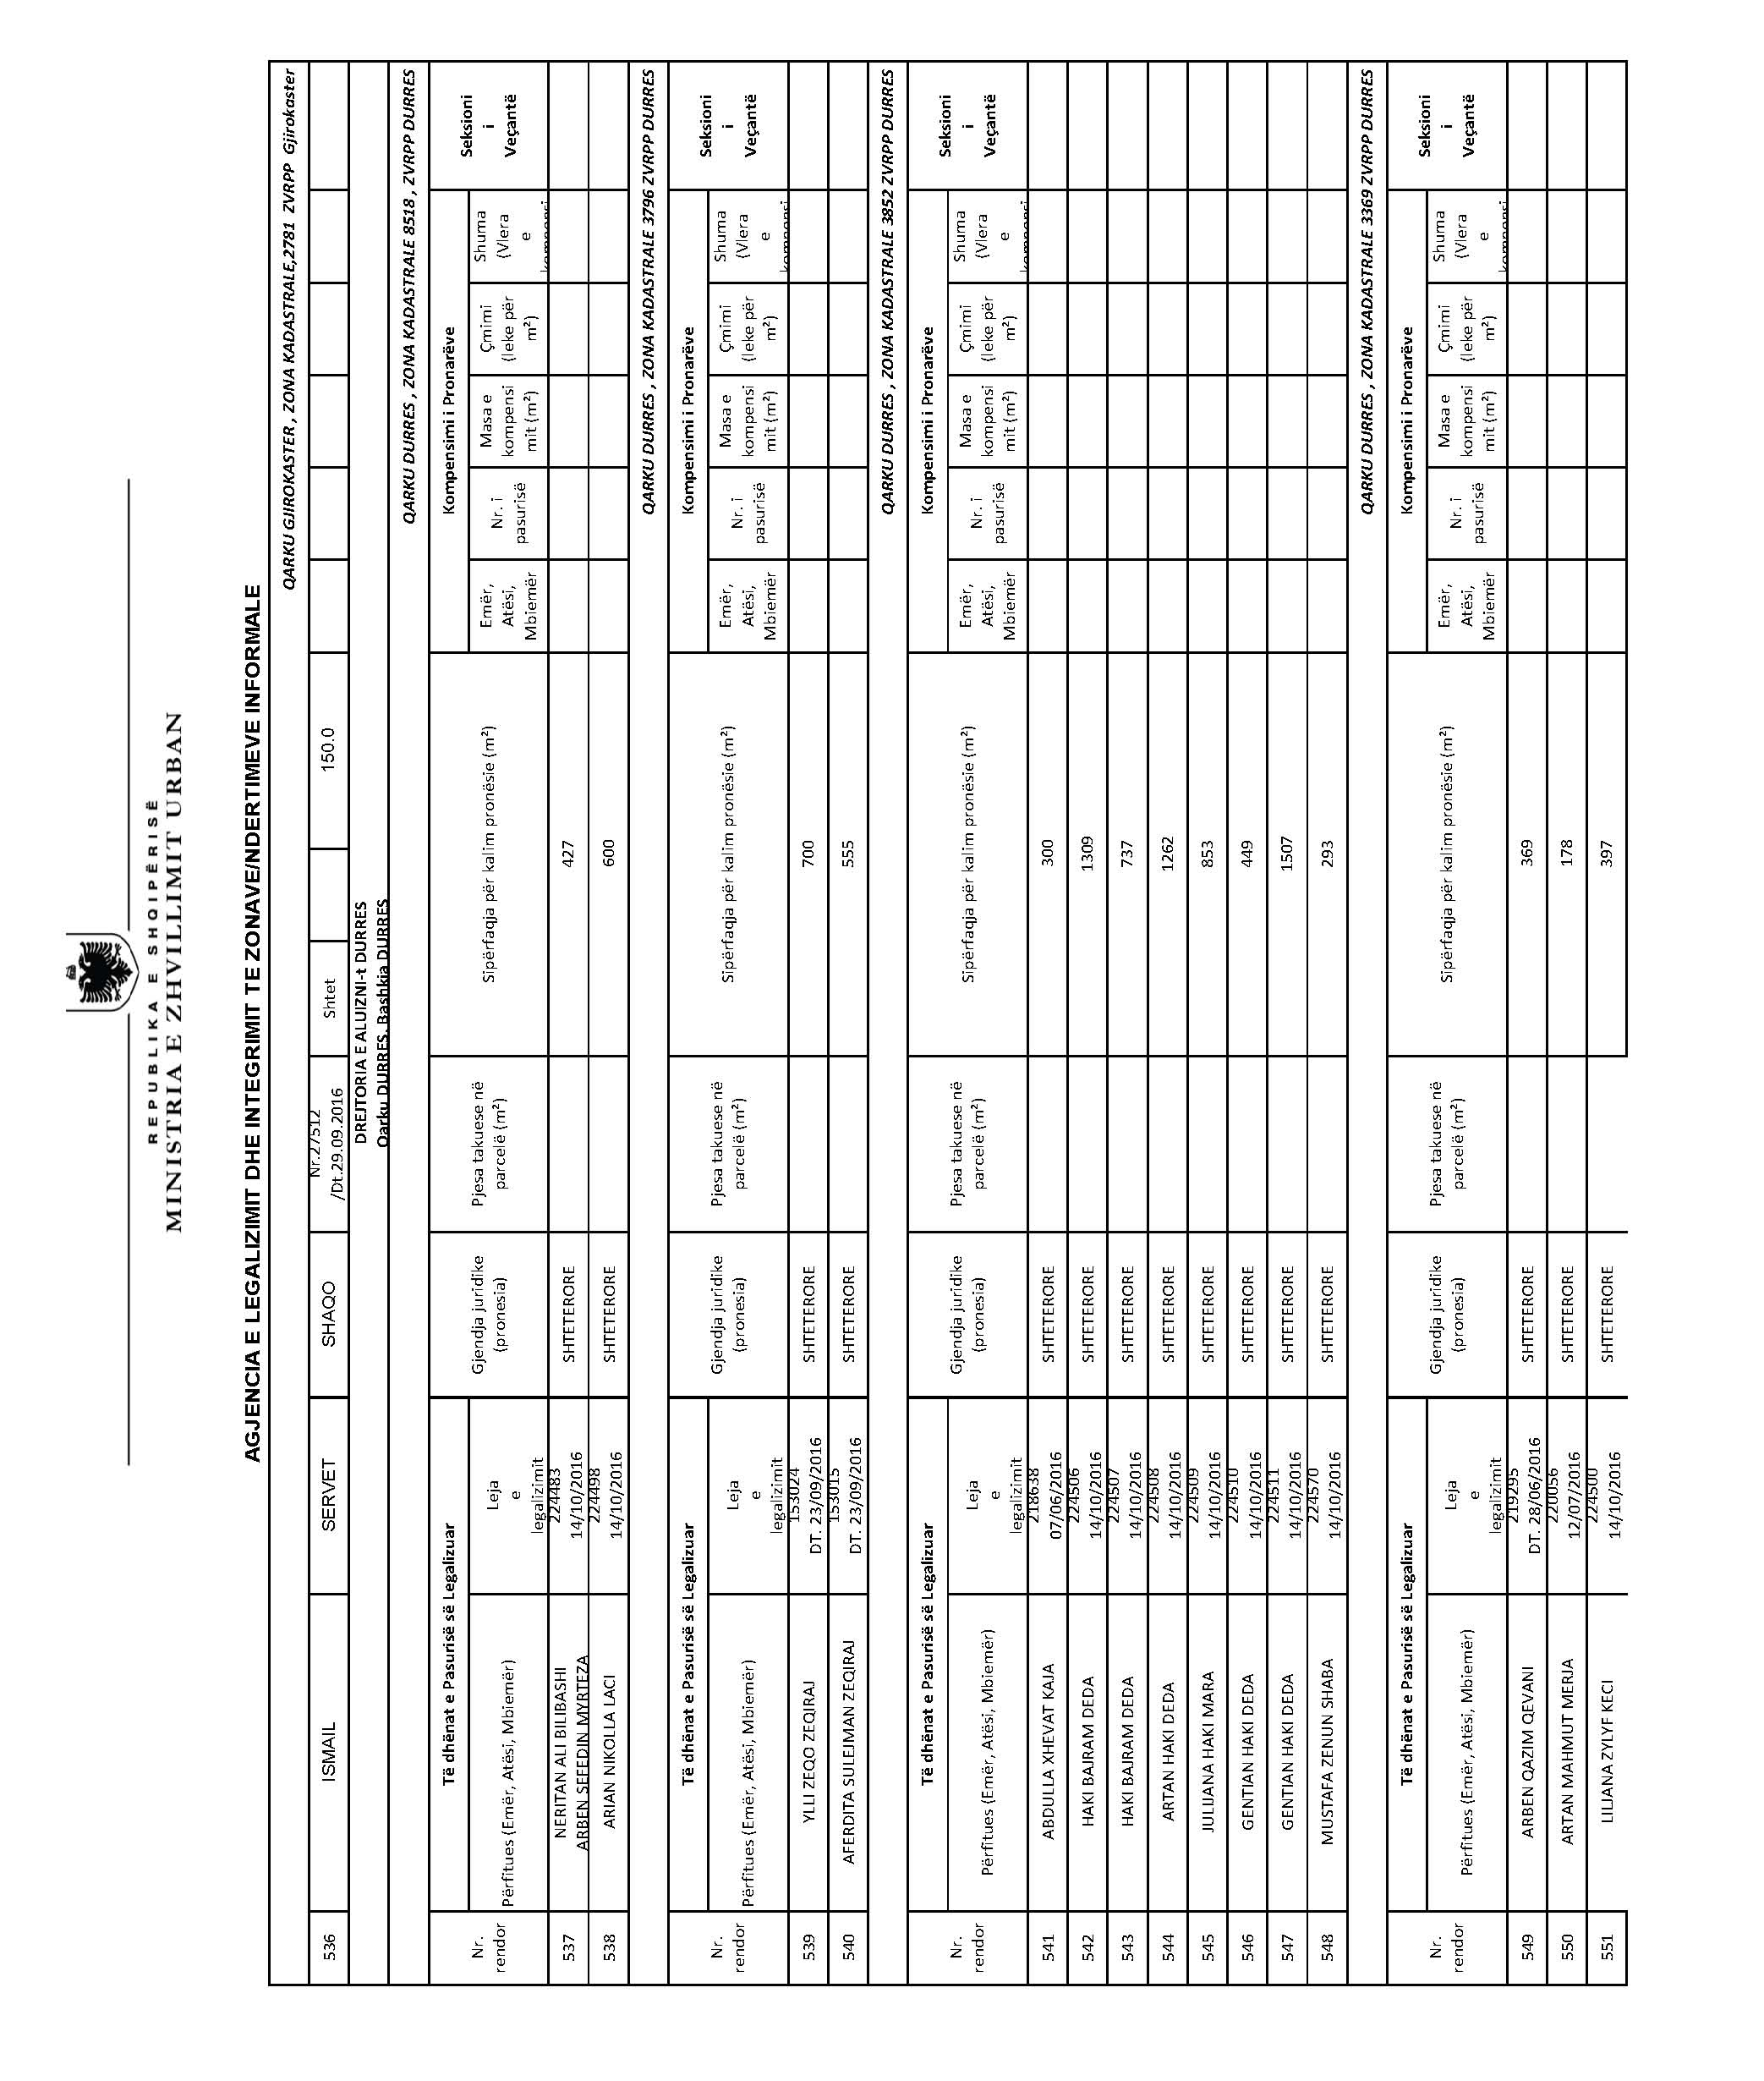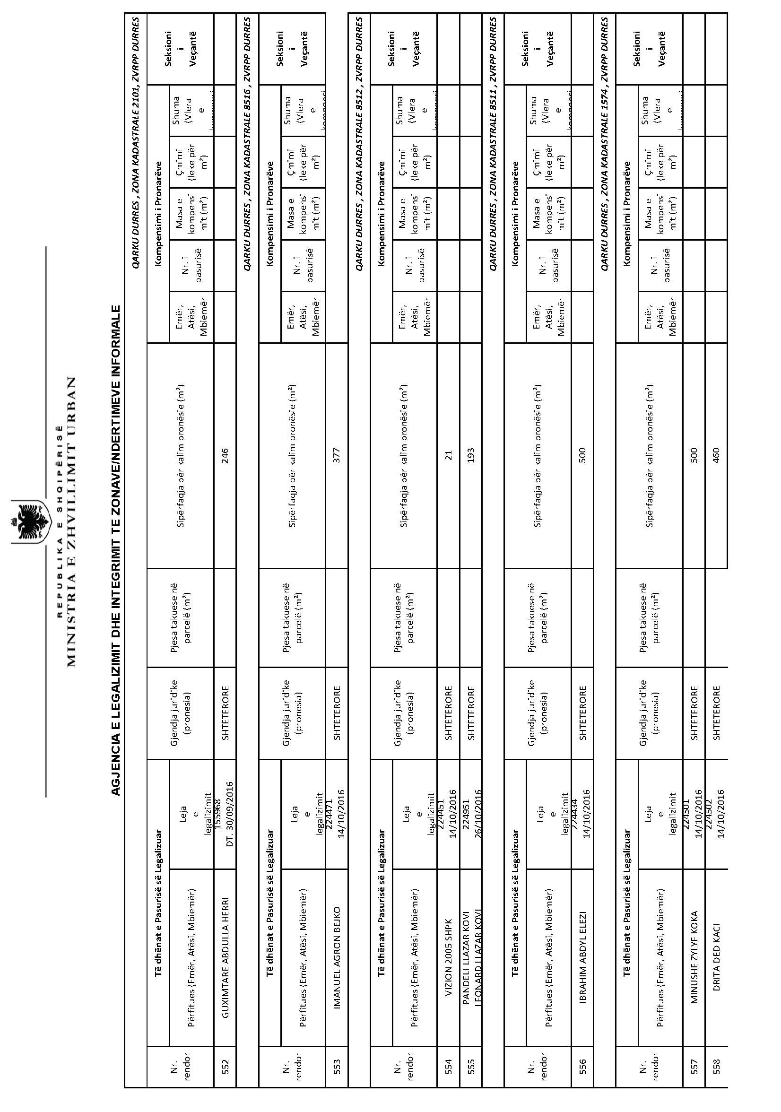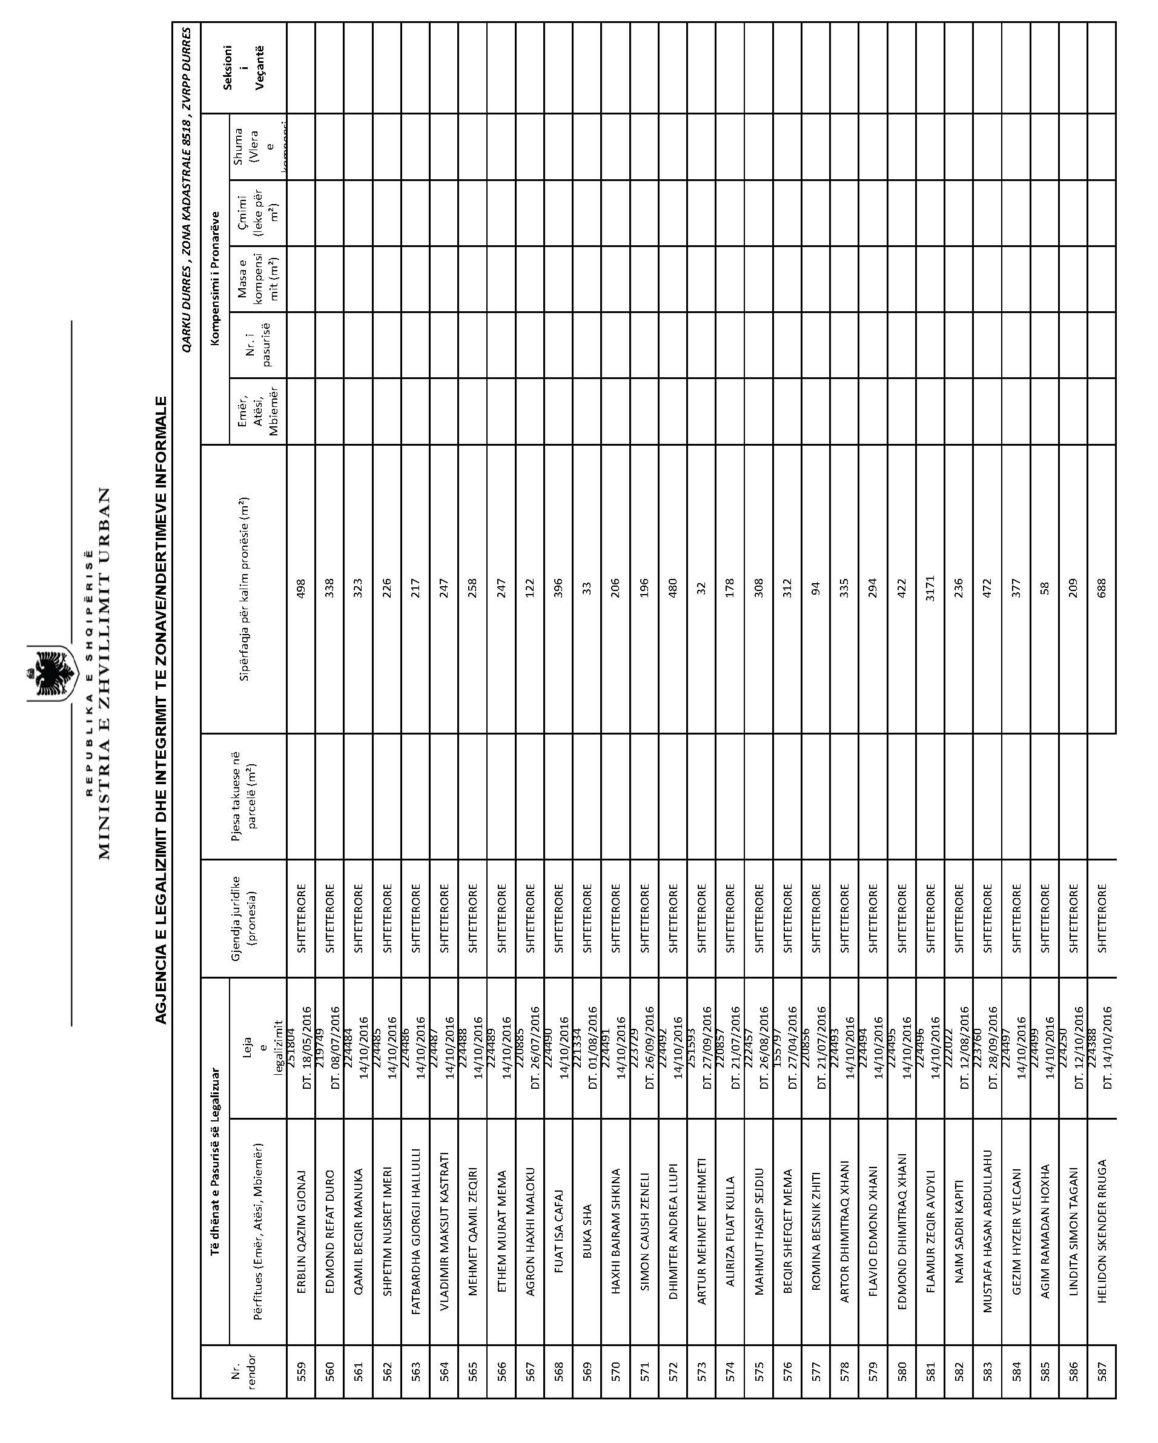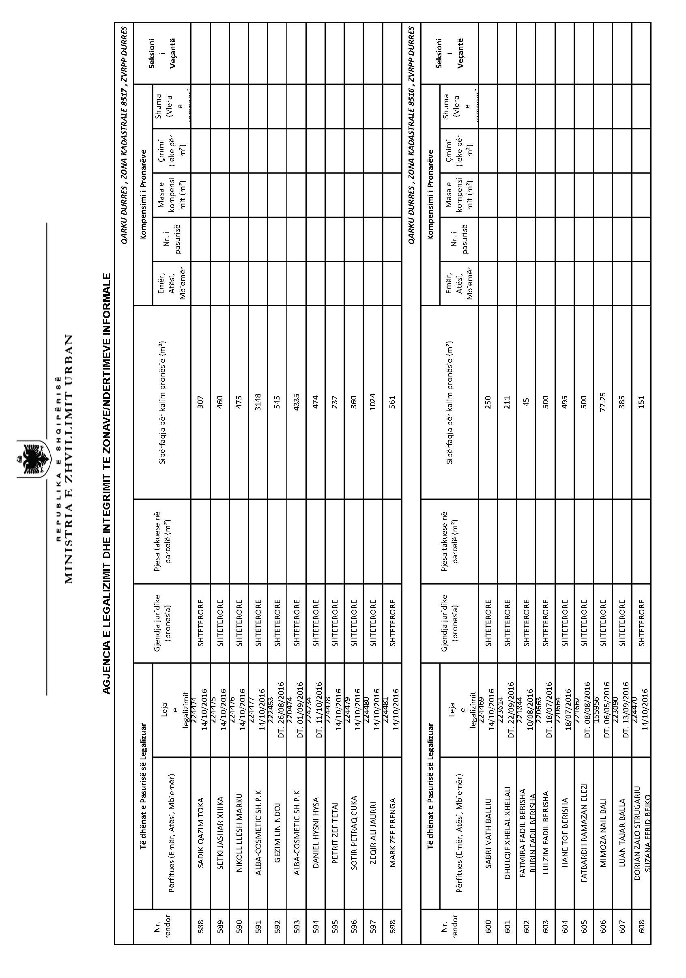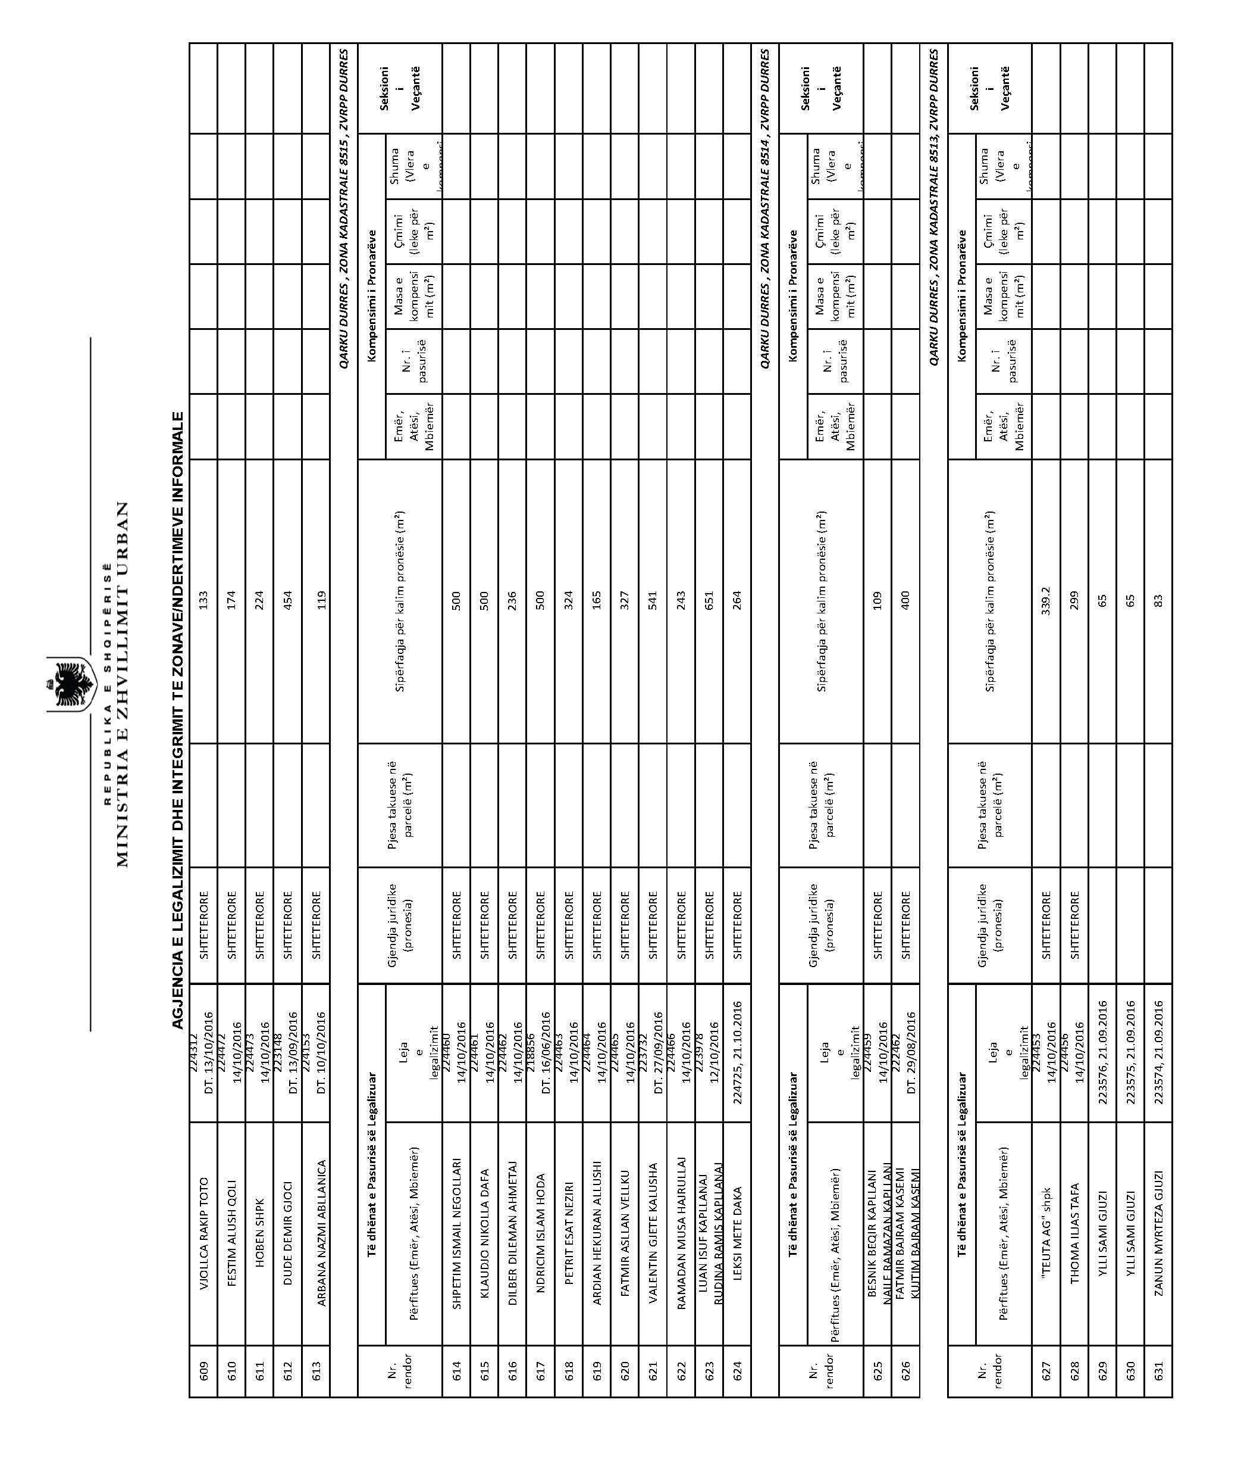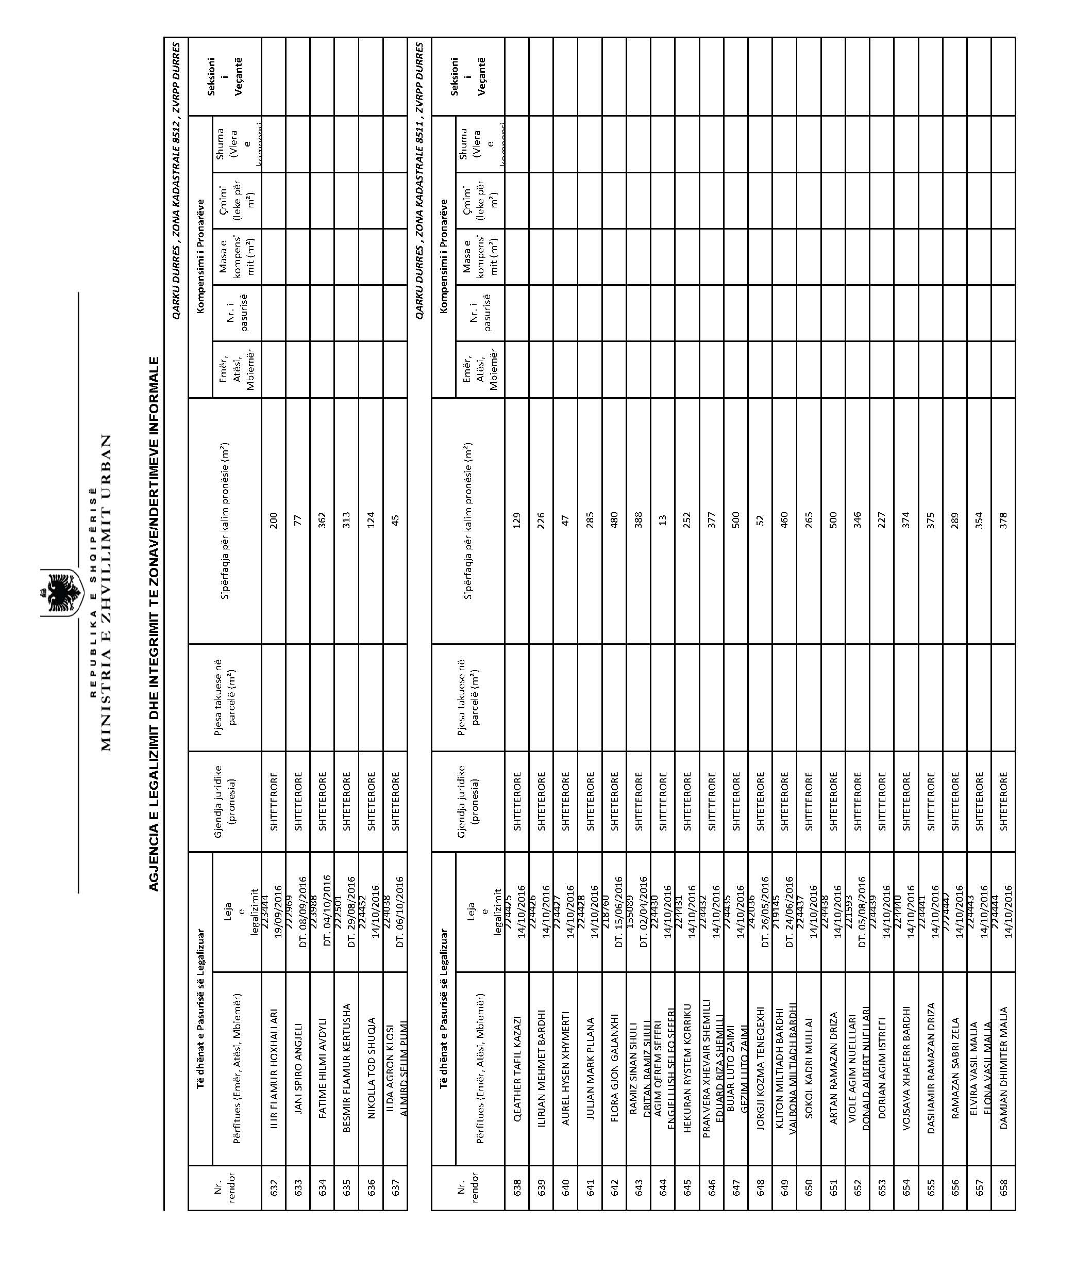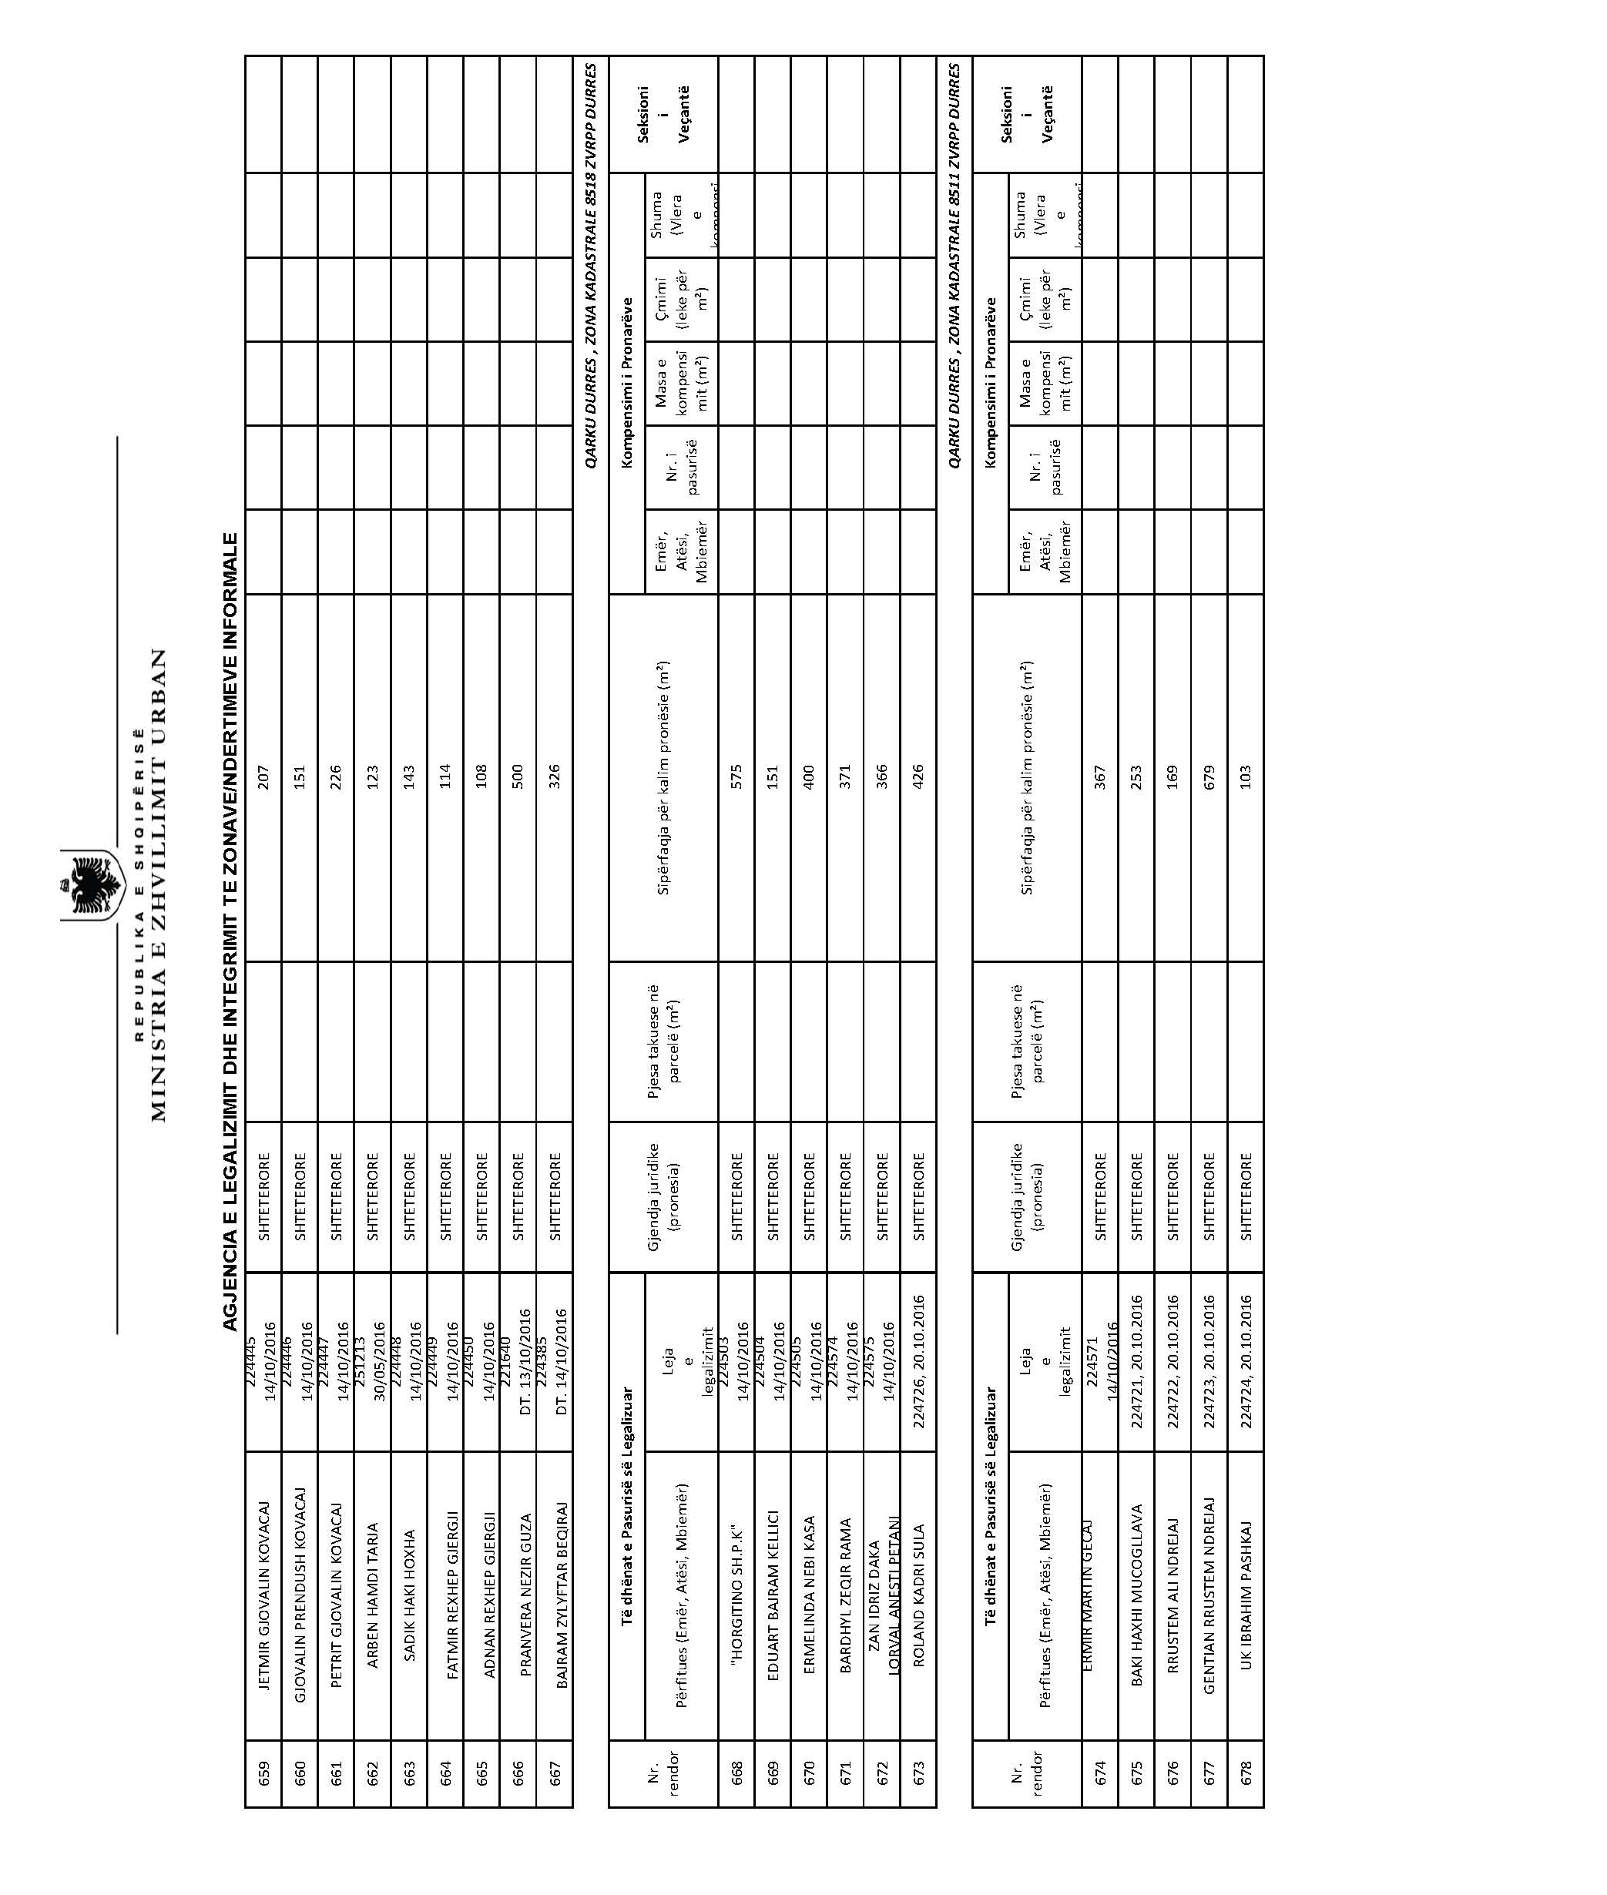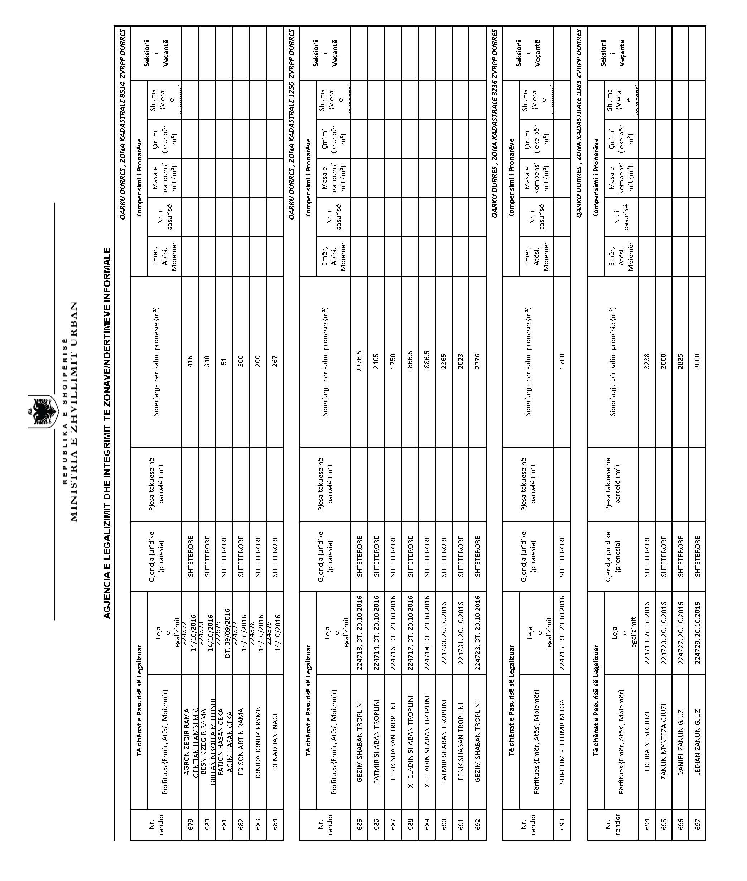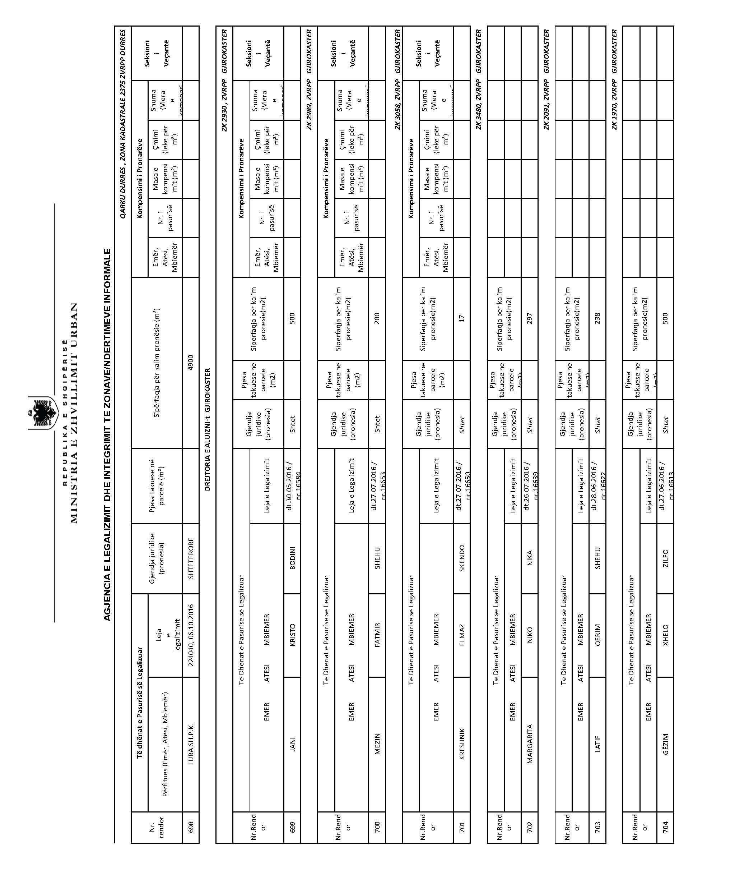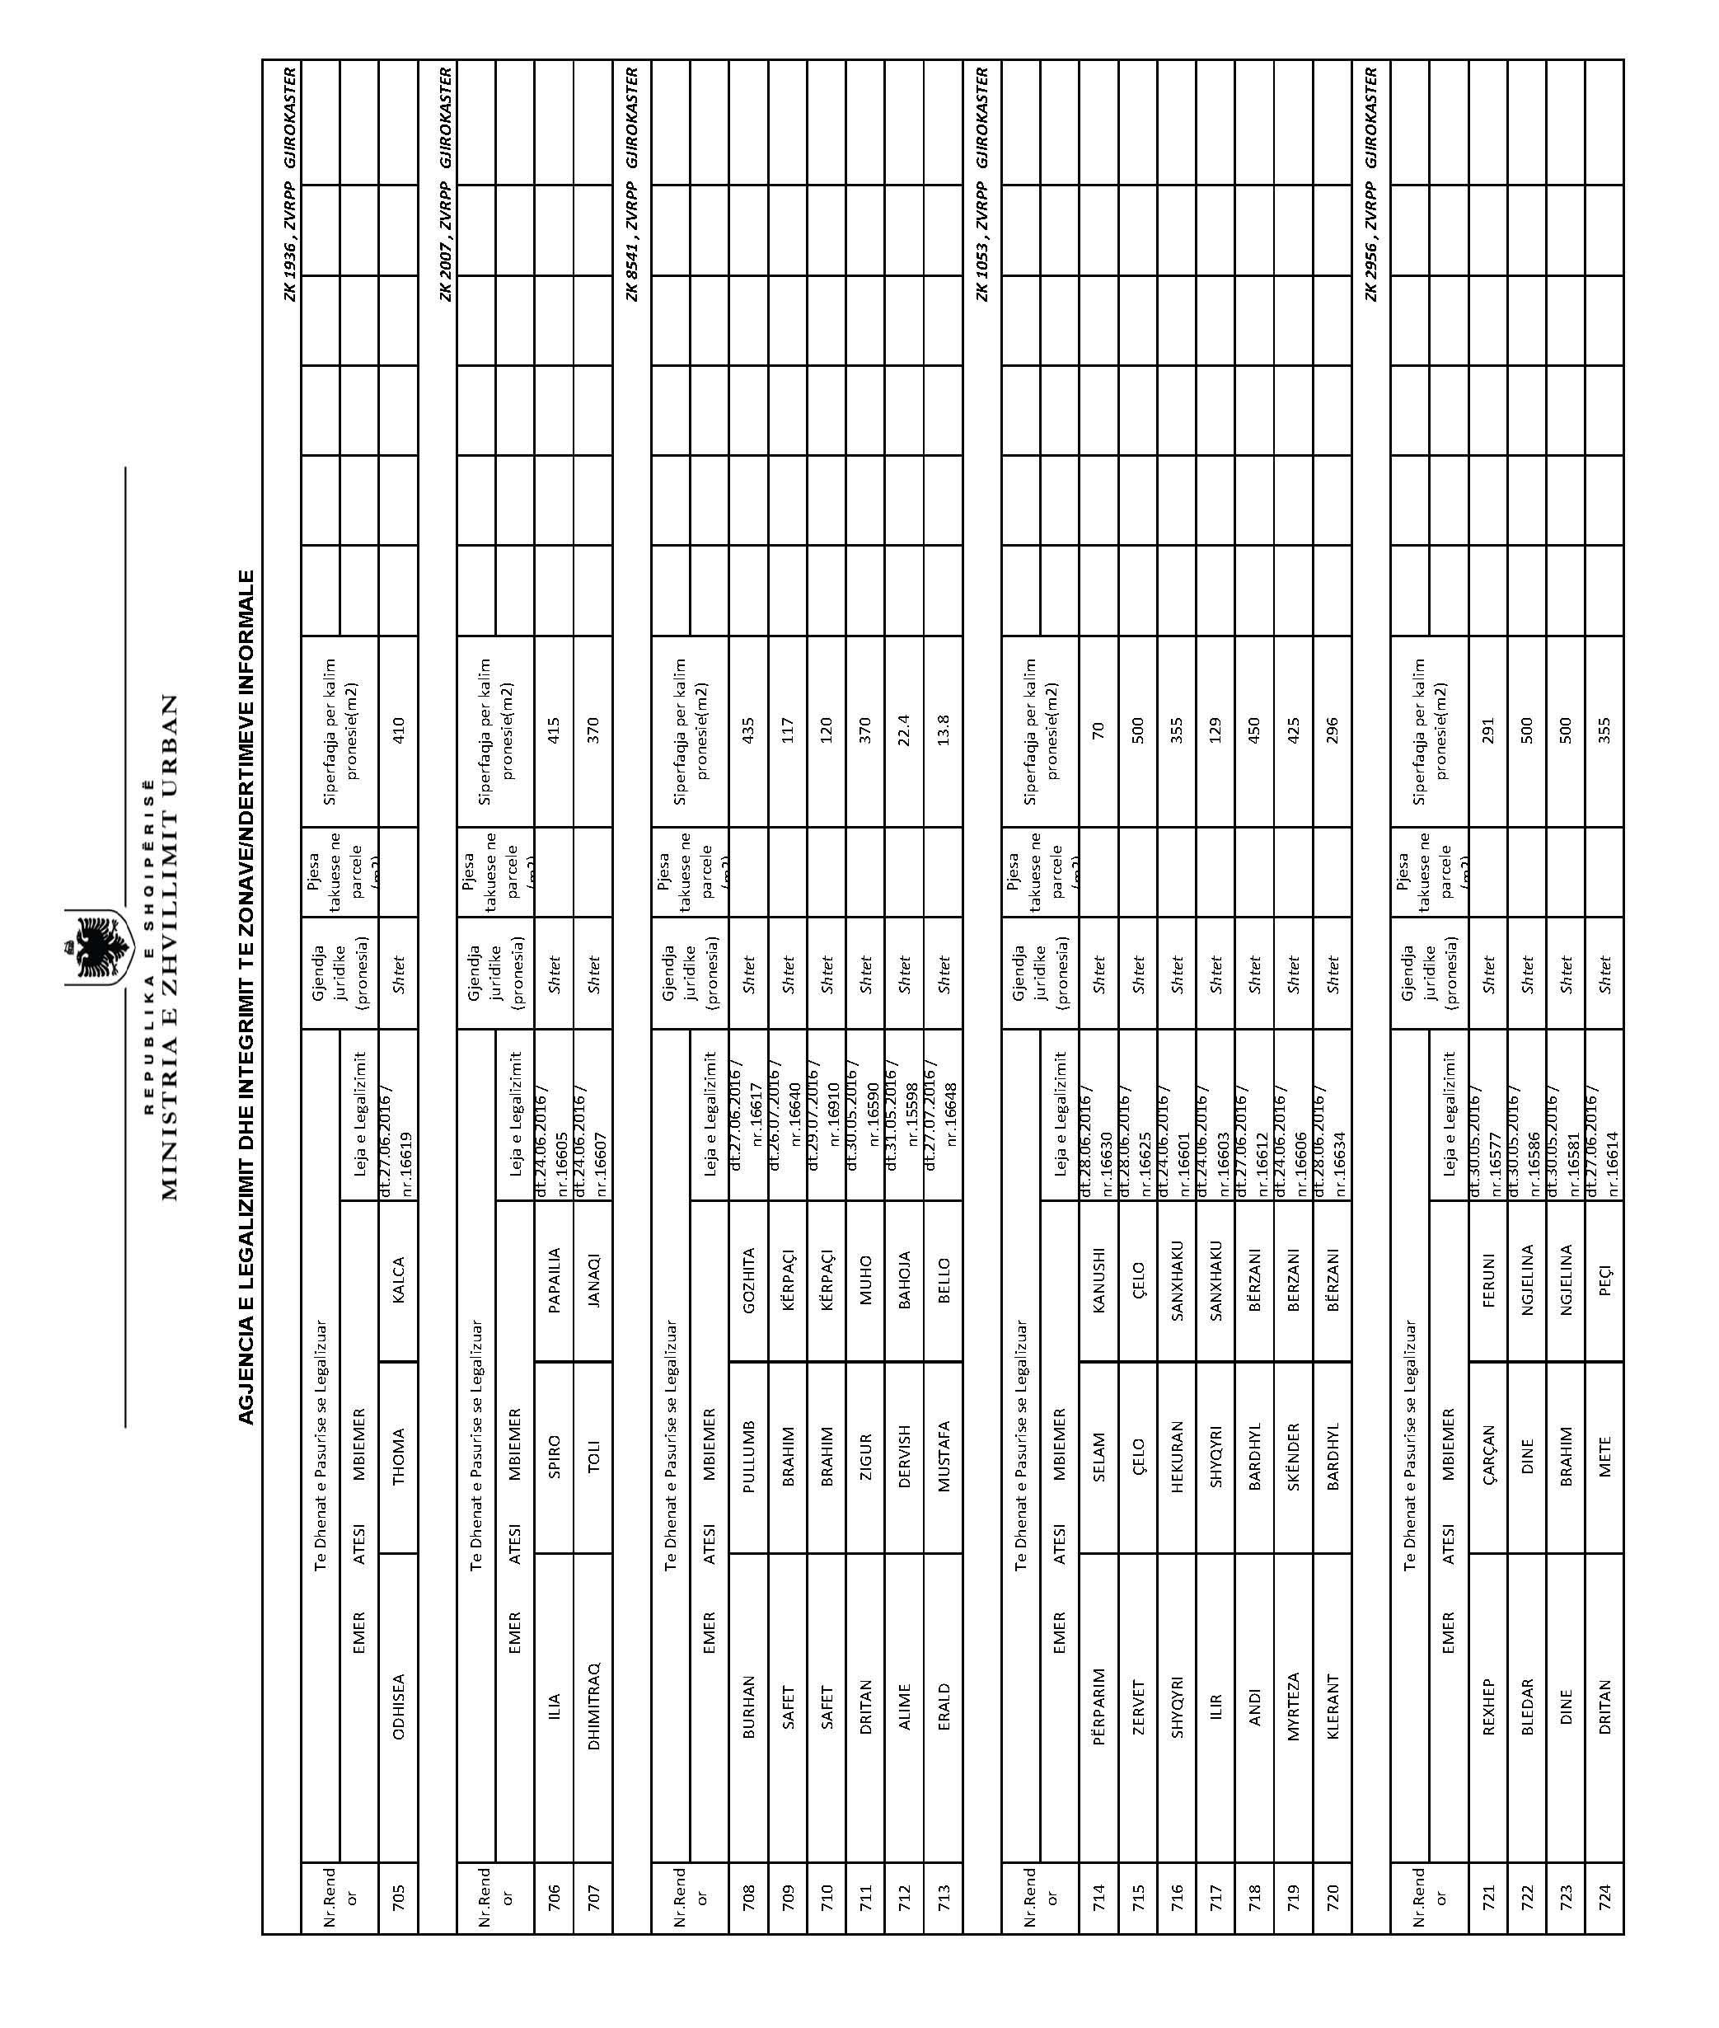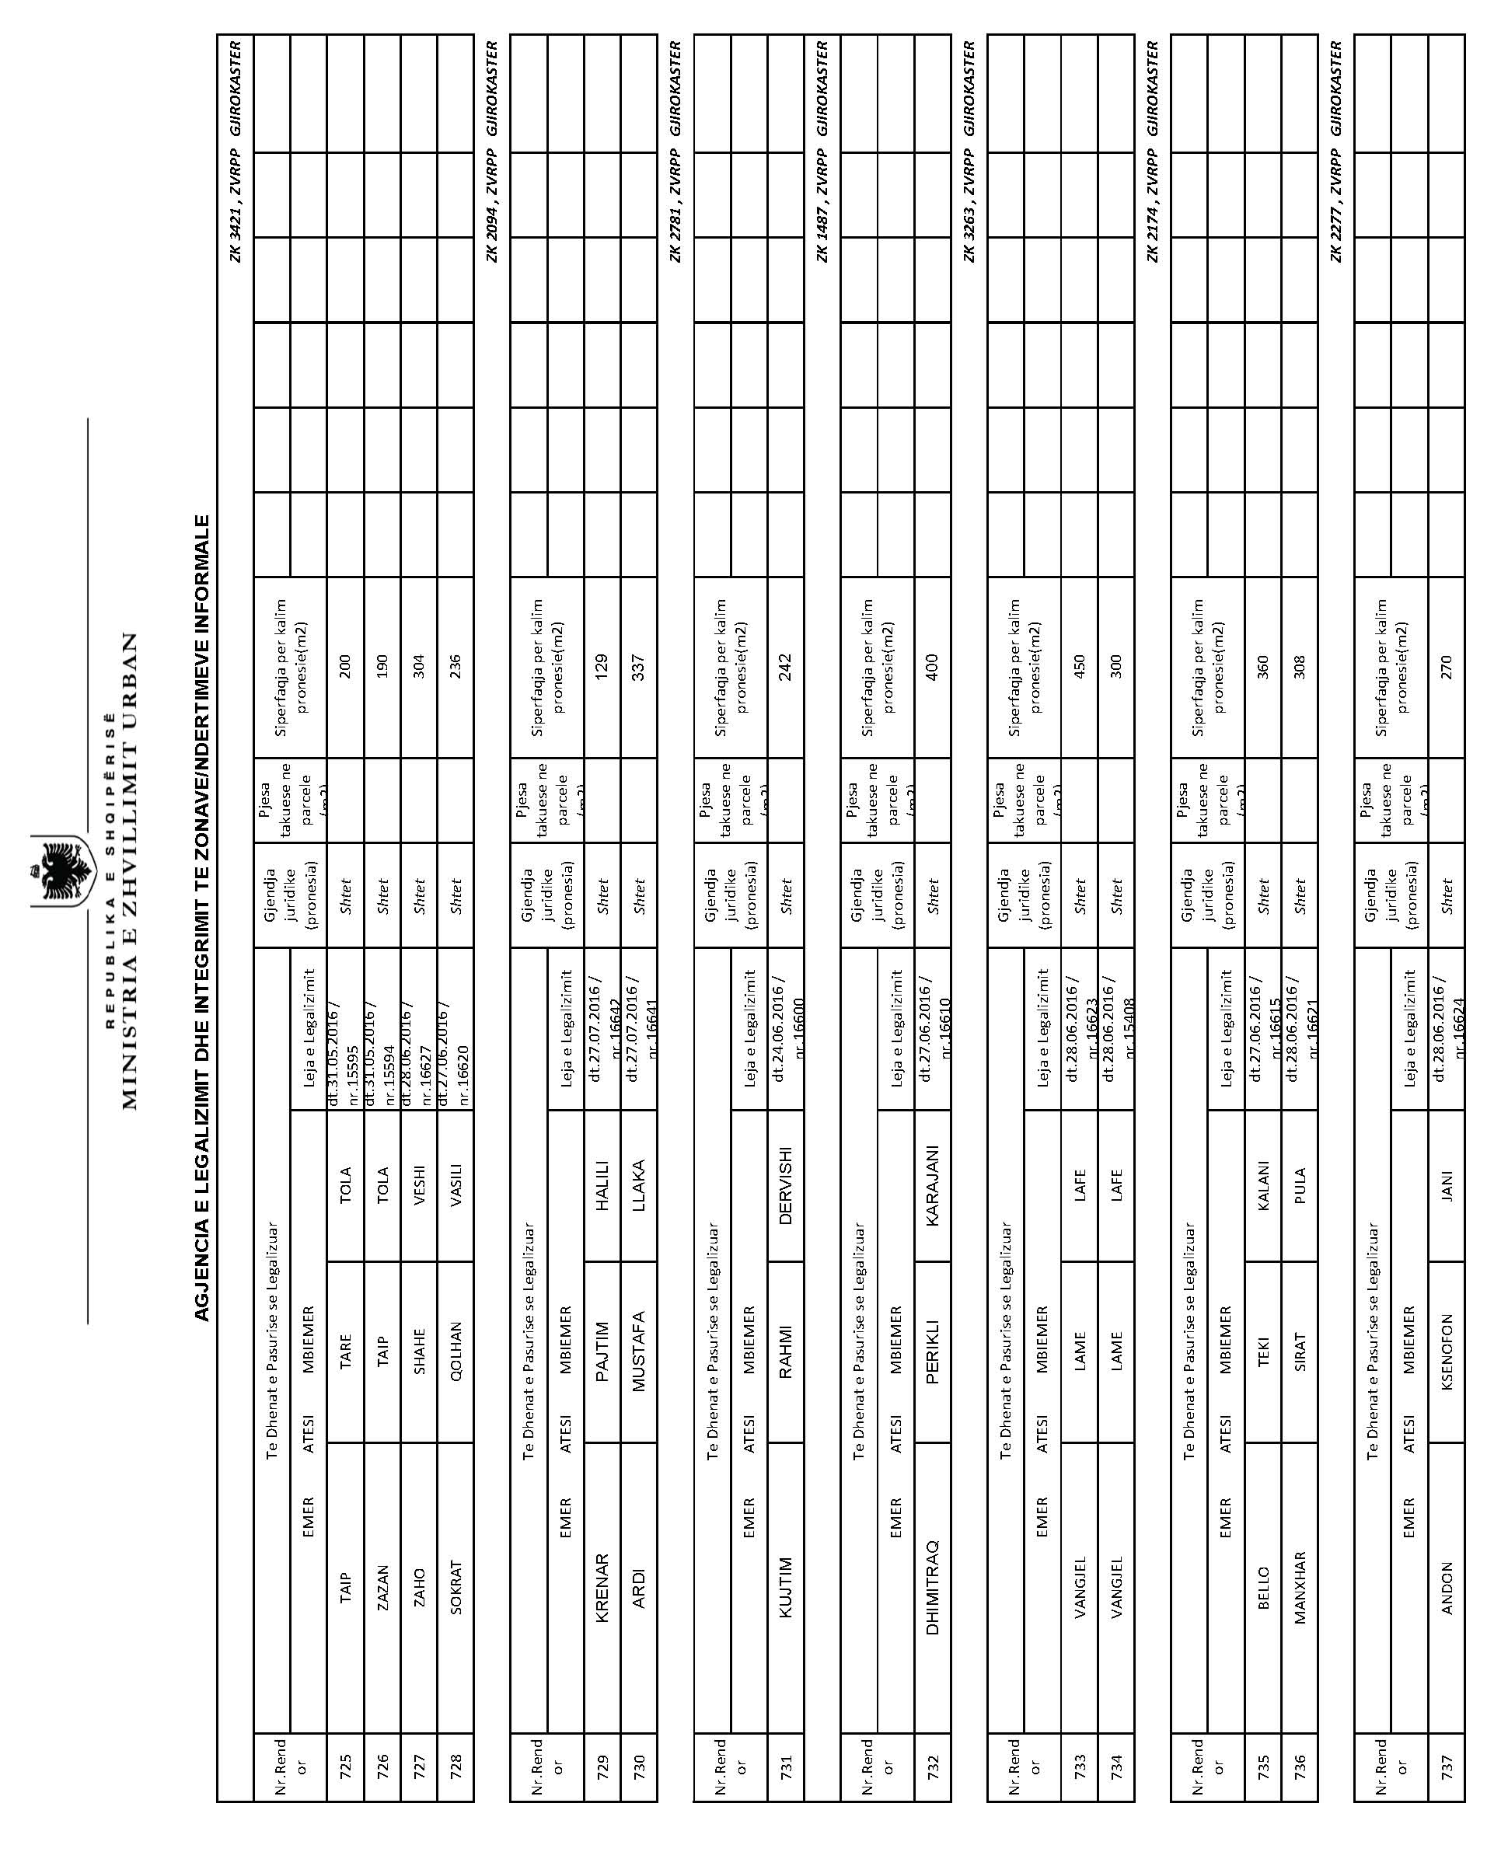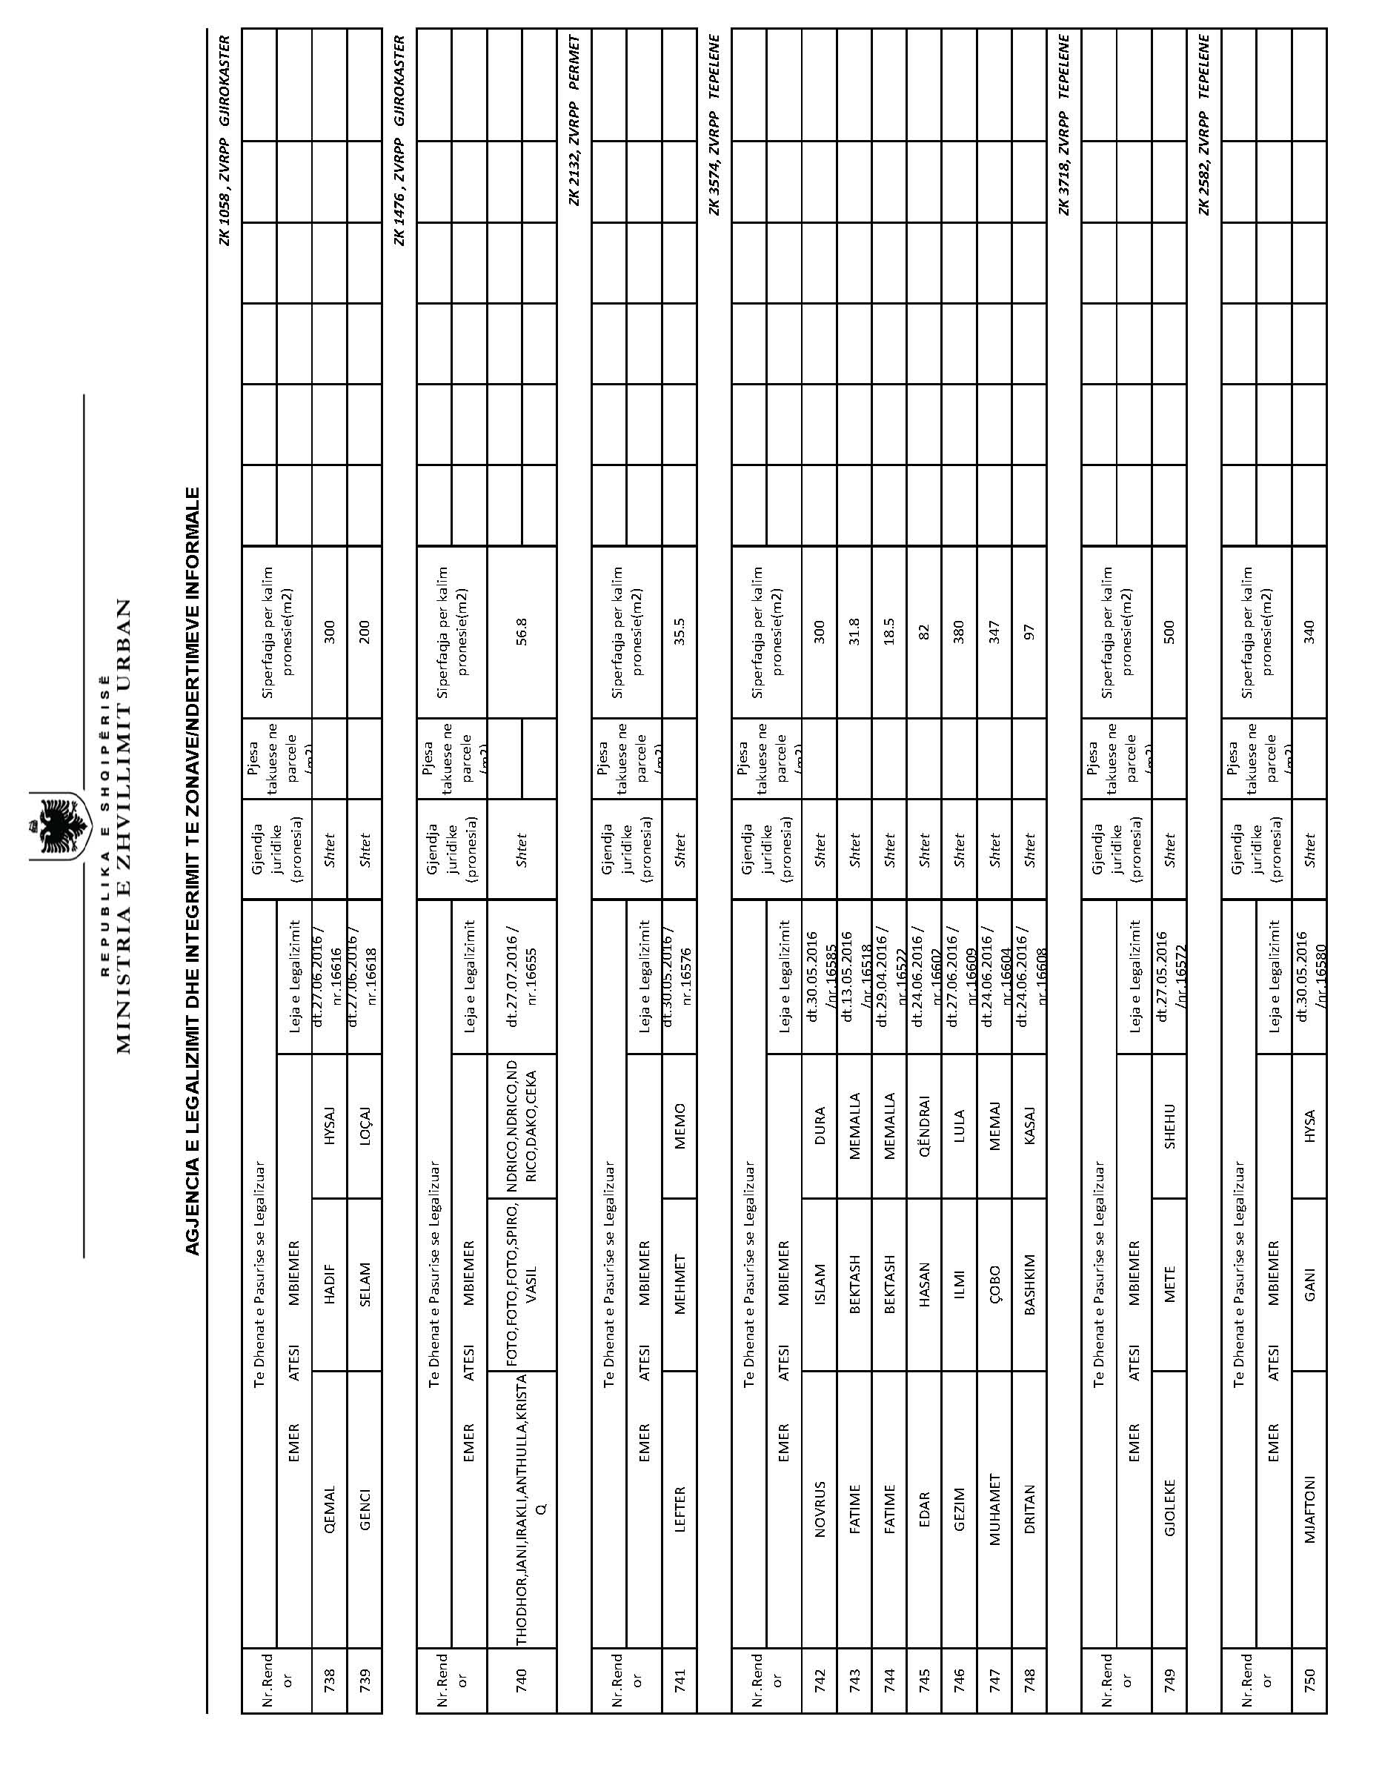
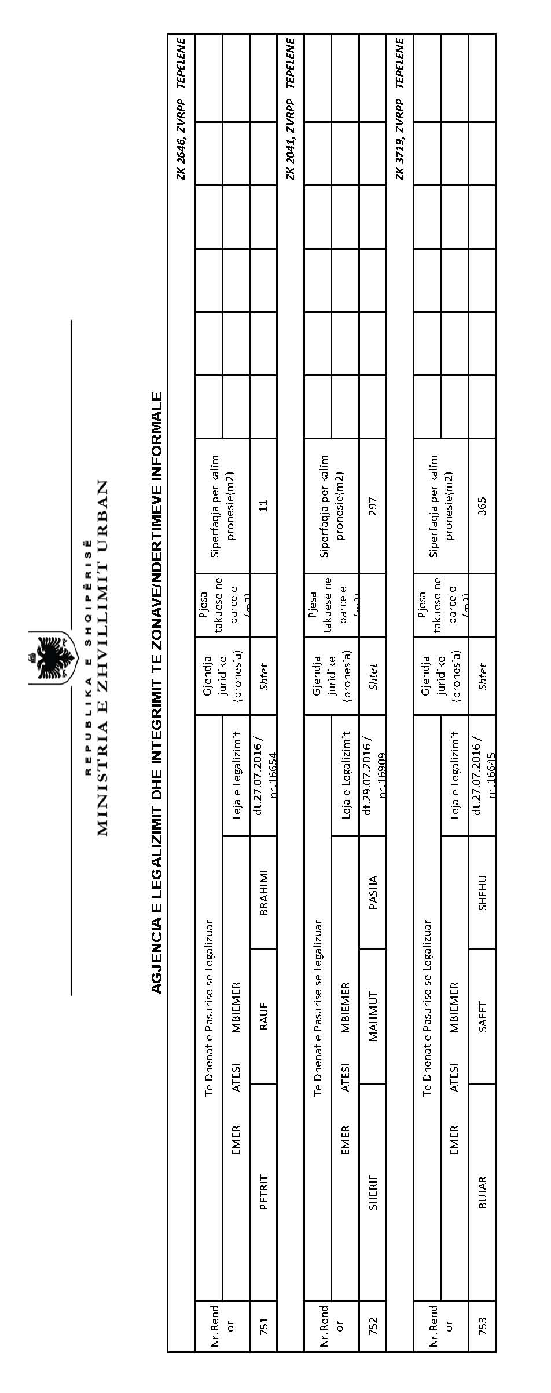
EVIDENCA SIPAS DREJTORIVE PËR KALIMN E SË DREJTËS SË PRONËSISË ME VENDIM TË KËSHILLIT TË MINISTRAVE
Nr. rendor | Nr. i drejtorive | Drejtoria | Qarku / Bashkia / Komuna / Fshati / Zona kadastrale / Blloku | Nr. i parcelave të objekteve informale | Sipërfaqet e parcelave ndërtimore për kalim pronësie (m²)
1 | 2 | 3 | 4 | 5 | 6
1 | 1 | VLORE | Q. VLORE, Z.K. 8605 | 18 | 4242
2 | 1 | VLORE | Q. VLORE, Z.K. 8604 | 7 | 2189
4 | 1 | VLORE | Q. VLORE, Z.K. 8602 | 1 | 279
5 | 1 | VLORE | Q. VLORE, Z.K. 8601 | 1 | 336
6 | 1 | VLORE | Q. VLORE, Z.K. 3621 | 4 | 1437
TOTALI DREJTORIA VLORE |  |  |  | 31 | 8483
1 | 2 | LUSHNJË | Q.Fier, B.LUSHNJË, ZK. 1492 | 1 | 339
2 | 2 | LUSHNJË | Q.Fier, B.LUSHNJË, ZK. 1583 | 1 | 400
3 | 2 | LUSHNJË | Q.Fier, B.LUSHNJË, ZK. 1813 | 1 | 2550
4 | 2 | LUSHNJË | Q.Fier, B.LUSHNJË, ZK.1838 | 3 | 786
5 | 2 | LUSHNJË | Q.Fier, B.LUSHNJË, ZK. 1620 | 6 | 1642.35
6 | 2 | LUSHNJË | Q.Fier, B.LUSHNJË, ZK. 1067 | 4 | 1040.78
7 | 2 | LUSHNJË | Q.Fier, B.LUSHNJË, ZK. 2135 | 1 | 147.55
8 | 2 | LUSHNJË | Q.Fier, B.LUSHNJË, ZK. 2207 | 1 | 315
9 | 2 | LUSHNJË | Q.Fier, B.LUSHNJË, ZK. 3268 | 1 | 814
10 | 2 | LUSHNJË | Q.Fier, B.LUSHNJË, ZK. 8572 | 1 | 71
TOTALI DREJTORIA LUSHNJË |  |  |  | 20 | 8106
1 | 4 | BERAT | Qarku Berat / Zona kadastrale 8503 | 8 | 2105
2 | 4 | BERAT | Qarku Berat / Zona kadastrale 8502 | 1 | 18.5
3 | 4 | BERAT | Qarku Berat / Zona kadastrale 8501 | 1 | 171
4 | 4 | BERAT | Qarku Berat / Zona kadastrale 3754 | 1 | 500
5 | 4 | BERAT | Qarku Berat / Zona kadastrale 3227 | 1 | 200
6 | 4 | BERAT | Qarku Berat / Zona kadastrale 2918 | 2 | 1565
7 | 4 | BERAT | Qarku Berat / Zona kadastrale 2310 | 7 | 2114
8 | 4 | BERAT | Qarku Berat / Zona kadastrale 1943 | 2 | 355.7
TOTALI DREJTORIA BERAT |  |  |  | 23 | 7029.2
1 | 5 | SHKODËR | Q.SHKODËR, B.SHKODËR. Z.K.8593 | 17 | 4214
2 | 5 | SHKODËR | Q.SHKODËR, B.SHKODËR. Z.K.8592 | 12 | 3204.3
3 | 5 | SHKODËR | Q.SHKODËR, B.SHKODËR. Z.K.8591 | 8 | 2300
4 | 5 | SHKODËR | Q.SHKODËR, B.SHKODËR. Z.K.8597 | 2 | 310
5 | 5 | SHKODËR | Q.SHKODËR, Z.K.2220 | 2 | 1000
6 | 5 | SHKODËR | Q.SHKODËR, Z.K.8594 | 5 | 634
TOTALI DREJTORIA SHKODËR |  |  |  | 46 | 11662
1 | 6 | TIRANA VERI | Qarku Tiranë/ Bashkia Tiranë/ Zona kadastrale 8320 | 5 | 1217.8
2 | 6 | TIRANA VERI | Qarku Tiranë/ Bashkia Tiranë/ Zona kadastrale 8170 | 2 | 441.5
3 | 6 | TIRANA VERI | Qarku Tiranë/ Bashkia Tiranë/ Zona kadastrale 8330 | 4 | 708.7
4 | 6 | TIRANA VERI | Qarku Tiranë/ Bashkia Tiranë/ Zona kadastrale 8310 | 1 | 372.4
5 | 6 | TIRANA VERI | Qarku Tiranë/ Bashkia Tiranë/ Zona kadastrale 8210 | 2 | 613.8
6 | 6 | TIRANA VERI | Qarku Tiranë/ Bashkia Tiranë/ Zona kadastrale 8120 | 3 | 384.3
7 | 6 | TIRANA VERI | Qarku Tiranë/ Bashkia Tiranë/ Zona kadastrale 8180 | 2 | 309.3
8 | 6 | TIRANA VERI | Qarku Tiranë/ Bashkia Tiranë/ Zona kadastrale 8230 | 2 | 678
9 | 6 | TIRANA VERI | Qarku Tiranë/ Bashkia Tiranë/ Zona kadastrale3321 | 2 | 314.9
10 | 6 | TIRANA VERI | Qarku Tiranë/ Bashkia Tiranë/ Zona kadastrale 3976 | 1 | 207.8
11 | 6 | TIRANA VERI | Qarku Tiranë/ Bashkia Tiranë/ Zona kadastrale 8190 | 5 | 1565.7
12 | 6 | TIRANA VERI | Qarku Tiranë/ Bashkia Tiranë/ Zona kadastrale 8110 | 4 | 894
13 | 6 | TIRANA VERI | Qarku Tiranë/ Bashkia Tiranë/ Zona kadastrale 8150 | 1 | 370
14 | 6 | TIRANA VERI | Qarku Tiranë/ Bashkia Tiranë/ Zona kadastrale 2679 | 2 | 898.1
TOTALI DREJTORIA TIRANA VERI |  |  |  | 36 | 8976
1 |  | KUKËS | Qarku Kukës/Zona kadastrale 3425 | 74 | 27146.3
2 |  | KUKËS | Qarku Kukës/Zona kadastrale 2762 | 2 | 704
3 |  | KUKËS | Qarku Kukës/Zona kadastrale 2755 | 1 | 500
4 |  | KUKËS | Qarku Kukës/Zona kadastrale 2315 | 3 | 1019
5 |  | KUKËS | Qarku Kukës/Zona kadastrale 1819 | 3 | 582.5
6 |  | KUKËS | Qarku Kukës/Zona kadastrale 1193 | 1 | 349
7 |  | KUKËS | Qarku Kukës/Zona kadastrale 1178 | 2 | 410.7
TOTALI DREJTORIA KUKËS |  |  |  | 86 | 30712
1 | 8 | GJIROKASTËR | Qarku Gjirokastër/Zona kadastrale 3058 | 1 | 17
2 | 8 | GJIROKASTËR | Qarku Gjirokastër/ Bashkia Gjirokastër / Zona kadastrale 3480 | 1 | 297
3 | 8 | GJIROKASTËR | Qarku Gjirokastër/ Bashkia Gjirokastër / Zona kadastrale 2091 | 1 | 238
4 | 8 | GJIROKASTËR | Qarku Gjirokastër/ Bashkia Gjirokastër / Zona kadastrale 1970 | 1 | 500
5 | 8 | GJIROKASTËR | Qarku Gjirokastër/ Bashkia Gjirokastër / Zona kadastrale 1936 | 1 | 410
6 | 8 | GJIROKASTËR | Qarku Gjirokastër/ Bashkia Gjirokastër / Zona kadastrale 2867 | 1 | 238.5
7 | 8 | GJIROKASTËR | Qarku Gjirokastër/ Bashkia Gjirokastër / Zona kadastrale 1311 | 3 | 377
8 | 8 | GJIROKASTËR | Qarku Gjirokastër/ Bashkia Gjirokastër / Zona kadastrale 3701 | 1 | 303
9 | 8 | GJIROKASTËR | Qarku Gjirokastër/ Bashkia Gjirokastër / Zona kadastrale 8541 | 6 | 6582.2
10 | 8 | GJIROKASTËR | Qarku Gjirokastër/ Bashkia Gjirokastër / Zona kadastrale3114 | 1 | 260
11 | 8 | GJIROKASTËR | Qarku Gjirokastër/Zona kadastrale 2094 | 1 | 204
12 | 8 | GJIROKASTËR | Qarku Gjirokastër/ Bashkia Dropull / Zona kadastrale 1723 | 1 | 11
13 | 8 | GJIROKASTËR | Qarku Gjirokastër/ Bashkia Dropull / Zona kadastrale 2007 | 2 | 785
14 | 8 | GJIROKASTËR | Qarku Gjirokastër/ Bashkia Libohove / Zona kadastrale 2781 | 1 | 150
15 | 8 | GJIROKASTËR | Qarku Gjirokastër/ Bashkia Libohove / Zona kadastrale 2930 | 1 | 500
16 | 8 | GJIROKASTËR | Qarku Gjirokastër/ Bashkia Libohove / Zona kadastrale 2989 | 1 | 200
17 | 8 | GJIROKASTËR | Qarku Gjirokastër/ Bashkia Memaliaj / Zona kadastrale 2041 | 1 | 297
18 | 8 | GJIROKASTËR | Qarku Gjirokastër/ Bashkia Memaliaj / Zona kadastrale 1053 | 7 | 2225
19 | 8 | GJIROKASTËR | Qarku Gjirokastër / Zona kadastrale 2956 | 4 | 1646
20 | 8 | GJIROKASTËR | Qarku Gjirokastër / Zona kadastrale 3421 | 4 | 930
21 | 8 | GJIROKASTËR | Qarku Gjirokastër / Zona kadastrale 2094 | 2 | 466
22 | 8 | GJIROKASTËR | Qarku Gjirokastër / Zona kadastrale 3719 | 1 | 365
23 | 8 | GJIROKASTËR | Qarku Gjirokastër / Zona kadastrale 2781 | 1 | 242
24 | 8 | GJIROKASTËR | Qarku Gjirokastër / Zona kadastrale 1487 | 1 | 400
25 | 8 | GJIROKASTËR | Qarku Gjirokastër / Zona kadastrale 3263 | 2 | 750
26 | 8 | GJIROKASTËR | Qarku Gjirokastër / Zona kadastrale 2174 | 2 | 668
27 | 8 | GJIROKASTËR | Qarku Gjirokastër / Zona kadastrale 2277 | 1 | 270
28 | 8 | GJIROKASTËR | Qarku Gjirokastër / Zona kadastrale 1058 | 2 | 500
29 | 8 | GJIROKASTËR | Qarku Gjirokastër / Zona kadastrale 1776 | 1 | 56.8
30 | 8 | GJIROKASTËR | Qarku Gjirokastër / Zona kadastrale 2132 | 1 | 35.5
31 | 8 | GJIROKASTËR | Qarku Gjirokastër / Zona kadastrale 3718 | 1 | 500
32 | 8 | GJIROKASTËR | Qarku Gjirokastër / Zona kadastrale 2582 | 1 | 340
33 | 8 | GJIROKASTËR | Qarku Gjirokastër / Zona kadastrale 2646 | 1 | 11
34 | 8 | GJIROKASTËR | Qarku Gjirokastër/ Bashkia Tepelene / Zona kadastrale 3574 | 7 | 1256.3
35 | 8 | GJIROKASTËR | Qarku Gjirokastër / Zona kadastrale 3701 | 1 | 303
36 | 8 | GJIROKASTËR | Qarku Gjirokastër / Zona kadastrale 3114 | 1 | 260
37 | 8 | GJIROKASTËR | Qarku Gjirokastër / Zona kadastrale 2094 | 1 | 204
38 | 8 | GJIROKASTËR | Qarku Gjirokastër / Zona kadastrale 1311 | 3 | 377
39 | 8 | GJIROKASTËR | Qarku Gjirokastër / Zona kadastrale 2781 | 1 | 150
Totali Drejtoria Gjirokastër |  |  |  | 71 | 23325
1 | 9 | ELBASAN | Qarku Elbasan/ / Zona kadastrale 2083 | 1 | 435.6
2 | 9 | ELBASAN | Qarku Elbasan/ / Zona kadastrale 2328 | 1 | 196.9
3 | 9 | ELBASAN | Qarku Elbasan/ / Zona kadastrale 2355 | 1 | 453
4 | 9 | ELBASAN | Qarku Elbasan/ / Zona kadastrale 8525 | 4 | 489.8
5 | 9 | ELBASAN | Qarku Elbasan/ / Zona kadastrale 8526 | 1 | 450
6 | 9 | ELBASAN | Qarku Elbasan/ / Zona kadastrale 1097 | 2 | 717.7
7 | 9 | ELBASAN | Qarku Elbasan/ / Zona kadastrale 1147 | 2 | 569.1
8 | 9 | ELBASAN | Qarku Elbasan/ / Zona kadastrale 1367 | 1 | 623.4
9 | 9 | ELBASAN | Qarku Elbasan/ / Zona kadastrale 1389 | 4 | 985.3
10 | 9 | ELBASAN | Qarku Elbasan/ / Zona kadastrale 1517 | 2 | 491
11 | 9 | ELBASAN | Qarku Elbasan/ / Zona kadastrale 1527 | 1 | 300
12 | 9 | ELBASAN | Qarku Elbasan/ / Zona kadastrale 1630 | 1 | 400.2
13 | 9 | ELBASAN | Qarku Elbasan/ / Zona kadastrale 1652 | 1 | 450
14 | 9 | ELBASAN | Qarku Elbasan/ / Zona kadastrale 1742 | 3 | 481.5
15 | 9 | ELBASAN | Qarku Elbasan/ / Zona kadastrale 1842 | 2 | 108.6
16 | 9 | ELBASAN | Qarku Elbasan/ / Zona kadastrale 1853 | 1 | 90.3
17 | 9 | ELBASAN | Qarku Elbasan/ / Zona kadastrale 1919 | 1 | 784.8
18 | 9 | ELBASAN | Qarku Elbasan/ / Zona kadastrale 2096 | 2 | 479.3
19 | 9 | ELBASAN | Qarku Elbasan/Bashkia Elbasan / Zona kadastrale 8521 | 5 | 546
20 | 9 | ELBASAN | Qarku Elbasan/Bashkia Elbasan / Zona kadastrale 8522 | 11 | 1556.1
21 | 9 | ELBASAN | Qarku Elbasan/Bashkia Elbasan / Zona kadastrale 8523 | 9 | 1248.6
22 | 9 | ELBASAN | Qarku Elbasan/Bashkia Elbasan / Zona kadastrale 8524 | 5 | 304.6
23 | 9 | ELBASAN | Qarku Elbasan/Bashkia Elbasan / Zona kadastrale 8525 | 16 | 3020.5
24 | 9 | ELBASAN | Qarku Elbasan/Bashkia Elbasan / Zona kadastrale 8526 | 15 | 4548.4
25 | 9 | ELBASAN | Qarku Elbasan/Bashkia Elbasan / Zona kadastrale 8527 | 3 | 1285.6
26 | 9 | ELBASAN | Qarku Elbasan/ Bashkia Librazhd/ Zona kadastrale 2124 | 1 | 211.6
27 | 9 | ELBASAN | Qarku Elbasan/ Bashkia Librazhd/ Zona kadastrale 2248 | 1 | 172.5
28 | 9 | ELBASAN | Qarku Elbasan/ Bashkia Librazhd/ Zona kadastrale 2281 | 1 | 500
29 | 9 | ELBASAN | Qarku Elbasan/ Bashkia Librazhd/ Zona kadastrale 2441 | 4 | 1577.9
30 | 9 | ELBASAN | Qarku Elbasan/ Bashkia Librazhd/ Zona kadastrale 2446 | 6 | 1875.5
31 | 9 | ELBASAN | Qarku Elbasan/ Bashkia Librazhd/ Zona kadastrale 2448 | 2 | 717.3
32 | 9 | ELBASAN | Qarku Elbasan/ Bashkia Librazhd/ Zona kadastrale 2523 | 1 | 258.3
33 | 9 | ELBASAN | Qarku Elbasan/ Bashkia Librazhd/ Zona kadastrale 2559 | 2 | 610.1
34 | 9 | ELBASAN | Qarku Elbasan/ Bashkia Librazhd/ Zona kadastrale 2589 | 1 | 324
35 | 9 | ELBASAN | Qarku Elbasan/ Bashkia Librazhd/ Zona kadastrale 2654 | 6 | 2356
36 | 9 | ELBASAN | Qarku Elbasan/ Bashkia Librazhd/ Zona kadastrale 2883 | 1 | 430
37 | 9 | ELBASAN | Qarku Elbasan/ Bashkia Perrenjas/ Zona kadastrale 2924 | 1 | 120.6
38 | 9 | ELBASAN | Qarku Elbasan/ Bashkia Perrenjas/ Zona kadastrale 2925 | 2 | 314
39 | 9 | ELBASAN | Qarku Elbasan/ Bashkia Perrenjas/ Zona kadastrale 2948 | 1 | 60
40 | 9 | ELBASAN | Qarku Elbasan/ Bashkia Perrenjas/ Zona kadastrale 3082 | 1 | 461.4
41 | 9 | ELBASAN | Qarku Elbasan/ Bashkia Perrenjas/ Zona kadastrale 3120 | 6 | 1956.6
42 | 9 | ELBASAN | Qarku Elbasan/ Bashkia Perrenjas/ Zona kadastrale 3294 | 1 | 400
43 | 9 | ELBASAN | Qarku Elbasan/ Bashkia Perrenjas/ Zona kadastrale 3376 | 1 | 366.6
44 | 9 | ELBASAN | Qarku Elbasan/ Bashkia Perrenjas/ Zona kadastrale 3468 | 6 | 1927.8
45 | 9 | ELBASAN | Qarku Elbasan/ Bashkia Perrenjas/ Zona kadastrale 3633 | 2 | 1000
46 | 9 | ELBASAN | Qarku Elbasan/ Bashkia Perrenjas/ Zona kadastrale 3683 | 1 | 425.1
Totali Drejtoria Elbasan |  |  |  | 143 | 37082
1 | 10 | KORÇE | Qarku Korce/ Zona kadastrale 1321 | 1 | 95
2 | 10 | KORÇE | Qarku Korce/ Zona kadastrale 8563 | 5 | 491.4
3 | 10 | KORÇE | Qarku Korce/ Zona kadastrale 2573 | 1 | 243
4 | 10 | KORÇE | Qarku Korce/ Zona kadastrale 1228 | 1 | 781.2
5 | 10 | KORÇE | Qarku Korce/ Bashkia Korce/ Zona kadastrale 8561 | 3 | 567.6
6 | 10 | KORÇE | Qarku Korce/ Zona kadastrale 8582 | 5 | 883.1
7 | 10 | KORÇE | Qarku Korce / Zona kadastrale 2445 | 1 | 564.6
8 | 10 | KORÇE | Qarku Korce / Zona kadastrale 1228 | 1 | 558.3
Totali Drejtoria Korçe |  |  |  | 18 | 4184.2
1 |  | TIRANA JUG | Qarku Tiranë/ Zona kadastrale 1131 | 1 | 483.6
2 |  | TIRANA JUG | Qarku Tiranë/ Zona kadastrale 1170 | 1 | 287.1
3 |  | TIRANA JUG | Qarku Tiranë/ Zona kadastrale 1177 | 2 | 474
4 |  | TIRANA JUG | Qarku Tiranë/ Zona kadastrale 1605 | 2 | 720
5 |  | TIRANA JUG | Qarku Tiranë/ Zona kadastrale 1691 | 1 | 321
6 |  | TIRANA JUG | Qarku Tiranë/ Zona kadastrale 1977 | 1 | 393
7 |  | TIRANA JUG | Qarku Tiranë/ Zona kadastrale 2367 | 3 | 1283.8
8 |  | TIRANA JUG | Qarku Tiranë/ Zona kadastrale 2380 | 2 | 371.4
9 |  | TIRANA JUG | Qarku Tiranë/ Zona kadastrale 2539 | 1 | 500
10 |  | TIRANA JUG | Qarku Tiranë/ Zona kadastrale 2655 | 1 | 310.8
11 |  | TIRANA JUG | Qarku Tiranë/ Zona kadastrale 2697 | 1 | 299
12 |  | TIRANA JUG | Qarku Tiranë/ Zona kadastrale 2721 | 1 | 300.3
13 |  | TIRANA JUG | Qarku Tiranë/ Zona kadastrale 2752 | 1 | 325.5
14 |  | TIRANA JUG | Qarku Tiranë/ Zona kadastrale 2776 | 3 | 773.7
15 |  | TIRANA JUG | Qarku Tiranë/ Zona kadastrale 2952 | 2 | 710.1
16 |  | TIRANA JUG | Qarku Tiranë/ Zona kadastrale 2953 | 1 | 373
17 |  | TIRANA JUG | Qarku Tiranë/ Zona kadastrale 3051 | 1 | 318
18 |  | TIRANA JUG | Qarku Tiranë/ Zona kadastrale 3091 | 1 | 303
19 |  | TIRANA JUG | Qarku Tiranë/ Zona kadastrale 3417 | 1 | 131.4
20 |  | TIRANA JUG | Qarku Tiranë/ Zona kadastrale 3471 | 1 | 500
21 |  | TIRANA JUG | Qarku Tiranë/ Zona kadastrale 3554 | 1 | 351
22 |  | TIRANA JUG | Qarku Tiranë/ Zona kadastrale 3866 | 2 | 627.6
23 |  | TIRANA JUG | Qarku Tiranë/ Zona kadastrale 3976 | 1 | 497
Totali Drejtoria Tirana JUG |  |  |  | 32 | 10654
1 |  | DIBER | Qarku Diber, Zona Kadastrale 2138 | 3 | 920
2 |  | DIBER | Qarku Diber, Zona Kadastrale 2592 | 6 | 1557
3 |  | DIBER | Qarku Diber, Zona Kadastrale 2846 | 1 | 1239
4 |  | DIBER | Qarku Diber, Zona Kadastrale 2823 | 4 | 917
5 |  | DIBER | Qarku Diber, Zona Kadastrale 2640 | 1 | 184.2
6 |  | DIBER | Qarku Diber, Zona Kadastrale 2932 | 6 | 671.2
Totali Drejtoria Diber |  |  |  | 21 | 5488
1 |  | TIRANA 2 | Qarku Tiranë/ Bashkia Tiranë/ Zona kadastrale 8330 | 2 | 34.80
2 |  | TIRANA 2 | Qarku Tiranë/ Bashkia Tiranë/ Zona kadastrale 8310 | 2 | 110.4
3 |  | TIRANA 2 | Qarku Tiranë/ Bashkia Tiranë/ Zona kadastrale 8350 | 1 | 31.3
4 |  | TIRANA 2 | Qarku Tiranë/ Bashkia Tiranë/ Zona kadastrale 8360 | 1 | 38.6
5 |  | TIRANA 2 | Qarku Tiranë/ Bashkia Tiranë/ Zona kadastrale 8120 | 1 | 22.8
6 |  | TIRANA 2 | Qarku Tiranë/ Bashkia Tiranë/ Zona kadastrale 8140 | 2 | 34.5
7 |  | TIRANA 2 | Qarku Tiranë/ Bashkia Tiranë/ Zona kadastrale 8210 | 1 | 57.9
8 |  | TIRANA 2 | Qarku Tiranë/ Bashkia Tiranë/ Zona kadastrale 8260 | 3 | 78.9
9 |  | TIRANA 2 | Qarku Tiranë/ Bashkia Tiranë/ Zona kadastrale 2704 | 1 | 62.4
Totali Drejtoria Tirana 2 |  |  |  | 14 | 471.60
1 |  | DURRËS | Qarku Durrës, Zona Kadastrale 8518 | 2 | 1027
2 |  | DURRËS | Qarku Durrës, Zona Kadastrale 3796 | 2 | 1255
3 |  | DURRËS | Qarku Durrës, Zona Kadastrale 3852 | 8 | 6710
4 |  | DURRËS | Qarku Durrës, Zona Kadastrale 3369 | 3 | 944
5 |  | DURRËS | Qarku Durrës, Zona Kadastrale 2101 | 1 | 246
6 |  | DURRËS | Qarku Durrës, Zona Kadastrale 8516 | 1 | 377
7 |  | DURRËS | Qarku Durrës, Zona Kadastrale 8512 | 2 | 214
8 |  | DURRËS | Qarku Durrës, Zona Kadastrale 8511 | 1 | 500
9 |  | DURRËS | Qarku Durrës, Zona Kadastrale 1574 | 2 | 960
10 |  | DURRËS | Qarku Durrës, Zona Kadastrale 8518 | 29 | 10973
11 |  | DURRËS | Qarku Durrës, Zona Kadastrale 8517 | 11 | 11926
12 |  | DURRËS | Qarku Durrës, Zona Kadastrale 8516 | 15 | 3819.2
13 |  | DURRËS | Qarku Durrës, Zona Kadastrale 8515 | 12 | 4887
14 |  | DURRËS | Qarku Durrës, Zona Kadastrale 8514 | 2 | 509
15 |  | DURRËS | Qarku Durrës, Zona Kadastrale 8513 | 5 | 851.2
16 |  | DURRËS | Qarku Durrës, Zona Kadastrale 8512 | 6 | 1121
17 |  | DURRËS | Qarku Durrës, Zona Kadastrale 8511 | 30 | 8215
18 |  | DURRËS | Qarku Durrës, Zona Kadastrale 8518 | 6 | 2289
19 |  | DURRËS | Qarku Durrës, Zona Kadastrale 8511 | 5 | 1571
20 |  | DURRËS | Qarku Durrës, Zona Kadastrale 8514 | 6 | 1774
21 |  | DURRËS | Qarku Durrës, Zona Kadastrale 1256 | 8 | 13295.5
22 |  | DURRËS | Qarku Durrës, Zona Kadastrale 3236 | 1 | 1700
23 |  | DURRËS | Qarku Durrës, Zona Kadastrale 3385 | 4 | 12063
24 |  | DURRËS | Qarku Durrës, Zona Kadastrale 2375 | 1 | 4900
Totali Drejtoria Durrës |  |  |  | 163 | 92,127
1 |  | SARANDE | Qarku Vlore, Bashkia Sarande, Z.K. 2297 | 5 | 2,197
2 |  | SARANDE | Qarku Vlore, Bashkia Sarande, Z.K. 8641 | 3 | 466
3 |  | SARANDE | Qarku Vlore, Bashkia Sarande, Z.K. 8642 | 4 | 1,295
4 |  | SARANDE | Qarku Vlore, Bashkia Sarande, Z.K. 8642 | 9 | 2,760
5 |  | SARANDE | Qarku Vlore, Bashkia Sarande, Z.K. 2297 | 3 | 1,221
6 |  | SARANDE | Qarku Vlore, Bashkia Sarande, Z.K. 3846 | 1 | 1,016
7 |  | SARANDE | Qarku Vlore, Bashkia Sarande, Z.K. 2747 | 25 | 8,493
Totali Drejtoria Sarande |  |  |  | 50 | 17,447
TOTALI |  |  |  | 753 | 265,746

VENDIM

Nr. 875, datë 14.12.2016

PËR PËRCAKTIMIN E KRITEREVE TË TREGTIMIT DHE TË CERTIFIKIMIT TË FARAVE TË BIMËVE VAJORE DHE FIBRORE

Në mbështetje të nenit 100 të Kushtetutës, të neneve 4, pika 9, 14, pika 3, 15, pika 3, e 16, pika 4, të ligjit nr. 10416, datë 7.4.2011, “Për materialin mbjellës dhe shumëzues bimor”, me propozimin e ministrit të Bujqësisë, Zhvillimit Rural dhe Administrimit të Ujërave, Këshilli i Ministrave

VENDOSI:

I. TË PËRGJITHSHME
1. Qëllimi i këtij vendimi është të përcaktojë kriteret për tregtimin e farave të bimëve vajore dhe librore, kategoritë, identitetin dhe cilësinë e tyre, rregullat e paketimit e të etiketimit, procedurën e certifikimit, kriteret e ruajtjes, të marrjes së mostrave për analiza laboratorike për certifikim me qëllim vendosjen e tyre në treg.
2. Të gjithë termat e përcaktuar në ligjin nr.10416, datë 7.4.2011, “Për materialin mbjellës dhe shumëzues bimor”, të ndryshuar, kanë të njëjtin kuptim edhe në këtë vendim.
II. KRITERET E TREGTIMIT TË FARAVE TË BIMËVE VAJORE DHE FIBRORE
1. Kriteret që duhet të plotësojë fara e bimëve vajore dhe fibrore për tregtim janë:
a) Të ketë të përcaktuar kategorinë, identitetin dhe cilësinë sipas kërkesave të këtij vendimi;
b) Të jetë e pajisur me certifikatën zyrtare sipas modelit të përcaktuar në shtojcën V, bashkëlidhur këtij vendimi;
c) Të jetë e paketuar dhe e etiketuar në përputhje me kriteret e pikës 3, të këtij kreu;
ç) Varieteti ose hibridi prej të cilit është prodhuar fara të jetë i regjistruar në Katalogun Kombëtar;

d) Të plotësojë kërkesat e legjislacionit për mbrojtjen e shëndetit të bimëve dhe mbrojtjen e biodiversitetit, lidhur me masat mbrojtëse kundër futjes apo përhapjes së organizmave të dëmshëm brenda territorit të Republikës së Shqipërisë.
2. Kategoritë, identiteti dhe cilësia e farave të bimëve vajore dhe fibrore:
2.1 Sipas prejardhjes, farat e bimëve vajore dhe fibrore ndahen në kategoritë e mëposhtme:
a) Fara parabazë;
b) Fara bazë;
c) Farë e certifikuar e riprodhimit të parë;
ç) Farë e certifikuar e riprodhimit të dytë;
d) Farë e certifikuar e riprodhimit të tretë.
2.2 Farat parabazë përfitohen nga shumëzimi i farave në farishten e shumëzimit të farave të zgjedhura nën përgjegjësinë e seleksionerit për mbrojtjen e varietetit dhe plotësojnë kërkesat e shtojcave I dhe II, bashkëlidhur këtij vendimi.
2.3 Farat bazë (përveç hibrideve) përfitohen nga shumëzimi i farës parabazë, nën përgjegjësinë e seleksionerit, sipas metodave të seleksionimit për mbrojtjen e varietetit dhe kanë për qëllim prodhimin e “farës së certifikuar të riprodhimit të parë” apo “farës së certifikuar të riprodhimit të dytë” ose, kur është e pranueshme, “farës së certifikuar të riprodhimit të tretë”, si dhe plotësojnë kërkesat e shtojcave I dhe II, bashkëlidhur këtij vendimi.
2.4 Farat e certifikuara të riprodhimit të parë janë farat e bimëve vajore dhe fibrore që përfitohen nga shumëzimi i farave bazë ose nëse e përcakton seleksioneri nga fara e një riprodhimi më të hershëm se fara bazë, që përmbushin kërkesat e shtojcave I dhe II, të këtij vendimi, dhe që synojnë prodhimin e farës të kategorisë “Farë e certifikuar e riprodhimit të dytë”.
2.5 Farat e certifikuara të riprodhimit të dytë përfitohen nga shumëzimi i farave të riprodhimit të parë ose nëse e përcakton seleksioneri, të prodhuara direkt nga fara bazë ose nga fara të një riprodhimi më të hershëm që përmbushin kërkesat e shtojcave I dhe II, të këtij vendimi dhe që synojnë prodhimin e farës të kategorisë “Farë e certifikuar e riprodhimit të tretë”.
2.6 Farat e certifikuara të riprodhimit të dytë e kërp monoik janë farat që përfitohen direkt nga fara e certifikuar e riprodhimit të parë, që kanë për qëllim prodhimin e kërpit për t’u korrur në fazën e lulëzimit dhe përmbushin kërkesat e përcaktuara në shtojcat I dhe II, bashkëlidhur këtij vendimi.
2.7 Farat e certifikuara të riprodhimit të tretë (liri fibror, liri vajor) janë fara që përfitohen nga shumëzimi i farave bazë ose nëse e përcakton seleksioneri nga farat e riprodhimit më të hershëm se fara bazë, të destinuara për prodhime të tjera përveç farës së bimëve vajore e fibrore dhe që përmbushin kërkesat e shtojcave I dhe II, bashkëlidhur këtij vendimi.
2.8 Përcaktimi i skemave të prodhimit të kategorive të farave të bimëve vajore e fibrore, sipas grupimit të bimëve (bimë vetëpllenuese dhe të kryqëzuara), është detyrë e institucioneve shkencore, subjekteve dhe individëve të veçantë nën monitorimin dhe përgjegjësinë e ESHFF-së.
2.9 Me bimë vajore dhe fibrore nënkuptohen bimët që rrjedhin nga gjinitë dhe speciet e mëposhtme:

Arachis hypogaea | Kikiriku
Brassica juncea (L.) e Czernj. e Cosson | Sinapi i hirtë
Brassica napus L. (partim) | Sinapi
Brassica nigra (L.) Koch | Sinapi i zi (mustard e zezë)
Brassica rapa L. var. silvestris (Lam.) Briggs | Kolza
Cannabis sativa | Kërpi
Carthamus tinctorius L. | Karatami
Carum carvi L. | Cumino, qimnon
Glycine max (L.) Merr. | Soja
Gossypium spp. | Pambuku
Helianthus annuus L. | Lule dielli
Linum usitatissimum L. | Lini tekstil, lini vajor
Papaver somniferum L. | Lulëkuqja
Sinapis alba L. | Sinapi i bardhë

2.10 Gjithashtu, fara të bimëve vajore dhe fibrore konsiderohen edhe farat e mëposhtme:
a) Fara bazë e linjave “inbrede”, një linjë mjaft uniforme dhe e qëndrueshme që arrihet si me anë të vetëpllenimit artificial, e shoqëruar me seleksionim përgjatë shumë brezave pasardhës apo veprime të ngjashme dhe që plotëson kërkesat e shtojcave I dhe II, për farat bazë, bashkëlidhur këtij vendimi.
b) Farë bazë e hibridit të thjeshtë, i cili përftohet nga riprodhimi i parë i një kryqëzimi ndërmjet dy linjave “inbrede”, përcaktuar nga seleksioneri, e cila është e destinuar për prodhimin e hibrideve me kryqëzim të trefishtë ose të dyfishtë dhe plotëson kërkesat e përcaktuara në shtojcat I dhe II, bashkëlidhur këtij vendimi.
2.11 Cilësia e farave të bimëve vajore dhe fibrore përcaktohet nga këto tregues:
a) Pastërtia e përgjithshme e cila është pesha në përqindje e farave të pastra ndaj peshës së përgjithshme të farës;
b) Fuqia mbirëse e cila është aftësia e farës për të mbirë në kushte të caktuara dhe përcaktohet nga numri i farave që mbijnë në raport me numrin e farave të vëna për mbirje;
c) Energjia mbirëse e cila është aftësia që ka fara për të mbirë brenda një periudhe kohe të caktuar sipas ISTA-s (Shoqata Ndërkombëtare e Testimit të Farave) dhe shprehet në përqindje;
ç) Lagështia e farave e cila është përqindja e lejuar e lagështirës që mbart fara për t’u paketuar dhe për t’u tregtuar si material mbjellës.
2.12 Normat për treguesit cilësorë të farave të bimëve vajore dhe fibrore janë të përcaktuara në tabelën A të shtojcës II, të këtij vendimi.
3. Paketimi dhe etiketimi i farave të bimëve vajore dhe fibrore:
3.1 Paketimi i “farës bazë” dhe “farës së certifikuar” të çdo kulture dhe lloji shoqërohet me dy lloj etiketash, që janë etiketa e prodhuesit dhe etiketa zyrtare që përgatitet dhe lëshohet në treg nga ESHFF-ja. Etiketa zyrtare vërteton që fara e bimëve vajore dhe fibrore është certifikuar dhe e kontrolluar nga sektori i certifikimit në ESHFF.
3.2 Farat e bimëve vajore dhe fibrore të kategorive “farat bazë” dhe “farat e certifikuara” tregtohen vetëm në lote homogjene të mbyllura me paketim.
3.3 Paketimet e “farave bazë” dhe “farave të certifikuara” të çdo kulture dhe lloji duhet të kryhen në mënyrë të tillë që, nëse hapen, mbyllja ose ripaketimi të lënë gjurmë dëmtimi mbi etiketën zyrtare ose mbi vetë paketimin.

3.4 Ripaketimi i farave të bimëve vajore dhe fibrore bëhet në rastin e rikontrollit laboratorik për verifikimin e cilësisë së farës me kërkesë të furnizuesit. Nëse ripaketohet, ripaketimi dhe data e ripaketimit duhet të shënohet në etiketë nga ESHFF-ja.
3.5 Paketat e “farave parabazë”, “farave bazë” dhe të “farave të certifikuara” të çdo lloji duhet:
a) të jenë të pajisura në pjesën e jashtme me një etiketë zyrtare, e cila nuk ka qenë e përdorur më parë, që plotëson kushtet e përcaktuara në shtojcën IV, të këtij vendimi, dhe në gjuhën shqipe;
b) të përmbajë një dokument zyrtar, në të njëjtën ngjyrë me etiketën, që të pasqyrojë të paktën informacionin e përcaktuar në shtojcat IV (I) (a) (3), (4) dhe (5). Ky dokument duhet të jetë i tillë që të mos zëvendësojë etiketën zyrtare të përcaktuar në shkronjën “a”.
3.6 Gjatë certifikimit zyrtar, autoriteti certifikues verifikon që paketimi i “farës bazë” apo “farës së certifikuar” të çdo lloji përmban edhe etiketën e furnizuesit, e cila duhet të jetë me ngjyrë të ndryshme nga etiketa zyrtare.
3.7 Farat e shumëzuara nga riprodhimet e “farës parabazë” mund të tregtohen si “fara bazë”, “fara të certifikuara”, “fara të certifikuara të riprodhimit të parë” dhe “fara të certifikuara të riprodhimit të dytë” kur plotësojnë kushtet e mëposhtme:
a) të jenë kontrolluar zyrtarisht nga autoriteti certifikues në përputhje me kërkesat që zbatohen për certifikimin e “farës bazë”;
b) të jenë të paketuara në përputhje me kërkesat e këtij vendimi;
c) paketat duhet të kenë etiketën zyrtare, e cila duhet të jetë në ngjyrë të bardhë, me një vijë diagonale vjollcë, ku të shënohen të paktën të dhënat e mëposhtme:
i) autoriteti certifikues;
ii) numri i referencës së lotit;
iii. muaji dhe viti i vulosjes; ose
iv) muaji dhe viti i marrjes së mostrave zyrtare të fundit, për qëllime certifikimi;
v) speciet, duke shënuar të paktën emrin botanik të tyre, të cilat mund të jepen në formë të shkurtuar dhe pa emrin e autorit me karaktere latine;
vi) varieteti të shënohet të paktën me karaktere latine;
vii) të dhënat për “farën parabazë”;
viii) riprodhimi.
3.8 Paketat e vogla të farave të bimëve vajore dhe fibrore, duhet:
a) të mbajnë në pjesën e jashtme etiketën e furnizuesit, një përshkrim të shtypur në gjuhën shqipe, në përputhje me shtojcën IV, të këtij vendimi. Kur paketat janë transparente, kjo etiketë mund të vendoset brenda ambalazhit, me kusht që të jetë i mundur leximi. Ngjyra e etiketës do të jetë sipas përcaktimit të bërë në shkronjën “a”, të pikës 3.5, të këtij kreu;
b) të mbajë në pjesën e jashtme ose në etiketën e furnizuesit një numër të caktuar serial zyrtar.
3.9 Çdo trajtim me plehrat e përdorimit për bimësinë ose produkte të mbrojtjes së bimëve që i është bërë “farave bazë” dhe “farave të certifikuara” shënohet në etiketën zyrtare ose në etiketën e furnizuesit, sipas modelit të përcaktuar në shtojcën V, të këtij vendimi.
3.10 Për të vendosur në treg sasi që kalojnë mbi 2 kg, fara të bimëve vajore dhe fibrore të importuara duhet të jenë të pajisura me informacionin për:
a) specien;
b) varietetin;
c) kategorinë;
ç) vendin e prodhimit dhe autoritetin zyrtar të kontrollit;
d) vendin eksportues;
dh) importuesin;
e) sasinë e farës.
III. CERTIFIKIMI I FARAVE TË BIMËVE VAJORE DHE FIBRORE
1. Dokumentacioni dhe procedura e certifikimit:
1.1 Procedurat e certifikimit të farave të bimëve vajore dhe fibrore realizohen nga autoriteti certifikues ose nga subjekte publike apo private, sipas përcaktimit në kreun IX, të ligjit nr. 10416, datë 7.4.2011, “Për materialin mbjellës dhe shumëzues bimor”.
1.2 Kërkesat që duhet të plotësohen për certifikimin e farave të bimëve vajore dhe fibrore të prodhuara në vend dhe procedura e certifikimit të tyre është, si më poshtë vijon:
a) Për certifikimin e farave të bimëve vajore dhe fibrore pranë autoritetit certifikues duhet të paraqiten dokumentet e mëposhtme:
i) kërkesa me shkrim për certifikimin të farës së bimëve vajore dhe fibrore;
ii) licenca përkatëse e lëshuar nga QKB-ja;
iii) aktkontroll për caktimin e ngastrës së farës, zbatimi i kërkesave agroteknike dhe teknologjisë së prodhimit të farave sipas metodikave të hartuara për farat e bimëve vajore dhe fibrore dhe modelit në përputhje me shtojcën V, bashkëlidhur këtij vendimi;
iv) certifikata e origjinës që vërteton pastërtinë gjenetike të varietetit;
v) certifikata fitosanitare e lëshuar nga shërbimi fitosanitar;
vi) aktaprobimi fushor;
vii) fletëanaliza laboratorike e treguesve cilësorë për çdo varietet dhe lot që certifikohet, lëshuar nga laboratori i miratuar nga ministri;
viii) etiketa e prodhuesit;
ix) deklarata e konformitetit.
b) Për certifikimin autoriteti certifikues ndjek procedurën, si më poshtë vijon:
i) bën verifikimin e dokumentacionit dhe të kontingjentit të farës së bimëve vajore dhe fibrore që do të certifikohet, si dhe verifikon nëse varieteti është i regjistruar në Katalogun Kombëtar. Pasi konstaton plotësimin e kërkesave për dokumentacionin e sipërpërmendur plotëson procesverbalin “Mbi verifikimin e specifikimeve teknike, dokumentacionin, si dhe kontrollin e cilësisë së farës së bimëve vajore dhe fibrore”.
ii) përgatit dosjen e certifikimit për vlerësim në bazë të procesverbalit dhe dokumentacionit të sipërpërmendur.
iii) gjatë vlerësimit të dosjes duhet të mbahet parasysh që përmbajtja maksimale e lagështirës për “farat bazë” dhe “farat e certifikuara” të të gjitha llojeve të jetë jo më shumë se 12-13% për farat e bimëve vajore (luledielli, sojë, lini dhe kikiriku) dhe 14% për farat e bimëve fibrore.
iv) në bazë të vlerësimit të dosjes, lëshon certifikatën zyrtare në të cilën shënohen sasia dhe numri i serisë së etiketave zyrtare që i jepen prodhuesit;
c) Etiketa zyrtare vendoset në çdo njësi paketimi sipas numrit të serisë, të përcaktuar në certifikatën zyrtare;
ç) Elementet dhe kriteret e etiketës duhet të jenë sipas germës “A” të shtojcës IV të këtij vendimi;
d) Certifikata zyrtare lëshohet pasi të jetë likuiduar tarifa e certifikimit dhe të jenë tërhequr dhe plotësuar nga prodhuesi sasitë e etiketave zyrtare.
1.3 Procedura e vlerësimit të dosjes së certifikimit, si dhe lëshimi i certifikatës zyrtare të përfundojë brenda 10 (dhjetë) ditëve nga data e dorëzimit të kërkesës për certifikim.
1.4 Për rastet kur ESHFF-ja autorizon kryerjen e procedurave të certifikimit dhe subjekti i autorizuar nuk e përfundon këtë procedurë brenda afatit të përcaktuar në pikën 1.3, atëherë i interesuari dorëzon ankesë pranë ESHFF-së.
1.5 Nëse ESHFF-ja nuk e përfundon procedurën e certifikimit brenda afatit të përcaktuar me lart, atëherë i interesuari dorëzon ankesën pranë ministrit.
1.6 Farat e bimëve vajore dhe fibrore të renditura më poshtë mund të hidhen në treg vetëm nëse ata janë të certifikuara zyrtarisht, si: “farë bazë” ose “farë e certifikuar”:

Brassica L. (partim)- | Rrepa suedeze
Brassica rapa L. var. silvestris (Lam.) Briggs- | Kolza
Cannabis sativa L.- | Kërpi
Carthamus tinctorius L. | (Karatam)
Qimnon L. ose (Kumin) | (Bimë e ngjashme me koprën)
Gossypium spp. | (Pambuku)
Helianthus annuus L. | (Lule dielli)
Linum usitatissimum L. (partim) - | liri

1.7 Forma dhe përmbajtja e dokumentacionit që i bashkëngjitet kërkesës për certifikim të farave të bimëve vajore dhe fibrore është sipas shtojcës V, të këtij vendimi.
2. Kriteret e ruajtjes, marrja e mostrave dhe analiza e farës për certifikim:
2.1 Farat e bimëve vajore dhe fibrore duhet të mbahen në mjedise të përshtatshme, në të cilat gjatë përpunimit, paketimit, ruajtjes dhe tregtimit, sigurohen temperatura dhe lagështira optimale për ruajtjen e treguesve cilësorë, sipas parametrave teknikë për farat e bimëve vajore dhe fibrore. Mjediset e përpunimit duhet të jenë të pajisura me impiante e pajisje për pastrimin, homogjenizimin, kalibrimin, dezinfektimin, peletimin dhe paketimin e farave të bimëve vajore e fibrore. Këto mjedise duhet të jenë të pajisura me aktmiratimin higjieno-sanitar, të lëshuar nga strukturat lokale të shëndetit publik, si dhe me certifikatë për DDD (Dezinfektim, Dezinsektim, Deratizim), të lëshuar nga subjekte të licencuara për këtë qëllim.
2.2 Farat e bimëve vajore dhe fibrore tregtohen si të tilla vetëm pasi të jenë përpunuar, pastruar, homogjenizuar e kalibruar. Gjatë përpunimit, farat e bimëve vajore dhe fibrore mund të dezinfektohen e të peletohen me pesticide e lëndë kimike, ushqyese, veprime këto të shoqëruara me shënimin në etiketën përkatëse.
2.3 Furnizuesve të farave të bimëve vajore dhe fibrore u lejohet që në mjediset e tyre të përpunojnë, të paketojnë dhe të etiketojnë fara të bimëve vajore dhe fibrore edhe për furnizues të tjerë, të licencuar për prodhimin, riprodhimin, shumëzimin e tregtimin e farave të bimëve vajore dhe fibrore.
2.4 Procesi i analizës laboratorike të farave të bimëve vajore dhe fibrore për certifikim ushtrohet, mbi:
a) lotin e farës, si një sasi e dhënë fare e bimëve vajore dhe fibrore, e një riprodhimi dhe e një kategorie që ka pastërti varietore të caktuar;
b) mostrën, si një sasi fare e marrë në një ose në disa pika të lotit të farës;
c) kampionin fillestar, si një sasi fare e bimëve vajore dhe fibrore që del nga përzierja e mostrave;
ç) kampionin mesatar, si një pjesë e kampionit fillestar;
d) provën, si një pjesë e kampionit mesatar, sipas përcaktimeve në shtojcën III, të këtij vendimi.
2.5 Mostrat e farave për analizën e farave të bimëve vajore dhe fibrore për qëllim certifikimi duhet të merren zyrtarisht nga specialistët e autoritetit certifikues ose specialistë të tjerë të autorizuar nga ESHFF-ja.
2.6 Për ekzaminimin e farës së bimëve vajore dhe fibrore për certifikim, mostrat duhet të nxirren nga lote homogjene. Pesha maksimale e një loti dhe pesha minimale e një mostre janë dhënë në shtojcën III, të këtij vendimi.
IV. DISPOZITA TË FUNDIT
Ngarkohen Ministria të Bujqësisë, Zhvillimit Rural dhe Administrimit të Ujërave, Enti Shtetëror i Farave dhe Fidanëve dhe Autoriteti Kombëtar i Ushqimit për zbatimin e këtij vendimi.
Ky vendim hyn në fuqi pas botimit në Fletoren Zyrtare.
KRYEMINISTRI
Edi Rama

SHTOJCA I
KUSHTET QË DUHET TË PLOTËSOJNË KULTURAT

1. Parabima e parcelave të farës nuk duhet të ketë qenë e papajtueshme me prodhimin e farave të specieve dhe varieteteve të këtyre bimëve. Fusha nuk duhet të ketë bimë që kanë mbirë nga farat e parabimës.
Në rastin e hibrideve të Brassica napus, bimët duhet të rriten në një tokë ku kanë kaluar pesë vjet që nga viti i fundit i kultivimit me bimë kryqore Brassicaceae (Cruciferae)
2. Kulturat duhen të jenë në përputhje me standardet e mëposhtme, në lidhje me distancat nga burimet fqinje të polenit, të cilat mund të shkaktojnë pllenim të huaj dhe të padëshirueshëm:
Kultura | Distanca minimale (në metra)
1 | 2
Kryqoret, përveç kolzës, kërpi për fije e vaj, ndryshe nga kërpi monoik, karatami, karabaku, sinapi i bardhë:
- Për prodhimin e farës bazë | 400
- Për prodhimin e farës së certifikuar | 200
Kolza:
- Për prodhimin e farës bazë përveç hibrideve | 200
- Për prodhimin e farës bazë të hibridëve | 500
- Për prodhimin e farës së certifikuar të varieteve përveç hibridëve | 100
- Për prodhimin e farës së certifikuar të hibridëve | 300
Kërpi, kërpi monoik:
- Për prodhimin e farës bazë | 5000
- Për prodhimin e farës së certifikuar | 1000
Lule dielli:
- Për prodhimin e farës bazë për hibride | 1500
- Për prodhimin e farës bazë të varieteteve të tjera përveç hibrideve | 750
- Për prodhimin e farës së certifikuar | 500
Gossypium hirsutum and/or Gossypium barbadense:
- Për prodhimin e farës bazë, Gossypium hirsutum, | 100
- Për prodhimin e farës bazë, Gossypium barbadense | 200
- Për prodhimin e farës së certifikuar të varieteteve johibride dhe hibride intraspecific të Gossypium hirsutum prodhuar me citoplazmë me sterilitet mashkull (CMS) | 30
- Për prodhimin e farës të certifikuar të hibrideve intraspecific të Gossypium hirsutum prodhuara me CMS | 800
- Për prodhimin e farës së certifikuar të varieteteve johibride dhe hibride intraspecific të Gossypium barbadense prodhuar pa CMS | 150
- Për prodhimin e farës të certifikuar të hibrideve intraspecific të Gossypium barbadense prodhuara me CMS | 800
- Për prodhimin e farës bazë të hibrideve intraspecifik të Gossypium hirsutum dhe Gossypium barbadense | 200
- Për prodhimin e farës të certifikuar të hibrideve intraspecific të Gossypium hirsutum and Gossypium barbadense dhe hibrideve me CMS | 150
- Për prodhimin e farës të certifikuar të hibrideve të Gossypium hirsutum and Gossypium barbadense prodhuar CMS | 800

Këto distanca mund të mos merren parasysh, në qoftë se ka mbrojtje të mjaftueshme nga çdo lloj pllenimi i huaj dhe i padëshirueshëm.
3. Kultura duhet të ketë identitet të mjaftueshme dhe pastërti varietore ose, në rastin e një kulture të një linjë të inbrede të lulediellit, identitet dhe pastërti të mjaftueshme në lidhje me karakteristikat e tij.
Për prodhimin e farës së varieteteve hibride të lulediellit, dispozitat e lartpërmendura do të zbatohen edhe për karakteristikat e përbërësve, duke përfshirë sterilitetin mashkullor apo kthimin e pjellorisë.
Në veçanti, kulturat e: sinapi i hirtë, sinapi i zi, kërpi, karatami, karabaku, pambuku dhe hibridet e lulediellit do të jenë në përputhje me standardet e mëposhtme ose kushte të tjera:
A. sinapi i hirtë, sinapi i zi, kërpi, karatami, karabaku dhe pambuku dhe hibride tjera:
Numri i bimëve të specieve, të cilat janë dukshëm të dallueshme dhe nuk bëjnë pjesë në këtë varietet nuk duhet të kalojë:
- 1 (një) për 30 m² në sipërfaqet për prodhimin e “farës bazë”; dhe
- 1 (një) për 10 m² në sipërfaqet për prodhimin e “farës së certifikuar”.
B. Hibride të lulediellit:
a) Përqindja e numrit të bimëve të cilat nuk i përkasin komponentit të mos kalojë:
aa) për prodhimin e farës bazë:
- Linjat ingrede: | 0.2%
- Hibridet e thjeshta:
- Bimë mashkull, 2% e të cilëve kanë lëshuar polen ndërkohë që shumica e bimëve femra kanë lulëzuar | 0.2%
- Prindër femra | 0.5%
(bb) for the production of certified seed:
- komponenti mashkull, bimë cilat kanë lëshuar polen, ndërsa 5% ose më shumë nga bimët femra kanë lulëzuar | 0.5%
- komponenti femër | 1.0%

b) Për prodhimin e farave të varieteteve hibride, duhet të respektohen norma dhe kushte të tjera si vijon:
aa) një sasi e mjaftueshme pjalmi duhet të lëshohet nga bimët e llojit mashkullor kur bimët e llojit femëror janë në lulëzim;
bb) ku bimët e komponentit femëror kanë hapur pistilat, përqindja me numër të bimëve të komponentit femëror që kanë lëshuar ose që janë duke lëshuar polen nuk duhet të kalojë 0.5%
cc) për prodhimin e farës bazë përqindja totale me numrin e bimëve të komponentit femëror, kur është e qartë se nuk korrespondojnë me komponentët që kanë lëshuar ose janë duke lëshuar polen nuk duhet të kalojë 0.5%
çç) Nëse nuk mund të përmbushen kushtet e përcaktuara në shtojcës II, pjesa I, pika 2, duhet të plotësojë kushtet e mëposhtme: Një komponent me sterilitetit mashkull që përdoret për prodhimin e farës së certifikuar përmban një linjë ose më shumë linja të rikthimit, specifike, në mënyrë që të paktën një e treta e një bime të ardhur (rritur) nga hibridi të rezultojë prodhues poleni normale në të gjitha aspektet.
C. Hibridet e Brassica napus, të prodhuara duke përdorur sterilitetin mashkullor:
a) përqindja e numrit të bimëve të cilat janë dukshëm të ndryshme nga linjat ose komponentët inbred nuk duhet të tejkalojnë:

aa) për prodhimin e farës bazë:
- Linjat inbrede: | 0.1%
- Hibridet e thjeshta:
- Komponenti mashkull | 0.1%
- Prindër femra | 0.2%
(bb) për prodhimin e farës së certifikuar:
- Komponenti mashkull | 0.3%
- Prindër femra | 1.0%

b) steriliteti mashkullor duhet të jetë të paktën 99% për prodhimin e farës bazë dhe 98% për prodhimin e farës së certifikuar. Niveli i sterilitetit mashkullor do të vlerësohet duke vrojtuar lulet për mungesë të thekëve;
- Hybrids of Gossypium hirsutum and Gossypium barbadense:
a) në kulturat prej të cilave do të prodhohet farë bazë e linjave prindërore të Gossypium hirsutum dhe Gossypium barbadense, pastërtia varietore minimale e të dyja linjave prindërore femërore dhe mashkullore duhet të jetë 99,8%, kur 5% ose më shumë e bimëve farëprodhuese kanë lule polenpranuese/marrëse. Niveli i shterpësisë mashkullore të linjës së prindërve që prodhojnë farë do të vlerësohet duke shqyrtuar lulet për praninë e thekëve steril dhe nuk duhet të jetë më pak se 99,9%.
b) në kulturat prej të cilave do të prodhohet farë e certifikuar prej varieteteve hibride të Gossypium hirsutum dhe/ose Gossypium barbadense, pastërtia varietore minimale e të dy prindërve që prodhojnë farë dhe linjës prindërore që prodhon pjalmin duhet të jetë 99,5%, kur 5% ose më shumë e bimëve farëprodhuese kanë lule polenpranuese. Niveli i shterpësisë mashkullore të linjës prindërore që lëshon farë do të vlerësohet duke shqyrtuar lulet për praninë e thekëve steril dhe nuk duhet të jetë më pak se 99,7%.
4. Prania e organizmave të dëmshëm të cilët ulin vlerën e përdorimit të farës duhet të jenë në nivelin më të ulët të mundshëm. Në rastin e sojës ky kusht është i zbatueshëm në veçanti për organizmat Pseudomonas syringae pv. glycinea Diaporthe phaseolorum var. caulivora dhe var. soja, Phialophora gregata dhe Phytophthora megasperma f.sp. glycinea.
5. plotësimi i standardeve të lartpërmendura apo kushteve të tjera, në rastin e farës bazë, duhet të shqyrtohen në inspektimet zyrtare në terren dhe, në rastin e farës së certifikuar, të shqyrtohet ose në inspektimet zyrtare në terren ose në inspektimet e kryera nën mbikëqyrjen zyrtare. Këto inspektime në terren do të kryhen në përputhje me kushtet e mëposhtme:
A. Gjendja dhe faza e zhvillimit të bimës duhet të lejojnë një ekzaminim të përshtatshëm/ adekuat.
B. Në raste të tjera përveç kulturave hibride të annuus Helianthus, Brassica napus, Gossypium hirsutum dhe Gossypium barbadense, duhet të kryhet të paktën një inspektim.
Në rastin e hibrideve të Helianthus annuus duhet të kryhen së paku dy inspektime.
Në rastin e hibrideve të Brassica napus duhet të kryhen të paktën tri inspektime: i pari duhet të bëhet përpara fazës së lulëzimit, i dyti në fazën e hershme të lulëzimit dhe i treti në fund të fazës së lulëzimit.
Në rastin e hibrideve të hirsutum Gossypium dhe/ose të Gossypium barbadense duhet të kryhen të paktën tri inspektime: i pari do të bëhet në fazën e hershme të lulëzimit, i dyti para përfundimit të fazës së lulëzimit dhe i treti në fund fazës të lulëzimit, pas heqjes, kur është e përshtatshme, të bimëve mëmëpjalmuese.
C. Madhësia, numri dhe shpërndarja e pjesëve të fushës që do të inspektohen për të shqyrtuar plotësimin e dispozitave të këtij aneksi duhet të përcaktohen në përputhje me metodat përkatëse.

SHTOJCA II
KUSHTET QË DUHET PLOTËSOJNË FARËRAT

I. Farat bazë dhe të certifikuara
1. Fara duhet të ketë identitet dhe pastërti varietore të mjaftueshme. Fara e specieve të listuara më poshtë duhet të përputhet në mënyrë të veçantë me standardet e mëposhtme ose kushte të tjera:

Tabela
Speciet dhe kategoritë | Pastërtia minimale. %
Kikiriku:  - Farë bazë  - Farë e certifikuar | 99.7  99,5
Sinapi, varietetet e tjera përveç atyre për qëllime foragjere, Kolza, përveç varieteteve për qëllime foragjere  - Farë bazë  - Farë e certifikuar | 99.9  99.7
Sinapi përveç varieteteve vetëm për qëllime foragjere, Kolza, varietetet vetëm për qëllime foragjere, luledielli, përveç varieteteve hibride përfshirë dhe komponentët e tyre, sinapi i bardhë:  - Farë bazë  - Farë e certifikuar | 99.7  99
Soja:  - Farë bazë  - Farë e certifikuar | 99.5  99
Liri:  - Farë bazë  - Farë e certifikuar, breznia e parë  - Farë e certifikuar, breznia e dytë dhe të tretë | 99.7  98  97.5
Hashashi: (Lulëkuqja)  - Farë bazë  - Farë e certifikuar | 99  98

Pastërtia varietore minimale do të kryhet kryesisht nga inspektimet e tjera zyrtare në fushë, në përputhje me kushtet e përcaktuara në aneksin I.
2. Në rastin e hibrideve të Brassica napus të prodhuara duke përdorur sterilitetin mashkullor fara duhet të përputhet me kushtet dhe standardet e përcaktuara në pikat nga (a) deri (d).
a) Fara duhet të ketë identitet dhe pastërti të mjaftueshme për sa i përket karakteristikave varietore të komponentëve të saj, duke përfshirë edhe sterilitetin mashkullor ose të rivendosjes së pjellorisë;
b) Pastërtia minimale varietore duhet të jetë, për:
- farën bazë, komponenti femëror, 99,0%
- farën bazë, komponenti mashkullor, 99,9%
- farën e certifikuar, 90,0%
c) Fara nuk do të certifikohet si farë e certifikuar vetëm nëse vlerësimi është bërë bazuar në rezultatet e parcelave të testeve zyrtare të postkontrollit të mostrave të farës bazë të marra zyrtarisht dhe të kryera gjatë sezonit të prodhimit të farës, të futur për certifikim si farë e certifikuar, me konstatimin se fara bazë i ka plotësuar kërkesat e përcaktuara për farën bazë në lidhje me identitetin sa i përket karakteristikave të komponentëve, përfshirë sterilitetin mashkullor dhe standardet e përcaktuara për farën bazë në lidhje me pastërtinë minimale varietore të përcaktuar në shkronjën “b”.
Në rastin e farës bazë të hibrideve, pastërtia varietore mund të vlerësohet me metoda të përshtatshme biokimike.
ç) Përputhja në lidhje me standardet e pastërtisë minimale varietore të përcaktuara në shkronjën “b” për farën e certifikuar të hibrideve do të monitorohet nga testet zyrtare të paskontrollit për një porcion të duhur të mostrave të marra zyrtarisht. Në këtë rast mund të shfrytëzohen metodat përkatëse biokimike.
3. Aty ku kushtet e përcaktuara në aneksin I (3) (B) (b) (dd) nuk mund të plotësohen, duhet të plotësohen kushtet e mëposhtme: kur për prodhimin e farës së certifikuar të hibrideve të Helianthus annuus janë përdorur një femër e komponentit mashkull-steril dhe një komponent mashkull i cili nuk mund ta ripërtërijë pjellorinë mashkullore, fara e prodhuar nga prindi mashkullor-shterp duhet përzier me farën e prodhuar nga fara e prindërve plotësisht pjellore. Raporti i farës së prindit mashkullor-shterp me prindin mashkull-pjellor nuk duhet të tejkalojë dy në një (2:1)
4. Fara duhet të jenë në përputhje me standardet e mëposhtme ose kushte të tjera të mëposhtme për sa i përket mbirjes, pastërtisë analitike dhe përmbajtjes së farërave të bimëve të specieve të tjera, duke përfshirë Orobanche spp.:

Tabela A
Specia dhe kategoria | Fuqia minimale mbirëse e farave e lejuar në % | Pastërtia e veçantë |  | Përmbajtja maksimale (në numër) e farave të bimës të specieve të tjera në një mostër të peshës përcaktuar në shtojcën III, kolona 4 (gjithsej në kolonë) |  |  |  |  |  |  | Kushtet në lidhje me përmbajtjen e farave Orobanche
Specia dhe kategoria | Fuqia minimale mbirëse e farave e lejuar në % | Pastërtia minimale specifike  (% në peshë) | Përmbajtje  maksimal  e farërave të  specie të tjera  e bimëve  (% ndaj peshës) | Specie të tjera bimësh (a) | Avena  fatua,  Avena ludoviciana,  Avena sterilis | Kuskuta | Rrepe e egër Raphanus  raphanistrum | Rumex spp.  diverso da  Rumex acetosella | Bishtmiu | Lolium ...... | Kushtet në lidhje me përmbajtjen e farave Orobanche
1 | 2 | 3 | 4 | 5 | 6 | 7 | 8 | 9 | 10 | 11 | 12
Kikiriku | 70 | 99 | - | 5 | 0 | 0 (c)
Speciet e lakrave
- Farat bazë | 85 | 98 | 0.3 | - | 0 | 0 (c) (d) | 10 | 2
- Farat e certifikuara | 85 | 98 | 0.3 | - | 0 | 0 (c) (d) | 10 | 2
Kërpi | 75 | 98 | - | 30(b) | 0 | 0 (c) |  |  |  |  | (e)
Karatami | 75 | 98 | - | 5 | 0 | 0 (c) |  |  |  |  | (e)
Karaboti | 70 | 97 | - | 25(b) | 0 | 0 (c) (d) | 10 |  | 3
Soja | 80 | 98 | - | 5 | 0 | 0(c)
Pambuku | 80 | 98 | - | 10 | 0 | 0(c)
Luledielli | 85 | 98 | - | 5 | 0 | 0(c)
Lini
- Fije | 92 | 99 | - | 15 | 0 | 0(c) (d) |  |  | 4 | 2
- Farë | 85 | 99 | - | 15 | 0 | 0(c) (d) |  |  | 4 | 2
Lulëkuqja | 80 | 98 | - | 25(b) | 0 | 0(c) (d)
Sinapi i bardhë
- Farat bazë | 85 | 98 | 0.3 | - | 0 | 0(c) (d) | 10 | 2
- Farat e certifikuara | 85 | 98 | 0.3 | - | 0 | 0(c) (d) | 10 | 5

B. Standarde ose kushte të tjera të zbatueshme, kur referimi është bërë për farat në tabelën në pjesës 1, pika 3, shkronja A, të këtij aneksi.
a) Përmbajtja maksimale e farave të përcaktuara në kolonën 5 përfshin edhe farat e specieve në kolona 6 deri 11-të.
b) Përcaktimi i përmbajtjes totale të farave të specieve të tjera të bimëve nuk mund të kryhet
veçse në rastet kur dyshohet se nuk plotësohen kushtet e përcaktuara në kolonën 5.
c) Përcaktimi i përmbajtjes me numër i farave të Cuscuta spp. nuk mund të kryhet përveç nëse ka dyshim në lidhje me plotësimin e kushteve të përcaktuara në kolonën 7.
ç) Prania e një fare të spp. kuskutës në një mostër me një peshë të përcaktuar nuk duhet të konsiderohet si një papastërti kur një mostër e dytë me peshë të njëjtë është pa asnjë farë të spp. Kuskutës.
d) Fara duhet të jetë e pastër nga Orobanche; megjithatë, një farë e Orobanche në një kampion prej 100 gram nuk do të konsiderohet si papastërti kur një mostër e dytë me 200 gram është e pastër nga Orobanche.
5. Prania e organizmave të dëmshëm të cilët ulin dobishmërinë e farës duhet të jetë në nivelin më të ulët të mundshëm. Në veçanti, farat duhet të jenë në përputhje me standardet ose kushte të tjera të mëposhtme.

Tabela A
Speciet | Organizmat e dëmshëm
Speciet | Përqindja maksimale e numrit të farave të kontaminuara nga organet i dëmshëm (Total për kolona) |  |  | Sclerotinia sclerotiorum (numero massimo di  sclerozi o fragmenti di sclerozio in un campione  del peso stabilito all'allegato III,  colonna 4)  Myku i bardhë (nr. Maksimal i skleroteve ose copëza slerotike në një kampion peshe e përcaktuar në shtojcën III, kolona 4)
Speciet | Kalbëzimet | Altenaria spp., Ascochyta  linicola (syn.  Phoma linicola), Colletotrichum  lini, Fusarium  spp.  Alternaria, Kalbëzimi I zi, Kalbëzimi I thatë | Platyedra gossypiella  Krimbi I pambukut
1 | 2 | 3 | 4 | 5
Sinapi |  |  |  | 10(b)
Kolza |  |  |  | 5 (b)
Kërpi | 5
Pambuku |  |  | 1
Luledielli | 5 |  |  | 10(b)
Lini | 5 | 5(a)
Sinapi i bardhë |  |  |  | 5(b)

B. Standarde ose kushte të tjera të zbatueshme, kur referimi është bërë për farat në tabelën sipas seksionint I, paragrafi 5, shkronja A, të këtij aneksi.
a) Në lirin për file, përqindja maksimale e numrit të farave të kontaminuara ndaj Ascochyta linicola (SYN. Phoma linicola) nuk duhet të kalojë 1.
b) Përcaktimi i skleroteve ose copëzave sklerotike të (Sclerotinia sclerotiorum) nuk mund të kryhet nëse nuk konstatohen dyshime në lidhje me plotësimin e kushteve të parashikuara në kolonën 5 të tabelës.
C. Standardet e veçanta ose kushte të tjera të zbatueshme lidhur me sojën:
Për Pseudomonas syringae pv. glycinea, (bakteriaozën), numri maksimal i nënmostrave në një mostër prej të paktën 5 000 fara për një lot, e ndarë më tej në pesë nënmostra, nëse rezultojnë të jenë të kontaminuara nga organizmi në fjalë, numri nuk duhet të kalojë 4;
Kur janë identifikuar koloni të dyshuara në të pesë nënmostrat, për të konfirmuar pajtueshmërinë me standardet apo kushtet e mësipërme mund të kryhen testet e duhura biokimike në kolonitë e dyshuara të izoluara në një mjedis preferencial të marrë nga çdo nënmostër.
a) Në lidhje me Diaporthe phaseolorum, numri maksimal i farave të kontaminuara nuk duhet të kalojë 15%;
b) Përqindja ndaj peshës të lëndës inerte, çka është përcaktuar në përputhje me metodat me të fundit ndërkombëtare në lidhje me testin, nuk duhet të kalojë 0.3%.
Në përputhje me procedurën sipas nenit 25, paragrafi 2, shtetet anëtare mund të autorizohen që të mos kryejnë ekzaminimin nëse, në bazë të përvojës së fituar, nuk ka dyshim se rregullat dhe kushtet e mësipërme janë plotësuar.
II. FARAT KOMERCIALE
Kushtet e vendosura në seksionin I të aneksit II, me përjashtim të pikës 1, do të zbatohen për farën komerciale.
SHTOJCA III
PESHA E LOTIT DHE MOSTRËS

Speciet | Pesha maksimale e një loti (ton) | Pesha minimale e mostrës që merret një loti  (g) | Pesha e mostrës për përcaktimet për numrin e farave të referuara në aneksin II, seksioni I, pika 3, shkronja A, kolona 5 deri 11 dhe shtojca II, seksioni I, pika 4, shkronja A, kolona 5  (g)
Kikiriku | 30 | 1000 | 1000
Kolza, rapi | 10 | 200 | 70
Sinapi i hirtë | 10 | 100 | 40
Sinapi | 10 | 200 | 100
Sinapi i zi | 10 | 100 | 40
Kërpi | 10 | 600 | 600
Karatami | 25 | 900 | 900
Karaboti | 10 | 200 | 80
Soja | 30 | 1000 | 1000
Pambuku | 25 | 1000 | 1000
Luledielli | 25 | 1000 | 1000
Lini | 10 | 300 | 150
Lulëkuqe | 10 | 50 | 10
Sinapi bardhë | 10 | 400 | 200

Pesha maksimale e lotit nuk duhet të kalojë më shumë se 5% pesha maksimale e përshkruar

SHTOJCA IV
ETIKETA

I. ETIKETA ZYRTARE
A. Informacioni i kërkuar.
1. Autoriteti i certifikimit ose inicialet e tyre.
2. Numri i serisë së etiketës.
3. Numri i referencës së lotit, si dhe data e lëshimit të etiketës.
4. Specia tregohet të paktën me emrin botanik, i cili mund të jepet në formë të shkurtuar dhe pa emrat e autorëve, me germa latine.
5. Nën/specia.
6. Varieteti të tregohet me germa latine.
7. Kategoria.
8. Vendi i prodhimit.
9. Pesha e deklaruar neto ose bruto.
10. Kur janë përdorur pesticide të granuluara ose substanca të veshjes së farave ose shtues të tjerë të ngurtë, duhet të deklarohet natyra e tyre dhe raporti i përafërt midis peshës së farave së pastër dhe peshës totale.
11. Kur fuqia mbirëse është rianalizuar, jepet fjala “rianalizim” që shoqërohet edhe me treguesit “(muaji dhe viti)” dhe shërbimi përgjegjës për rianalizime.
12. Përmasat minimale të etiketës: 110mm x 67 mm
B. Ngjyra e etiketës dhe dokumenti brenda ambalazhit.
Etiketa duhet të jetë me një vijë të bardhë diagonale për “farat parabazë”, me ngjyrë të bardhë për “farat bazë”, me ngjyrë blu për “farat e certifikuara” dhe “fara të certifikuara të riprodhimit të parë”, me ngjyrë të kuqe “fara të certifikuara të riprodhimit të dytë”.
Dokumenti brenda paketës duhet të jetë i tillë që të mos zëvendësojë etiketën. Dokumenti nuk është i domosdoshëm nëse kërkesat janë të printuara me bojë të pashlyeshme mbi ambalazh ose në qoftë se përdoret një etiketë ngjitëse apo një etiketë e përbërë nga material rezistent.

SHTOJCA V
FORMA DHE PËRMBAJTJA E DOKUMENTACIONIT QË BASHKËNGJITET KËRKESËS PËR CERTIFIKIM

Kërkesë për aplikim

Drejtuar: Entit Shtetëror të Farave dhe Finave
Tiranë
Për prodhimin e materialit mbjellës dhe shumëzues bimor, parashikuar në neni 12 të ligjit nr.10416, datë 7.4.2011, “Për materialin mbjellës dhe shumëzues bimor”.

Të dhëna për furnizuesin:

- Emri e mbiemri: …………..................
- Adresa: ………………………
- Emërtimi i subjektit dhe adresa: ………………………
- Nr. NUIS: (nga QKR) …………………………
Të dhëna për përfaqësuesin e autorizuar:
- Emri e mbiemri: ......................................
- Adresa: .....................................
- Nr. personal i identifikimit: ………………………

Te dhëna mbi materialin mbjellës dhe shumëzues bimor që kërkohet të prodhohet;

Nr. | Specia | Varieteti | Kategoria | Sasia | Vendi i prodhimit* | *
1
2
3
4
5
6

Afati kohor i tregtimit:………………
Furnizuesi:
Emri mbiemri firma dhe vula vendi dhe data:

ENTI SHTETËROR I FARAVE DHE FIDANËVE
Sektori i certifikimit zyrtar

PROCESVERBAL MBI CAKTIMIN E NGASTRËS SË FARËS

Mbahet sot, më datë ………………., në fermën/ekonominë ……………, fshati …………, bashkia………………, qarku…………………….., për caktimin e ngastrës së farës së kulturës …………., kultivari……………….., (hibridi)………………, që do të mbillet me farë të riprodhimit …………………………, gjatë vitit……………. ..
Kjo ngastër fare caktohet në ekonominë e ……………………., me sip. ……….ha, në kushte (mbi ose nën ujë) ……………, dhe me distancë izolimi në hapësirë nga kultivarët e tjerë prej ………….. ml.
Për realizimin e prodhimit të farës prej ……………. kv, furnizuesi merr përsipër të zbatojë këto hallka të teknologjisë:
- …………………………………………………………………………………………
- …………………………………………………………………………………………
- …………………………………………………………………………………………
- …………………………………………………………………………………………
- …………………………………………………………………………………………
- …………………………………………………………………………………………

Procesverbali mbahet në 3 (tri) kopje, njëra prej të cilave i lihet furnizuesit, një kopje mbahet nga specialisti i farave të DB-së dhe një kopje dorëzohet në sektorin e certifikimit pranë Entit Shtetëror të Farave dhe Fidanëve.

FURNIZUESI SPEC. DB SPEC. CERTIFIKIMIT ZYRTAR

ENTI SHTETËROR I FARAVE DHE FIDANËVE
Sektori i certifikimit zyrtar

CERTIFIKATË E ORIGJINËS

“PËR MATERIALIN MBJELLËS DHE SHUMËZUES BIMOR TË PRODHUAR NË VEND”
(Bazuar në ligjin nr. 10416, datë 7.4.2011, neni 16/c)

Në mbështetje të ligjit nr.10416, datë 7.4.2011, “Për materialin mbjellës dhe shumëzues bimor”, neni 16/c”, nën përgjegjësinë time personale dhe ligjore lëshoj këtë certifikatë origjine për materialin mbjellës dhe shumëzues bimor, me të dhënat e mëposhtme:
Specia ………………………….
Varieteti ………………………….
Riprodhimi ………………………….
Numri referencës ………………………….
Numri i serisë së etiketës zyrtare ……………………........
Viti i prodhimit ………………………….
Vendorigjina …………………………
FURNIZUESI
……………………………
( Firma, vula )
Tiranë, më……………………….

ENTI SHTETËROR I FARAVE DHE FIDANËVE
Sektori i certifikimit zyrtar

AKT KONTROLLI

PËR PARCELËN E FARËS

(Bazuar në ligjin nr. 10416, datë 7.4.2011, neni 16/a, “Për materialin mbjellës dhe shumëzues bimor”).

I mbajtur sot, më datë ………………., në parcelat e prodhimit të materialit mbjellës dhe shumëzues bimor, të furnizuesit z…………………………… qarku .............., Bashkia …………………, parcela (vendndodhja)……………………. mbi zbatimin e teknologjisë për prodhimin e farës specia ……………… kultivari…………………, riprodhimi..............., të mbjella në një sipërfaqe prej ………… ha.
Nga kontrolli zyrtar rezultoi se janë zbatuar këto kërkesa teknike të përcaktuara;
………………………………………………………………………………………………
………………………………………………………………………………………………
………………………………………………………………………………………………
………………………………………………………………………………………………

Ky aktkontroll mbahet në 3 (tri) kopje, njëra prej të cilave i lihet furnizuesit, një kopje mbahet nga specialisti i farërave të DB-së dhe një kopje dorëzohet në sektorin e certifikimit zyrtar pranë ESHFF-së.

FURNIZUESI SPEC. FAR. DB-së SPEC. CERTIFIKIMIT ZYRTAR

AKT APROBIMI

PËR NGASTRËN E PRODHIMIT TË FARËS
(Bazuar në ligjin nr. 10416, datë 7.4. 2011, neni 16, pika 1/a)

Sot, më datë ………………. , nga specialistët e sektorit të certifikimit zyrtar, z…………………., u bë aprobimi fushor i ngastrës së farës (nr. ose emri………………) në fermën/ekonominë e furnizuesit z.…………………, fshati ………………, Bashkia ........
1. Nga të dhënat cilësore të farës rezulton:
Ngastra është mbjellë me farë specia, …………….......…, kultivari................ …………,
riprodhimi ……………; sipërfaqja …………….ha , dokumenti i origjinës......................
...........................................................................................................................................
2. Mbas verifikimit del se:
- Është siguruar izolimi ………………….ml.
- Është zbatuar teknologjia ……………............., sipërfaqja e vlefshme për farë …………ha,
kultivari (hibridi ) ………………., riprodhimi ………………, sasia e farës që parashikohet të merret ……………kv, kategoria ………………. .
3. Gjendja e zhvillimit të bimëve në çastin e aprobimit paraqitet :
……………………………………………………………………………………………………
……………………………………………………………………………………………………
4. Treguesit e aprobimit fushor:
Pastërtia varietore................................................ % (………………….)
Pastërtia nga barërat e këqija .............................% (…………………..)
Prekjet nga sëmundjet virusale.........................% (.………………….)
Prekjet nga sëmundjet kërpudhore ..................% (……………….....)
a) .................................................................................... (………………… )
b) …………………………………………………… (………………………….)
c) Dëmtime nga dëmtuesit ……………………… (……………………………….... )
5. Detyrimet e furnizuesit për trajtimin deri në tregtim:
……………………………………………………………………………………………………
……………………………………………………………………………………………………
……………………………………………………………………………………………………

FURNIZUESI GRUPI I APROBIMIT
................................................. ( ) ( ) ( )

DEKLARATË KONFORMITETI

Unë i nënshkruari…………………, me licencë nr........ datë......., me NUIS..................., me adresë ............…...., sot në datën ………..., deklaroj në përgjegjësinë time personale se materiali mbjellës bimor…………............................................., i prodhuar nga ana ime është konform këtij specifikimi teknik:
1. Është i shoqëruar me certifikatën e origjinës nr. ……….., datë ………………
2. Është i shoqëruar me certifikatën fitosanitare nr. ……….., datë ……………..
3. Është i shoqëruar me rezultatin e analizës nr. ……….., datë ……………..
4. Specia ……………………………
5. Varieteti ……………………………
6. Riprodhimi …………………………....
7. Cilësia ……………………………
8. Është i ambalazhuar në ……………….., me peshë …….
9. Është i etiketuar me etiketa të lëshuara nga ……………………………….
dhe i përket lotit nr. …………..

Lëshoj këtë deklaratë konfirmiteti komform ligjit nr.10416, datë 7.4.2011, “Për materialin mbjellës dhe shumëzues bimor”, nenet 11 dhe 12, si dhe mbaj përgjegjësi për vërtetësinë e specifikimeve teknike të bëra në këtë deklaratë.

DEKLARUESI

( ………………..................…),
Në datën ……………

ETIKETA E PRODHUESIT

Emri i subjektit furnizues  Numri NUIS  Numri i licencës  Vendi i prodhimit  Specia  Fuqia mbirëse  Data e analizës  Trajtimi (emri i pesticidit)  Data e paketimit  Pesha e njësisë së paketimit | ………………………………  ………………………………  ………………………………  ………………………………  ………………………………  ………………………………  ………………………………  ………………………………  ………………………………  ………………………………

ENTI SHTETËROR I FARAVE DHE FIDANËVE

ETIKETA ZYRTARE

Nr. i serisë  Specia  Varieteti  Kategoria  Nr. i lotit  Emri i subjektit prodhues  Vendi i prodhimit  Pesha neto e pakos  Data  Rianalizuar: PO / JO  Trajtuar me pesticide ose substanca të tjera kimike  Emri i pesticidit ose i substancës | ………………………………  ………………………………  ………………………………  ………………………………  ………………………………  ………………………………  ………………………………  ………………………………  ………………………………  Data e rianalizimit:..................  PO / JO  ………………………………

ENTI SHTETËROR I FARAVE DHE FIDANËVE
Sektori i certifikimit zyrtar

PROCESVERBAL

Mbi verifikimin e specifikimeve teknike, dokumentacionit dhe kontrollin e cilësisë së farës.

Në zbatim të ligjit nr.10416, datë 7.4.2011, “Për materialin mbjellës dhe shumëzues bimor”, mes specialistëve të certifikimit zyrtar z..………………………………………….dhe furnizuesit z.………………………. sot në datën ………………, mbahet ky procesverbal për verifikimin e treguesve cilësorë dhe dokumentacionit për farën e prodhuar si vijon:

1. Furnizuesi …………......, ka prodhuar farë të species …………………. me këta tregues:
a) Varieteti ………………....
b) Riprodhimi ………………....
c) Viti i prodhimit ………………....
d) Kontingjenti ………………....
e) Nr. i lotit ………………....
f) Etiketa me nr. serisë ………………....

Dokumente që disponon :
a) Certifikatë origjine Nr…….., datë ……………
b) Certifikatë fitosanitare Nr…….., datë……………..
c) Fletëanaliza Nr…….., datë……………..
d) Certifikatë OECD Nr…….., datë……………..
e) Akt aprobimi Nr…….., datë……………..
f) Deklaratë konfirmiteti Nr…….., datë……………..
g) Procesverbal i kontrollit Nr. ……, datë…………….,
Nga verifikimi i dokumenteve, si dhe nga rezultatet e analizave laboratorike rezulton se fara është e prodhuar në përputhje me specifikimet teknike. Për këtë duhet të pajiset me certifikatë zyrtare pasi subjekti të shlyejë tarifën e certifikimit në shumën …………. lekë.

FURNIZUESI SPECIALISTËT E CERTIFIKIMIT ZYRTAR
……………………………. (…………………) (…………………)

ENTI SHTETËROR I FARAVE DHE FIDANËVE
LABORATORI QENDROR I TESTIMIT TË FARAVE
Vula e laboratorit

FLETË ANALIZA E LOTIT TË FARËS
E LËSHUAR PËR APLIKANTIN
Emri i aplikantit

Specia Kultivari Kategoria Pesha e lotit etj.

INFORMACION

Laboratori i Testimit Shtetëror
Mostra e sjellë nga Zyrtare
Nr. i lotit Natyra e certifikatës

Vula e lotit

Nr. i mbajtësve | Data e mostrimit | Data e pranimit | Data e testimit | Numri i testit

REZULTATI I ANALIZËS

Emri shkencor i species …………………………………………..

Pastërtia |  |  | Nr. ditëve  të testit | Mbirja |  |  |  |  | Lagështia  %
% në peshë |  |  | Nr. ditëve  të testit | në % |  |  |  |  | Lagështia  %
Farë  Pastër | Lëndë inerte | Fara tjera | Nr. ditëve  të testit | Filiza normal | Fara të forta | Fara  të freskëta | Fara  Anormale | Fara  të vdekura | Lagështia  %

Lloji i lëndës inerte……………..
Fara të tjera …………………….

Përgjegjës i laboratori

Ky vendim është përafruar pjesërisht me direktivën 2002/57/CE të Këshillit, datë 13 qershor 2002, “Për tregtimin e farave të bimëve vajore dhe fibrore”; numri CELEX 02002L0057-20090704, Fletorja Zyrtare e Bashkimit Evropian, O, nr.193, datë 20.7.2002, faqe 74.

